(Σημείωση: Ο παρακάτω πίνακας περιεχομένων δεν αποτελεί το τελικό κείμενο, διότι εκκρεμούν ορθογραφικές και συντακτικές διορθώσεις)

ΠΙΝΑΚΑΣ ΠΕΡΙΕΧΟΜΕΝΩΝ
ΙΓ’ ΠΕΡΙΟΔΟΣ
ΠΡΟΕΔΡΕΥΟΜΕΝΗΣ ΚΟΙΝΟΒΟΥΛΕΥΤΙΚΗΣ ΔΗΜΟΚΡΑΤΙΑΣ
ΣΥΝΟΔΟΣ Β΄

ΣΥΝΕΔΡΙΑΣΗ ΠΖ΄
Πέμπτη 24 Φεβρουαρίου 2011

ΘΕΜΑΤΑ
Α. ΕΙΔΙΚΑ ΘΕΜΑΤΑ
1. Επικύρωση Πρακτικών, σελ.
2. Ανακοινώνεται ότι τη συνεδρίαση παρακολουθούν μαθητές από το 1ο Γυμνάσιο Ιλίου, το ιδιωτικό Λύκειο "Παλλάδιο" Νέας Σμύρνης, το 13ο Δημοτικό Σχολείο Νίκαιας, το 11ο Δημοτικό Σχολείο Αγίας Παρασκευής, το 4ο Γενικό Λύκειο Περιστερίου και το Γυμνάσιο Άσπρων Σπιτιών Βοιωτίας, σελ.
3. Επί διαδικαστικού θέματος, σελ.
Β. ΚΟΙΝΟΒΟΥΛΕΥΤΙΚΟΣ ΕΛΕΓΧΟΣ
1. Κατάθεση αναφορών, σελ.
2. Απαντήσεις Υπουργών σε ερωτήσεις Βουλευτών, σελ.
3. Ανακοίνωση του δελτίου επικαίρων ερωτήσεων της Παρασκευής 25 Φεβρουαρίου 2011, σελ.
4. Συζήτηση επικαίρων ερωτήσεων:
α) Προς τον Υπουργό Οικονομικών:
i. σχετικά με τη λειτουργία της Κτηματικής Υπηρεσίας Λευκάδος κ.λπ., σελ.
ii. σχετικά με την ανάμειξη πετρελαίου κίνησης με φωτιστικό πετρέλαιο, λάδι μηχανής ή αντιπαγωτικά για τη λειτουργία μηχανών και οχημάτων κατά τη χειμερινή περίοδο στη Βόρεια Ελλάδα κ.λπ., σελ.
iii. σχετικά με την πρόταση της Εθνικής Τράπεζας για συγχώνευση με την Alpha Bank κ.λπ., σελ.
β) Προς τον Υπουργό Υγείας και Κοινωνικής Αλληλεγγύης, σχετικά με την αντιμετώπιση των προβλημάτων του Γενικού Νοσοκομείου Μολάων κ.λπ., σελ.
γ) Προς τον Υπουργό Εσωτερικών, Αποκέντρωσης και Ηλεκτρονικής Διακυβέρνησης σχετικά με τη λήψη μέτρων για τους συμβασιούχους στο Δήμο Θεσσαλονίκης κ.λπ., σελ.
δ) Προς τον Υπουργό Υποδομών, Μεταφορών και Δικτύων, σχετικά με το οδικό δίκτυο στο Νομό Ευβοίας κ.λπ., σελ.
Γ. ΝΟΜΟΘΕΤΙΚΗ ΕΡΓΑΣΙΑ
1. Ψήφιση στο σύνολο του σχεδίου νόμου του Υπουργείου Προστασίας του Πολίτη: "Σύσταση Αρχηγείου Λιμενικού Σώματος-Ελληνικής Ακτοφυλακής και άλλες διατάξεις", σελ.
2. Συζήτηση και ψήφιση επί της αρχής, των άρθρων και του συνόλου των σχεδίων νόμων του Υπουργείου Εθνικής Άμυνας:
α) Κύρωση του Μνημονίου Κατανόησης (MOU) μεταξύ της Κυβέρνησης της Σλοβακικής Δημοκρατίας και της Κυβέρνησης της Ελληνικής Δημοκρατίας για τη Συνεργασία στον Τομέα των Εξοπλισμών και της Αμυντικής Βιομηχανίας", σελ.
β) "Κύρωση του Μνημονίου Κατανόησης (Memorandum of Understanding) μεταξύ του Υπουργείου Εθνικής Άμυνας της Ελληνικής Δημοκρατίας και του Υπουργείου Άμυνας της Δημοκρατίας της Σλοβακίας που αφορά στη συνεργασία εντός του Πολυεθνικού Συντονιστικού Κέντρου Στρατηγικών Θαλασσίων Μεταφορών της Αθήνας (ΠΟΣΚΕΣΘΑΜ-AMSCC) και της Τεχνικής Συμφωνίας (Technical Arrangement) μεταξύ του Υπουργείου Εθνικής Άμυνας της Ελληνικής Δημοκρατίας και του Υπουργείου Άμυνας της Δημοκρατίας της Σλοβακίας σχετικά με την εφαρμογή του Μνημονίου Κατανόησης μεταξύ του Υπουργείου Εθνικής Άμυνας της Ελληνικής Δημοκρατίας και του Υπουργείου Άμυνας της Δημοκρατίας της Σλοβακίας που αφορά στη συνεργασία εντός του Πολυεθνικού Συντονιστικού Κέντρου Στρατηγικών Θαλασσίων Μεταφορών της Αθήνας (ΠΟΣΚΕΣΘΑΜ-AMSCC)", σελ.
γ) "Κύρωση του Μνημονίου Κατανόησης μεταξύ του Υπουργείου Εθνικής Άμυνας της Ελληνικής Δημοκρατίας και του Υπουργείου Άμυνας της Δημοκρατίας της Ουγγαρίας που αφορά στη συνεργασία εντός του Πολυεθνικού Συντονιστικού Κέντρου Στρατηγικών Θαλασσίων Μεταφορών της Αθήνας (ΠΟΣΚΕΣΘΑΜ-AMSCC) και της Τεχνικής Συμφωνίας μεταξύ του Υπουργείου Εθνικής Άμυνας της Ελληνικής Δημοκρατίας και του Υπουργείου Άμυνας της Δημοκρατίας της Ουγγαρίας σχετικά με την εφαρμογή του Μνημονίου Κατανόησης μεταξύ του Υπουργείου Εθνικής Άμυνας της Ελληνικής Δημοκρατίας και του Υπουργείου Άμυνας της Δημοκρατίας της Ουγγαρίας που αφορά στη συνεργασία εντός του Πολυεθνικού Συντονιστικού Κέντρου Στρατηγικών Θαλασσίων Μεταφορών της Αθήνας (ΠΟΣΚΕΣΘΑΜ-AMSCC)", σελ.
δ) "Κύρωση Μνημονίου Συναντίληψης (Memorandum of Understanding) μεταξύ του Υπουργείου Εθνικής Άμυνας της Ελληνικής Δημοκρατίας και του Υπουργείου Άμυνας της Κυπριακής Δημοκρατίας που αφορά στη συνεργασία εντός του Πολυεθνικού Συντονιστικού Κέντρου Στρατηγικών Θαλασσίων Μεταφορών της Αθήνας (ΠΟΣΚΕΣΘΑΜ-AMSCC) και της Τεχνικής Συμφωνίας (Technical Arrangement) μεταξύ του Υπουργείου Εθνικής Άμυνας της Ελληνικής Δημοκρατίας και του Υπουργείου Άμυνας της Κυπριακής Δημοκρατίας σχετικά με την εφαρμογή του Μνημονίου Συναντίληψης μεταξύ του Υπουργείου Εθνικής Άμυνας της Ελληνικής Δημοκρατίας και του Υπουργείου Άμυνας της Κυπριακής Δημοκρατίας που αφορά στη συνεργασία εντός του Πολυεθνικού Συντονιστικού Κέντρου Στρατηγικών Θαλασσίων Μεταφορών της Αθήνας (ΠΟΣΚΕΣΘΑΜ-AMSCC)", σελ.
ε) "Κύρωση του Μνημονίου Κατανόησης (Memorandum of Understanding) μεταξύ του Υπουργείου Άμυνας της Ρουμανίας και του Υπουργείου Εθνικής Άμυνας της Ελληνικής Δημοκρατίας που αφορά στη συνεργασία του Υπουργείου Άμυνας της Ρουμανίας με το Πολυεθνικό Συντονιστικό Κέντρο Στρατηγικών Θαλασσίων Μεταφορών της Αθήνας (ΠΟΣΚΕΣΘΑΜ-AMSCC)", σελ.
3. Συζήτηση και ψήφιση επί της αρχής, των άρθρων και του συνόλου των σχεδίων νόμων του Υπουργείου Εξωτερικών:
α) "Κύρωση της Συμφωνίας Οικονομικής Συνεργασίας μεταξύ της Ελληνικής Δημοκρατίας και της Δημοκρατίας της Αργεντινής", σελ.
β) "Κύρωση της Συμφωνίας μεταξύ της Κυβέρνησης της Ελληνικής Δημοκρατίας και της Κυβέρνησης της Δημοκρατίας της Τουρκίας σχετικά με την Επικερδή Απασχόληση των Εξαρτωμένων μελών των Μελών Διπλωματικών και Προξενικών Αποστολών’’, σελ.
ΟΜΙΛΗΤΕΣ
Α. Επί διαδικαστικού θέματος:
ΑΠΟΣΤΟΛΑΚΟΣ Γ. , σελ.
ΑΡΓΥΡΗΣ Ε. , σελ.
ΔΡΙΤΣΑΣ Θ. , σελ.
ΜΠΕΓΛΙΤΗΣ Π. , σελ.
Β. Επί των επικαίρων ερωτήσεων:
ΑΗΔΟΝΗΣ Χ. , σελ.
ΑΠΟΣΤΟΛΑΚΟΣ Γ. , σελ.
ΚΑΛΑΝΤΙΔΟΥ Σ. , σελ.
ΚΟΥΣΕΛΑΣ Δ. , σελ.
ΚΩΝΣΤΑΝΤΙΝΙΔΗΣ Ε. , σελ.
ΛΑΦΑΖΑΝΗΣ Π. , σελ.
ΜΑΓΚΡΙΩΤΗΣ Ι. , σελ.
ΜΑΡΓΕΛΗΣ Σ. , σελ.
ΝΤΟΛΙΟΣ Γ. , σελ.
ΠΑΠΑΝΔΡΕΟΥ - ΠΑΠΑΔΑΚΗ Ο. , σελ.
ΣΑΧΙΝΙΔΗΣ Φ. , σελ.
Γ. Επί των σχεδίων νόμων του Υπουργείου Εθνικής Άμυνας:
ΑΪΒΑΛΙΩΤΗΣ Κ. , σελ.
ΔΡΙΤΣΑΣ Θ. , σελ.
ΚΑΝΕΛΛΗ Γ. , σελ.
ΚΟΡΑΝΤΗΣ Ι. , σελ.
ΜΠΕΓΛΙΤΗΣ Π. , σελ.
ΠΑΦΙΛΗΣ Α. , σελ.
Δ. Επί των σχεδίων νόμων του Υπουργείου Εξωτερικών:
ΔΡΙΤΣΑΣ Θ. , σελ.
ΚΑΝΕΛΛΗ Γ. , σελ.
ΚΟΥΒΕΛΗΣ Σ. , σελ.
ΠΡΑΚΤΙΚΑ ΒΟΥΛΗΣ
ΙΓ΄ ΠΕΡΙΟΔΟΣ
ΠΡΟΕΔΡΕΥΟΜΕΝΗΣ ΚΟΙΝΟΒΟΥΛΕΥΤΙΚΗΣ ΔΗΜΟΚΡΑΤΙΑΣ
ΣΥΝΟΔΟΣ Β΄
ΣΥΝΕΔΡΙΑΣΗ ΠΖ΄
Πέμπτη 24 Φεβρουαρίου 2011
Αθήνα, σήμερα στις 24 Φεβρουαρίου 2011, ημέρα Πέμπτη και ώρα 9.34΄ συνήλθε στην Αίθουσα των συνεδριάσεων του Βουλευτηρίου η Βουλή σε ολομέλεια για να συνεδριάσει υπό την προεδρία του Γ΄ Αντιπροέδρου αυτής κ. ΕΥΑΓΓΕΛΟΥ ΑΡΓΥΡΗ.
ΠΡΟΕΔΡΕΥΩΝ (Ευάγγελος Αργύρης): Κυρίες και κύριοι συνάδελφοι, αρχίζει η συνεδρίαση.
Παρακαλείται ο κύριος Γραμματέας να ανακοινώσει τις αναφορές προς το Σώμα.
(Ανακοινώνονται προς το Σώμα από την κ. Ουρανία Παπανδρέου-Παπαδάκη, Βουλευτή Ευβοίας, τα ακόλουθα:
Α. ΚΑΤΑΘΕΣΗ ΑΝΑΦΟΡΩΝ
1) Ο Βουλευτής Αχαΐας κ. ΜΙΧΑΗΛ ΜΠΕΚΙΡΗΣ κατέθεσε δημοσίευμα εφημερίδας το οποίο αναφέρεται στο μεγάλο πρόβλημα των λαθρομεταναστών που καταφθάνουν στη χώρα μας μέσω Τουρκίας .
2) Ο Βουλευτής Αχαΐας κ. ΜΙΧΑΗΛ ΜΠΕΚΙΡΗΣ κατέθεσε δημοσίευμα εφημερίδας το οποίο αφορά σε αίτημα των μελών του Περιφερειακού Συμβουλίου Δυτικής Ελλάδος για την άμεση κατάθεση ενός βελτιωμένου νομοσχεδίου σχετικά με την ανασυγκρότηση του Νομού Ηλείας.
3) Ο Βουλευτής Αχαΐας κ. ΜΙΧΑΗΛ ΜΠΕΚΙΡΗΣ κατέθεσε δημοσίευμα εφημερίδας στο οποίο αναφέρεται ότι το Σωματείο εργαζομένων του Νοσοκομείου ΠΓΝΠ απειλεί με κατάληψη τη νέα πτέρυγα του Νοσοκομείου ¨ Άγιος Ανδρέας¨, εάν δεν μεταφερθούν από το ΠΓΝΠ όλες οι κλινικές και το σύνολο των εργαζομένων του.
4) Ο Βουλευτής Αχαΐας κ. ΜΙΧΑΗΛ ΜΠΕΚΙΡΗΣ κατέθεσε δημοσίευμα εφημερίδας το οποίο αφορά στις αντιδράσεις που προκάλεσε η απόφαση τα δύο Νοσοκομεία «Άγιος Ανδρέας» και το «ΠΓΝΠ» να εφημερεύουν εναλλάξ.
5) Ο Βουλευτής Αχαΐας κ. ΝΙΚΟΛΑΟΣ ΝΙΚΟΛΟΠΟΥΛΟΣ κατέθεσε αναφορά, με την οποία ο κ. Νίκος Πούλιος Γραμματέας Περιφερειακής Οργάνωσης Νοτίου Αιγαίου και οι εργαζόμενοι στην Δημοτική Επιχείρηση Ύδρευσης και Αποχέτευσης του Δήμου Ιαλυσσού Ρόδου διαμαρτύρονται για τις επικείμενες απολύσεις εργαζομένων που εργάζονται σε πάγιες θέσεις από το 2004.
6) Ο Βουλευτής Αχαΐας κ. ΜΙΧΑΗΛ ΜΠΕΚΙΡΗΣ κατέθεσε δημοσίευμα εφημερίδας το οποίο αναφέρεται στην κατάσταση που επικρατεί στους εργασιακούς χώρους με την ερμηνεία και εφαρμογή του όρου ¨επιχειρησιακές συμβάσεις¨.
7) Ο Βουλευτής Αχαΐας κ. ΜΙΧΑΗΛ ΜΠΕΚΙΡΗΣ κατέθεσε δημοσίευμα εφημερίδας το οποίο αναφέρεται στην παρέμβαση του ΟΣΕΒ Πελοποννήσου και Δυτικής Ελλάδος στο θέμα της μετανάστευσης, θέτοντας ζητήματα οικονομικών επιπτώσεων από το φαινόμενο.
8) Ο Βουλευτής Αχαΐας κ. ΜΙΧΑΗΛ ΜΠΕΚΙΡΗΣ κατέθεσε δημοσίευμα εφημερίδας το οποίο αναφέρεται σε παρότρυνση της Ένωσης Νοσοκομειακών Ιατρείων Αχαϊας προς τους πολίτες να μην καταβάλλουν χρήματα στα εξωτερικά ιατρεία.
9) Ο Βουλευτής Αχαΐας κ. ΜΙΧΑΗΛ ΜΠΕΚΙΡΗΣ κατέθεσε δημοσίευμα εφημερίδας το οποίο αναφέρεται στην καθυστέρηση λήψης μέτρων κατά της παράνομης διακίνησης μεταναστών από το λιμάνι της Πάτρας και στη διαμάχη μεταξύ των φορέων για αναρμοδιότητα.
10) Ο Βουλευτής Αχαΐας κ. ΝΙΚΟΛΑΟΣ ΝΙΚΟΛΟΠΟΥΛΟΣ κατέθεσε δημοσίευμα εφημερίδας το οποίο αναφέρεται στις ελλείψεις που παρουσιάζει η ΕΛΑΣ. Πατρών σε υπηρεσιακά οχήματα αλλά και στις καθυστερήσεις έγκρισης κονδυλίων πληρωμών σε περιπτώσεις βλαβών των οχημάτων της.
11) Ο Βουλευτής Αχαΐας κ. ΝΙΚΟΛΑΟΣ ΝΙΚΟΛΟΠΟΥΛΟΣ κατέθεσε δημοσίευμα εφημερίδας το οποίο αναφέρεται στις διαμαρτυρίες των κατοίκων απέναντι από το καρνάγιο της μαρίνας της Πάτρας, με αφορμή τις εργασίες διάλυσης του σκάφους που μετέφερε λαθραία τσιγάρα.
12) Ο Βουλευτής Αχαΐας κ. ΝΙΚΟΛΑΟΣ ΝΙΚΟΛΟΠΟΥΛΟΣ κατέθεσε δημοσίευμα εφημερίδας το οποίο αναφέρεται στα χρέη των Υπουργείων προς τη ΔΕΗ, καθώς και άλλων δημόσιων υπηρεσιών.
13) Ο Βουλευτής Αχαΐας κ. ΝΙΚΟΛΑΟΣ ΝΙΚΟΛΟΠΟΥΛΟΣ κατέθεσε δημοσίευμα εφημερίδας το οποίο αναφέρεται στην άσχημη εικόνα του κέντρου της Αθήνας με τους ζητιάνους, τα αδέσποτα σκυλιά και τους πλανόδιους εμπόρους.
14) Ο Βουλευτής Αχαΐας κ. ΝΙΚΟΛΑΟΣ ΝΙΚΟΛΟΠΟΥΛΟΣ κατέθεσε δημοσίευμα εφημερίδας το οποίο αναφέρεται στις ενέργειες της Κυβέρνησης για τους ελέγχους για φοροδιαφυγή.
15) Ο Βουλευτής Αχαΐας κ. ΝΙΚΟΛΑΟΣ ΝΙΚΟΛΟΠΟΥΛΟΣ κατέθεσε δημοσίευμα εφημερίδας το οποίο αφορά τη γνωμοδότηση του Υπουργείου Εσωτερικών που αναμένουν στον Δήμο Πατρέων οι εννέα υπάλληλοι της ΕΤΑΑ, οι οποίοι τον Ιούλιο μεταφέρθηκαν σε δημοτικές υπηρεσίες.
16) Ο Βουλευτής Αχαΐας κ. ΝΙΚΟΛΑΟΣ ΝΙΚΟΛΟΠΟΥΛΟΣ κατέθεσε αναφορά, με την οποία ο Σύνδεσμος Κοινωνικών Λειτουργών Ελλάδος αιτείται να δοθεί λύση στο πρόβλημα της λειτουργίας και της χρηματοδότησης των Προγραμμάτων «Βοήθεια στο Σπίτι» και «Κοινωνική Μέριμνα» με τρόπο σταθερό και βιώσιμο που θα εξασφαλίζει την παροχή ποιοτικών υπηρεσιών στους ωφελούμενους τους.
17) Ο Βουλευτής Αχαΐας κ. ΜΙΧΑΗΛ ΜΠΕΚΙΡΗΣ κατέθεσε δημοσίευμα εφημερίδας στο οποίο αναφέρεται ότι άποροι πολίτες δεν έχουν βιβλιάριο πρόνοιας καθώς η μεταφορά αρμοδιότητας για την αξιολόγηση τον έλεγχο και την έκδοσή τους πέρασε από την νομαρχία στο δήμο.
18) Ο Βουλευτής Αχαΐας κ. ΝΙΚΟΛΑΟΣ ΝΙΚΟΛΟΠΟΥΛΟΣ κατέθεσε δημοσίευμα εφημερίδας το οποίο αναφέρεται στην επιστολή προς τον Δήμο Αιγίου σχετικά με την αποπεράτωση του ταρτάν, αλλά και την πληρωμή των εργαζομένων.
19) Ο Βουλευτής Αχαΐας κ. ΝΙΚΟΛΑΟΣ ΝΙΚΟΛΟΠΟΥΛΟΣ κατέθεσε δημοσίευμα εφημερίδας το οποίο αναφέρεται στην απαγόρευση της τρόικα για τις προσλήψεις στο δημόσιο, που δημιουργεί πρόβλημα στην λειτουργία της Πυροσβεστικής Υπηρεσίας στην Πάτρα.
20) Ο Βουλευτής Αχαΐας κ. ΝΙΚΟΛΑΟΣ ΝΙΚΟΛΟΠΟΥΛΟΣ κατέθεσε αναφορά με την οποία ο Πρόεδρος του Παραρτήματος Ηπείρου της Ελληνικής Εταιρείας Προστασίας Αυτιστικών Ατόμων διαμαρτύρεται για την καθυστέρηση καταβολής από τον ΟΠΑΔ των παροχών από φυσιοθεραπείες-εργοθεραπείες-λογοθεραπείες- ψυχοθεραπείες -ειδική αγωγή και άλλες πράξεις που έχουν εκτελεστεί πριν έξι μήνες.
21) Ο Βουλευτής Αχαΐας κ. ΜΙΧΑΗΛ ΜΠΕΚΙΡΗΣ κατέθεσε δημοσίευμα εφημερίδας το οποίο αναφέρεται στο πρόβλημα μεταφοράς που αντιμετωπίζουν εξήμισι χιλιάδες Αχαιοί μαθητές που μεταφέρονται με λεωφορεία και ταξί και τα αρμόδια Υπουργεία δεν έχουν πληρώσει τα οφειλόμενα καθώς και δεν έχουν ανανεώσει τη σύμβαση.
22) Ο Βουλευτής Αχαΐας κ. ΝΙΚΟΛΑΟΣ ΝΙΚΟΛΟΠΟΥΛΟΣ κατέθεσε δημοσίευμα εφημερίδας το οποίο αναφέρεται στον προβληματισμό της ασφάλειας Πατρών για τις συγκρούσεις μεταξύ ακροδεξιών και αντιεξουσιαστών.
23) Ο Βουλευτής Αχαΐας κ. ΝΙΚΟΛΑΟΣ ΝΙΚΟΛΟΠΟΥΛΟΣ κατέθεσε δημοσίευμα εφημερίδας το οποίο αναφέρεται ότι ένας από τους ηλεκτρονικούς υπολογιστές που χρησιμοποιήθηκε στην υπόθεση κλοπής μετοχών ρύπων βρίσκεται στο Πανεπιστήμιο Πατρών.
24) Ο Βουλευτής Β΄ Αθηνών κ. ΙΩΑΝΝΗΣ ΔΗΜΑΡΑΣ κατέθεσε αναφορά, με την οποία η Ομοσπονδία Συνεργαζόμενων Οικιστικών - Εξωραϊστικών -Αθλητικών - Εκπολιτιστικών & Οικολογικών Συλλόγων του Δήμου Λαυρεωτικής αιτούνται την εξεύρεση γόνιμης και αποτελεσματικής λύσης του προβλήματος της διαχείρισης απορριμμάτων κ.λπ..
25) Ο Βουλευτής Αχαΐας κ. ΚΩΝΣΤΑΝΤΙΝΟΣ ΣΠΗΛΙΟΠΟΥΛΟΣ κατέθεσε αναφορά, με την οποία ο Δήμαρχος Δυτικής Αχαΐας Νομού Αχαΐας αιτείται την επέκταση της προαστιακής σιδηροδρομικής σύνδεσης από Πάτρα προς Κάτω Αχαΐα.
26) Οι Βουλευτές, Β΄ Θεσσαλονίκης κ. ΑΓΓΕΛΟΣ ΤΖΕΚΗΣ, Α΄ Θεσσαλονίκης κ. ΙΩΑΝΝΗΣ ΖΙΩΓΑΣ και Α΄ Θεσσαλονίκης κ. ΣΟΦΙΑ ΚΑΛΑΝΤΙΔΟΥ κατέθεσαν αναφορά, με την οποία το Δημοτικό Συμβούλιο του Δήμου Βόλβης Νομού Θεσσαλονίκης εκφράζει τη διαμαρτυρία του σε οποιαδήποτε συνένωση, συγχώνευση ή κατάργηση σχολικής μονάδας στο δήμο του.
27) Οι Βουλευτές, Ευβοίας κ. ΓΕΩΡΓΙΟΣ ΜΑΡΙΝΟΣ και Β΄ Αθηνών κ. ΓΕΩΡΓΙΟΣ ΜΑΥΡΙΚΟΣ κατέθεσαν αναφορά, με την οποία το Σωματείο Εργαζομένων στην ΕΑΣ Λιβαδειάς εκφράζει τη διαμαρτυρία του για την απόφαση του Πειθαρχικού Συμβουλίου της ΕΑΣ να απολυθούν τρία μέλη της διοίκησης του σωματείου.
28) Οι Βουλευτές, Κερκύρας κ. ΧΑΡΑΛΑΜΠΟΣ ΧΑΡΑΛΑΜΠΟΥΣ και Β΄ Αθηνών κ. ΝΙΚΟΛΑΟΣ ΠΑΠΑΚΩΝΣΤΑΝΤΙΝΟΥ κατέθεσαν αναφορά, με την οποία οι κάτοικοι των διαπόντιων νησιών του Νομού Κέρκυρας αιτούνται να παρθούν συγκεκριμένα μέτρα όσον αφορά στην υγειονομική τους περίθαλψη.
29) Οι Βουλευτές, Ηρακλείου κ. ΜΙΧΑΗΛ ΚΡΙΤΣΩΤΑΚΗΣ και Β΄ Αθηνών κ. ΔΗΜΗΤΡΙΟΣ ΠΑΠΑΔΗΜΟΥΛΗΣ κατέθεσαν αναφορά, με την οποία η Ελληνική Εταιρεία Προστασίας Αυτιστικών Ατόμων, Παράρτημα Ηπείρου αιτείται την καταβολή από τον ΟΠΑΔ των παροχών από φυσιοθεραπείες, εργοθεραπείες, λογοθεραπείες, ψυχοθεραπείες και άλλες πράξεις, καθώς και τη συμμετοχή κατά 25% σε αυτές για τα αυτιστικά άτομα.
30) Ο Βουλευτής Αχαΐας κ. ΝΙΚΟΛΑΟΣ ΤΣΟΥΚΑΛΗΣ κατέθεσε αναφορά, με την οποία ο Εμπορικός και Εισαγωγικός Σύλλογος Αιγίου εκφράζει τη διαμαρτυρία του σχετικά με το ενδεχόμενο υποβάθμισης του ΤΕΙ Αιγίου.
31) Ο Βουλευτής Β΄ Αθηνών κ. ΑΠΟΣΤΟΛΟΣ ΚΑΚΛΑΜΑΝΗΣ κατέθεσε αναφορά, με την οποία η οικογένεια Ιωάννη Νταουλτζή αιτείται τη διευθέτηση για μείωση του προστίμου και ένα ρεαλιστικό διακανονισμό αποπληρωμής για αυθαίρετο κτίσμα.
32) Ο Βουλευτής Μαγνησίας κ. ΑΘΑΝΑΣΙΟΣ ΝΑΚΟΣ κατέθεσε αναφορά, με την οποία ο Δήμαρχος Νοτίου Πηλίου Νομού Μαγνησίας εκφράζει τη διαμαρτυρία του σχετικά με τη διαφαινόμενη πρόθεση της Περιφερειακής Διεύθυνσης Ταχυδρομείων Λάρισας να καταργήσει το Ταχυδρομικό Γραφείο και Ταχυδρομικό Ταμιευτήριο Τρικερίου, καθώς και τα Ταχυδρομικά Πρακτορεία Προμυρίου κα Λαύκου.
33) Ο Βουλευτής Αχαΐας κ. ΚΩΝΣΤΑΝΤΙΝΟΣ ΣΠΗΛΙΟΠΟΥΛΟΣ κατέθεσε αναφορά, με την οποία ο Σύνδεσμος Ελληνικής Σερβικής Ουκρανικής Φιλίας και Συνεργασίας, «Αγιοι Τρεις Ιεράρχες και Ισαπόστολοι Κύριλλος και Μεθόδιος» αιτείται τη χορήγηση άδειας μετάβασης στην Ελλάδα.
34) Ο Βουλευτής Β΄ Αθηνών κ. ΦΩΤΙΟΣ - ΦΑΝΟΥΡΙΟΣ ΚΟΥΒΕΛΗΣ κατέθεσε αναφορά, με την οποία οι επικεφαλής των ΝΕ των κομμάτων στα Δωδεκάνησα αιτούνται τη διατήρηση των μειωμένων συντελεστών ΦΠΑ στα νησιά του Αιγαίου.
35) Ο Βουλευτής Αχαΐας κ. ΝΙΚΟΛΑΟΣ ΝΙΚΟΛΟΠΟΥΛΟΣ κατέθεσε δημοσίευμα εφημερίδας το οποίο αναφέρεται στο γεγονός της πεζοδρόμησης της οδού Παντανάσσης στην Πάτρα, το οποίο επιβαρύνει ακόμα περισσότερο το κυκλοφοριακό.
36) Ο Βουλευτής Αχαΐας κ. ΚΩΝΣΤΑΝΤΙΝΟΣ ΣΠΗΛΙΟΠΟΥΛΟΣ κατέθεσε αναφορά, με την οποία ο Δήμαρχος Ερυμάνθου Νομού Αχαΐας αιτείται την επέκταση και σύνδεση των αγωγών ύδρευσης του υδρευτικού έργου Πείρου - Παραπείρου με τα κεντρικά υδραγωγεία των οικισμών.
37) Ο Βουλευτής Αχαΐας κ. ΝΙΚΟΛΑΟΣ ΝΙΚΟΛΟΠΟΥΛΟΣ κατέθεσε δημοσίευμα εφημερίδας το οποίο αναφέρεται στη δωρεά από την Ενωση Ελλήνων Εφοπλιστών προς το Πυροσβεστικό Σώμα, συνολικά εκατόν έντεκα μοτοσικλετών.
38) Ο Βουλευτής Αχαΐας κ. ΝΙΚΟΛΑΟΣ ΝΙΚΟΛΟΠΟΥΛΟΣ κατέθεσε δημοσίευμα εφημερίδας το οποίο αναφέρεται στις άθλιες συνθήκες που επικρατούν στα κρατητήρια που υπάρχουν σε διάφορα αστυνομικά τμήματα της Πάτρας.
39) Ο Βουλευτής Αχαΐας κ. ΝΙΚΟΛΑΟΣ ΝΙΚΟΛΟΠΟΥΛΟΣ κατέθεσε δημοσίευμα εφημερίδας το οποίο αναφέρεται στα προβλήματα που αντιμετώπισαν οι δικαστικοί αντιπρόσωποι στις τελευταίες δημοτικές εκλογές.
40) Ο Βουλευτής Αχαΐας κ. ΝΙΚΟΛΑΟΣ ΝΙΚΟΛΟΠΟΥΛΟΣ κατέθεσε δημοσίευμα εφημερίδας το οποίο αναφέρεται στην προσπάθεια του ΥΠΕΚΑ για την επιβολή προστίμων στα εκτός σχεδίου αυθαίρετα κτίσματα.
41) Ο Βουλευτής Αχαΐας κ. ΝΙΚΟΛΑΟΣ ΝΙΚΟΛΟΠΟΥΛΟΣ κατέθεσε δημοσίευμα εφημερίδας το οποίο αναφέρεται στο γεγονός της μη αξιοποίησης του Εθνικού Πάρκου Χελμού - Βουραϊκού από τουριστικής και οικολογικής πλευράς.
42) Ο Βουλευτής Αχαΐας κ. ΜΙΧΑΗΛ ΜΠΕΚΙΡΗΣ κατέθεσε αναφορά, με την οποία ο Δήμαρχος Ερυμάνθου Νομού Αχαίας ζητεί την επέκταση και σύνδεση των αγωγών ύδρευσης του υδρευτικού έργου Πείρου - Παραπείρου με τα κεντρικά υδραγωγεία του οικισμού.
43) Ο Βουλευτής Αχαΐας κ. ΝΙΚΟΛΑΟΣ ΝΙΚΟΛΟΠΟΥΛΟΣ κατέθεσε δημοσίευμα εφημερίδας το οποίο αφορά σε δήλωση του Προέδρου της Ελληνικής Εταιρείας Εντατικής Θεραπείας για το αδιέξοδο που έχει περιέλθει η κατάσταση στις μονάδες εντατικής θεραπείας.
44) Ο Βουλευτής Αχαΐας κ. ΝΙΚΟΛΑΟΣ ΝΙΚΟΛΟΠΟΥΛΟΣ κατέθεσε δημοσίευμα εφημερίδας το οποίο αναφέρεται στις ανάγκες της τοπικής Λιμενικής Αρχής για επιπλέον εξοπλισμό για την πληρέστερη διερεύνηση των φορτίων.
45) Ο Βουλευτής Αχαΐας κ. ΝΙΚΟΛΑΟΣ ΝΙΚΟΛΟΠΟΥΛΟΣ κατέθεσε δημοσίευμα εφημερίδας το οποίο αφορά σε αίτημα των συνδικαλιστών της Αστυνομίας, του Λιμενικού και του Πυροσβεστικού Σώματος της Περιφέρειας Δυτικής Ελλάδος να ληφθούν ουσιαστικά μέτρα φύλαξης του λιμανιού της Πάτρας.
46) Ο Βουλευτής Αχαΐας κ. ΝΙΚΟΛΑΟΣ ΝΙΚΟΛΟΠΟΥΛΟΣ κατέθεσε δημοσίευμα εφημερίδας αιτείται την αντικατάσταση της στολής παραλλαγής που φορoύν οι κυνηγοί, για λόγους ασφάλειας μεταξύ τους.
47) Η Βουλευτής Κορινθίας κ. ΑΙΚΑΤΕΡΙΝΗ ΦΑΡΜΑΚΗ κατέθεσε αναφορά, με την οποία ο Σύλλογος Γονέων - Κηδεμόνων και Φίλων Εργαστηρίου Ειδικής Επαγγελματικής Εκπαίδευσης και Κατάρτισης ζητά νομοθετική ρύθμιση για την ίδρυση δημιουργικών ειδικών μονάδων για τα παιδιά με ειδικές δεξιότητες έτσι ώστε να απασχολούνται μετά την αποφοίτηση τους από το Εργαστήριο Ειδικής Επαγγελματικής Εκπαίδευσης και Κατάρτισης.
48) Ο Βουλευτής Αχαΐας κ. ΝΙΚΟΛΑΟΣ ΝΙΚΟΛΟΠΟΥΛΟΣ κατέθεσε δημοσίευμα εφημερίδας στο οποίο αναφέρεται ότι αρχίζει ξαφνικά και δεύτερος διοικητικός έλεγχος της Δ/νσης Σχεδιασμού και Ανάπτυξης της Περιφέρειας Δυτικής Ελλάδος.
49) Ο Βουλευτής Αχαΐας κ. ΝΙΚΟΛΑΟΣ ΝΙΚΟΛΟΠΟΥΛΟΣ κατέθεσε δημοσίευμα εφημερίδας το οποίο αναφέρεται στα κτιριακά προβλήματα της λαχαναγοράς στην Πάτρα.
50) Ο Βουλευτής Αχαΐας κ. ΝΙΚΟΛΑΟΣ ΝΙΚΟΛΟΠΟΥΛΟΣ κατέθεσε δημοσίευμα εφημερίδας το οποίο αναφέρεται στη μείωση ή και την κατάργηση του ειδικού φόρου τηλεόρασης 20% που σχεδιάζει το Υπουργείο Οικονομικών.
51) Ο Βουλευτής Ηρακλείου κ. ΕΛΕΥΘΕΡΙΟΣ ΑΥΓΕΝΑΚΗΣ κατέθεσε αναφορά, με την οποία η Πανελλήνια Ένωση Εργοληπτών Γεωπόνων Έργων Πρασίνου καταγγέλλουν ότι το υπουργείο Υποδομών Μεταφορών και Δικτύων δεν έχει προβεί σε καμμία πληρωμή κανενός εργολήπτη έργων πρασίνου και ζητά την άμεση αποπληρωμή των Ελλήνων Γεωτεχνικών Εργοληπτών πρασίνου.
52) Ο Βουλευτής Αχαΐας κ. ΝΙΚΟΛΑΟΣ ΝΙΚΟΛΟΠΟΥΛΟΣ κατέθεσε δημοσίευμα εφημερίδας το οποίο αναφέρεται στο αποχετευτικό έργο στο αρκτικό διαμέρισμα της Πάτρας που η ολοκλήρωση του δεν θα έχει μέλλον αν δεν βρει χρήματα ο Δήμος Πατρέων.
53) Ο Βουλευτής Καρδίτσης κ. ΣΠΥΡΙΔΩΝ ΤΑΛΙΑΔΟΥΡΟΣ κατέθεσε αναφορά, με την οποία η Τοπική Κοινότητα Μεταμόρφωσης και ο Σύλλογος Γονέων και Κηδεμόνων του Δημοτικού Σχολείου Μεταμόρφωσης Δήμου Παλαμά Νομού Καρδίτσας διαμαρτύρεται για την κατάργηση του Δημοτικού Σχολείου Μεταμόρφωσης.
54) Ο Βουλευτής Αχαΐας κ. ΝΙΚΟΛΑΟΣ ΝΙΚΟΛΟΠΟΥΛΟΣ κατέθεσε δημοσίευμα εφημερίδας το οποίο αναφέρεται στο σκληρό πόκερ που παίζεται μεταξύ Κυβέρνησης και τρόικας για την απελευθέρωση της αγοράς ενέργειας.
55) Ο Βουλευτής Καρδίτσης κ. ΣΠΥΡΙΔΩΝ ΤΑΛΙΑΔΟΥΡΟΣ κατέθεσε αναφορά, με την οποία η Τοπική Κοινότητα Κοσκινά Δήμου Παλαμά και ο Σύλλογος Γονέων και Κηδεμόνων του Δημοτικού Σχολείου Ψαθοχώρας Νoμού Καρδίτσας διαμαρτύρονται για την κατάργηση του Δημοτικού Σχολείου Ψαθοχώρας.
56) Ο Βουλευτής Αχαΐας κ. ΝΙΚΟΛΑΟΣ ΝΙΚΟΛΟΠΟΥΛΟΣ κατέθεσε δημοσίευμα εφημερίδας το οποίο αναφέρεται στον κίνδυνο να απενταχθεί από τη χρηματοδότηση του Επιχειρησιακού Προγράμματος Δυτικής Ελλάδος η κατασκευή της λιμνοδεξαμενής στη Ντάσκα Τριταίας.
57) Ο Βουλευτής Αχαΐας κ. ΝΙΚΟΛΑΟΣ ΝΙΚΟΛΟΠΟΥΛΟΣ κατέθεσε δημοσίευμα εφημερίδας το οποίο αναφέρεται στην προβολή της προεκλογικής ομιλίας Υπουργού -στα Χανιά στα εγκαίνια του εκλογικού κέντρου του υποψηφίου δημάρχου του ΠΑΣΟΚ κ. Σκουλάκη -μέσω της επίσημης ιστοσελίδας του Υπουργείου Εσωτερικών.
58) Ο Βουλευτής Αχαΐας κ. ΝΙΚΟΛΑΟΣ ΝΙΚΟΛΟΠΟΥΛΟΣ κατέθεσε δημοσίευμα εφημερίδας το οποίο αφορά την καταγγελία της Οικολογικής Κίνησης Πάτρας για μία νέα χωματερή που έχει δημιουργηθεί στο Καστρίτσι δίπλα ή κοντά σε επιστημονικά κέντρα, όπως η ΕΙΧΗΜΥΘ ή το επιστημονικό πάρκο.
59) Ο Βουλευτής Αχαΐας κ. ΝΙΚΟΛΑΟΣ ΝΙΚΟΛΟΠΟΥΛΟΣ κατέθεσε δημοσίευμα εφημερίδας το οποίο αναφέρεται στο φαινόμενο της διάδοσης της φυματίωσης σε μετανάστες που ζουν στη χώρα μας και αρνούνται να υποβληθούν σε θεραπεία.
60) Ο Βουλευτής Αχαΐας κ. ΝΙΚΟΛΑΟΣ ΝΙΚΟΛΟΠΟΥΛΟΣ κατέθεσε δημοσίευμα εφημερίδας το οποίο αφορά στο ληστρικό επιτόκιο 8% με το οποίο δανείστηκε ο ΟΣΕ χρήματα από ελληνικές και ξένες τράπεζες ενώ θα μπορούσε μέσω του μνημονίου να τα δανειστεί με επιτόκιο 5%.
61) Ο Βουλευτής Αχαΐας κ. ΝΙΚΟΛΑΟΣ ΝΙΚΟΛΟΠΟΥΛΟΣ κατέθεσε δημοσίευμα εφημερίδας το οποίο αναφέρεται σε αποκάλυψη για πλαστογράφηση συνταγών από έλεγχο των αρμόδιων υπηρεσιών του ΙΚΑ.
62) Ο Βουλευτής Καρδίτσης κ. ΣΠΥΡΙΔΩΝ ΤΑΛΙΑΔΟΥΡΟΣ κατέθεσε αναφορά με την οποία ο Δήμος Παλαμά Νομού Καρδίτσας διαμαρτύρεται για τις επικείμενες καταργήσεις των σχολικών μονάδων του Λυκείου Ιτέας και ΕΠΑΛ Παλαμά.
63) Ο Βουλευτής Αχαΐας κ. ΝΙΚΟΛΑΟΣ ΝΙΚΟΛΟΠΟΥΛΟΣ κατέθεσε δημοσίευμα εφημερίδας το οποίο αφορά σε ερωτήματα που προκύπτουν σχετικά με τη συνάντηση του αδελφού του Πρωθυπουργού με Άραβες επενδυτές.
64) Ο Βουλευτής Αχαΐας κ. ΜΙΧΑΗΛ ΜΠΕΚΙΡΗΣ κατέθεσε αναφορά, με την οποία ο Δήμαρχος Δυτικής Αχαϊας αιτείται την επέκταση της προαστιακής σιδηροδρομικής σύνδεσης της Πάτρας με την Κάτω Αχαϊα.
65) Ο Βουλευτής Καρδίτσης κ. ΣΠΥΡΙΔΩΝ ΤΑΛΙΑΔΟΥΡΟΣ κατέθεσε αναφορά, με την οποία η Πρόεδρος του Συλλόγου Γονέων και Κηδεμόνων Γυμνασίου και Λυκειακών Τάξεων Ιτέας διαμαρτύρεται για την κατάργηση του Λυκείου Ιτέας.
66) Ο Βουλευτής Νομού Αττικής κ. ΓΕΩΡΓΙΟΣ ΒΛΑΧΟΣ κατέθεσε δημοσίευμα εφημερίδας το οποίο αναφέρεται στις δραματικές ελλείψεις που υπάρχουν στο Εθνικό Ιδρυμα Ερευνών.
67) Ο Βουλευτής Αχαΐας κ. ΝΙΚΟΛΑΟΣ ΝΙΚΟΛΟΠΟΥΛΟΣ κατέθεσε δημοσίευμα εφημερίδας το οποίο αναφέρεται σε καταγγελίες για μαϊμού νυχτερινή εργασία αστυνομικών της ομάδας ΔΙΑΣ χωρίς να έχουν δουλέψει.
68) Ο Βουλευτής Αχαΐας κ. ΝΙΚΟΛΑΟΣ ΝΙΚΟΛΟΠΟΥΛΟΣ κατέθεσε δημοσίευμα εφημερίδας το οποίο αναφέρεται στις καταγγελίες που είχαν γίνει για αυθαίρετες και παράνομες πράξεις του ΕΛΚΕΘΕ κ.λπ..
69) Ο Βουλευτής Καρδίτσης κ. ΣΠΥΡΙΔΩΝ ΤΑΛΙΑΔΟΥΡΟΣ κατέθεσε αναφορά, με την οποία το Τοπικό Συμβούλιο, ο Σύλλογος Γονένων και Κηδεμόνων, οι κάτοικοι του Δημοτικού Διαμερίσματος Καρδιτσομαγούλας διαμαρτύρεται για την επικείμενη κατάργηση του Γυμνασίου Καρδιτσομαγούλας και συνένωση του με άλλο, της πόλης της Καρδίτσας.
70) Ο Βουλευτής Αχαΐας κ. ΝΙΚΟΛΑΟΣ ΝΙΚΟΛΟΠΟΥΛΟΣ κατέθεσε δημοσίευμα εφημερίδας το οποίο αναφέρεται στα κληροδοτήματα που μένουν αναξιοποίητα και τα ληστεύουν οι διοικήσεις τους, ενώ θα μπορούσαν να προσφέρουν μεγάλο κοινωνικό έργο.
71) Ο Βουλευτής Καρδίτσης κ. ΣΠΥΡΙΔΩΝ ΤΑΛΙΑΔΟΥΡΟΣ κατέθεσε αναφορά, με την οποία ο Σύλλογος Γονέων και Κηδεμόνων ΕΠΑΛ Μουζακίου διαμαρτύρεται για την επικείμενη κατάργηση του Επαγγελματικού Λυκείου Μουζακίου και ζητά την συνέχιση της λειτουργίας του.
72) Ο Βουλευτής Αχαΐας κ. ΝΙΚΟΛΑΟΣ ΝΙΚΟΛΟΠΟΥΛΟΣ κατέθεσε δημοσίευμα εφημερίδας το οποίο αφορά στην παραίτηση του Γραμματέα Εξοπλισμών κ.Βασιλάκου και τη διενέργεια προκαταρτικής εξέτασης για να διερευνηθεί η αλήθεια των καταγγελιών του που διέταξε ο εισαγγελέας Εφετών Αθηνών.
73) Ο Βουλευτής Καρδίτσης κ. ΣΠΥΡΙΔΩΝ ΤΑΛΙΑΔΟΥΡΟΣ κατέθεσε αναφορά, με την οποία ο Δήμος Σοφάδων διαμαρτύρεται για τις επικείμενες καταργήσεις και συνενώσεων σχολικών μονάδων πρωτοβάθμιας και δευτεροβάθμιας εκπαίδευσης.
74) Ο Βουλευτής Αχαΐας κ. ΝΙΚΟΛΑΟΣ ΝΙΚΟΛΟΠΟΥΛΟΣ κατέθεσε δημοσίευμα εφημερίδας το οποίο αφορά στην ανάγκη εξεύρεσης μόνιμης λύσης για τη ΔΕΠΟΣ και την προστασία της περιουσίας της .
75) Η Βουλευτής Ευβοίας κ. ΟΥΡΑΝΙΑ ΠΑΠΑΝΔΡΕΟΥ - ΠΑΠΑΔΑΚΗ κατέθεσε αναφορά, με την οποία η Ελληνική Εταιρεία Προστασίας Αυτιστικών Ατόμων, Παράρτημα Ηπείρου αιτείται την καταβολή από τον ΟΠΑΔ παροχών από φυσιοθεραπείες, εργοθεραπείες, λογοθεραπείες και άλλες πράξεις που έχουν εκτελεστεί πριν έξι μήνες σε άτομα αυτιστικά.
76) Ο Βουλευτής Καρδίτσης κ. ΣΠΥΡΙΔΩΝ ΤΑΛΙΑΔΟΥΡΟΣ κατέθεσε αναφορά, με την οποία ο Γεωπονικός Σύλλογος Νομού Καρδίτσας ζητά να διασφαλιστεί η αυτονομία του Κέντρου Ποιοτικού Ελέγχου, Ταξινόμησης και Τυποποίησης Βάμβακος Θεσσαλίας και ζητά την ίδρυση ενός Ινστιτούτου Βάμβακος και Βιομηχανικών Φυτών.
77) Ο Βουλευτής Αχαΐας κ. ΝΙΚΟΛΑΟΣ ΝΙΚΟΛΟΠΟΥΛΟΣ κατέθεσε δημοσίευμα εφημερίδας το οποίο αφορά στις μεγάλες ανατροπές που φαίνεται να ετοιμάζει η Κυβέρνηση μέσα στο 2011 για τις επικουρικές συντάξεις,τα βαρέα και ανθυγιεινά και τις αναπηρικές συντάξεις.
78) Ο Βουλευτής Καρδίτσης κ. ΣΠΥΡΙΔΩΝ ΤΑΛΙΑΔΟΥΡΟΣ κατέθεσε αναφορά, με την οποία ο Δήμος Μουζακίου καταθέτει ψήφισμα φορέων του δήμου για την επικείμενη κατάργηση της Εφορίας και του ΙΚΑ Μουζακίου.
79) Ο Βουλευτής Αχαΐας κ. ΝΙΚΟΛΑΟΣ ΝΙΚΟΛΟΠΟΥΛΟΣ κατέθεσε δημοσίευμα εφημερίδας το οποίο αφορά στη δυσκολία των πολιτών και επιχειρήσεων να βρουν έγγραφα που τους ενδιαφέρουν μέσω της ιστοσελίδας «Διαύγεια».
80) Ο Βουλευτής Καρδίτσης κ. ΣΠΥΡΙΔΩΝ ΤΑΛΙΑΔΟΥΡΟΣ κατέθεσε αναφορά, με την οποία ο Σύλλογος Γονέων και Κηδεμόνων του Δημοτικού Σχολείου-Νηπιαγωγείου Ματαράγκας Νομού Καρδίτσας ζητά την συνέχεια λειτουργίας και αναβάθμιση των Σχολικών Μονάδων Νηπιαγωγείου και Δημοτικού Σχολείου Ματαράγκας.
81) Η Βουλευτής Ευβοίας κ. ΟΥΡΑΝΙΑ ΠΑΠΑΝΔΡΕΟΥ - ΠΑΠΑΔΑΚΗ κατέθεσε αναφορά, με την οποία ο Σύνδεσμος Κοινωνικών Λειτουργών Ελλάδος εκφράζει τη διαμαρτυρία του για την αλλαγή του θεσμικού πλαισίου λειτουργίας των Προγραμμάτων «Βοήθεια στο Σπίτι» με την ΚΥΑ 1.605/οικ.3.85 (ΦΕΚ17/Β/141.2011).
82) Η Βουλευτής Καρδίτσης κ. ΜΑΡΙΑ ΘΕΟΧΑΡΗ κατέθεσε αναφορά, με την οποία ο Σύλλογος Γονέων και Κηδεμόνων Γυμνασίου του Δ.Δ.Καλλιφωνίου του Δήμου Καρδίτσας αιτείται τη συνέχιση της λειτουργίας του Γυμνασίου Καλλιφωνίου για το σχολικό έτος 2011-2012.
83) Ο Βουλευτής Καρδίτσης κ. ΣΠΥΡΙΔΩΝ ΤΑΛΙΑΔΟΥΡΟΣ κατέθεσε αναφορά, με την οποία ο Σύλλογος Γονέων και Κηδεμόνων Μαθητών Γυμνασίου και Λυκειακών Τάξεων Ματαράγκας Νομού Καρδίτσας ζητά την αναβάθμιση των σχολικών μονάδων του Γυμνασίου και Λυκείου Ματαράγκας τα οποία μπορούν να αποτελέσουν σχολεία υποδοχής μαθητών από άλλες γειτονικές περιοχές.
84) Η Βουλευτής Καρδίτσης κ. ΜΑΡΙΑ ΘΕΟΧΑΡΗ κατέθεσε αναφορά, με την οποία οι τοπικοί φορείς του Δήμου Παλαμά Καρδίτσας αιτούνται τη συνέχιση της λειτουργίας των σχολικών μονάδων του δήμου.
85) Η Βουλευτής Καρδίτσης κ. ΜΑΡΙΑ ΘΕΟΧΑΡΗ κατέθεσε αναφορά, με την οποία οι τοπικοί φορείς του Δήμου Μουζακίου Καρδίτσας αιτούνται τη συνέχιση της λειτουργίας του ΕΠΑΛ Μουζακίου και του Γυμνασίου Αγναντερού.
86) Ο Βουλευτής Καρδίτσης κ. ΣΠΥΡΙΔΩΝ ΤΑΛΙΑΔΟΥΡΟΣ κατέθεσε αναφορά, με την οποία, ο Σύλλογος Γονέων και Κηδεμόνων Γυμνασίου - Λυκειακών Τάξεων και φορείς Μαγούλας Νομού Καρδίτσας διαμαρτύρονται για την επικείμενη κατάργηση των σχολικών μονάδων του Γυμνασίου και Λυκειακών Τάξεων Μαγούλας και ζητούν τη διατήρηση τους.
87) Η Βουλευτής Ευβοίας κ. ΟΥΡΑΝΙΑ ΠΑΠΑΝΔΡΕΟΥ - ΠΑΠΑΔΑΚΗ κατέθεσε αναφορά, με την οποία ο Δήμαρχος Μαντουδίου - Λίμνης - Αγίας Άννας Νομού Εύβοιας αιτείται τη στελέχωση των πυροσβεστικών κλιμακίων με περισσότερο προσωπικό και οχήματα και όχι την κατάργηση τους.
88) Ο Βουλευτής Καρδίτσης κ. ΣΠΥΡΙΔΩΝ ΤΑΛΙΑΔΟΥΡΟΣ κατέθεσε αναφορά με την οποία ο Δήμος Παλαμά Νομού Καρδίτσας διαμαρτύρεται για την επικείμενη κατάργηση των δημοτικών σχολείων Ψαθοχώρας και Μεταμόρφωσης.
Β. ΑΠΑΝΤΗΣΕΙΣ ΥΠΟΥΡΓΩΝ ΣΕ ΕΡΩΤΗΣΕΙΣ ΒΟΥΛΕΥΤΩΝ
1. Στην με αριθμό 7417/07-12-2010 ερώτηση του Βουλευτή κ. Βορίδη Μαυρουδή δόθηκε με το υπ’ αριθμ. 156219 π.ε./IH/04-02-2011 έγγραφο από την Υφυπουργό Παιδείας, Διά Βίου Μάθησης και Θρησκευμάτων η ακόλουθη απάντηση:
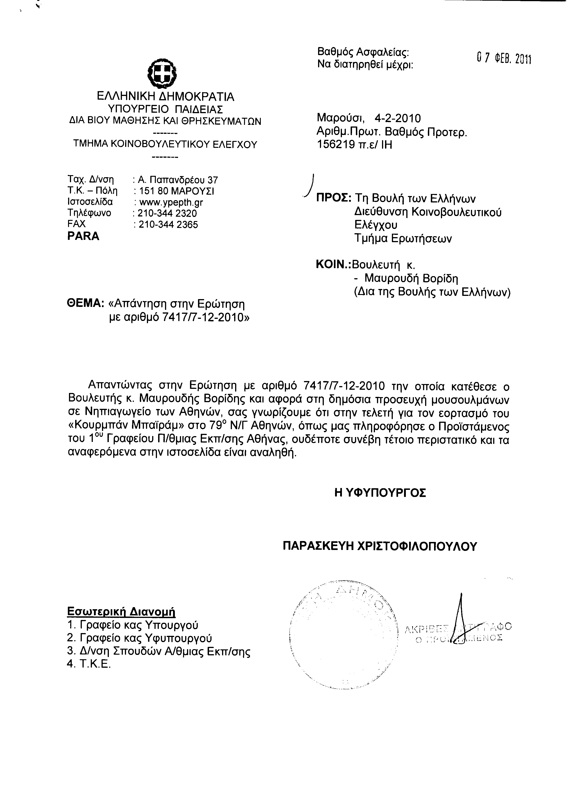
2. Στην με αριθμό 7684/13-12-2010 ερώτηση του Βουλευτή κ. Αϊβαλιώτη Κωνσταντίνου δόθηκε με το υπ’ αριθμ. ΔΕΦΚ 5005517 ΕΞ 2011/04-02-2011 έγγραφο από τον Υφυπουργό Οικονομικών η ακόλουθη απάντηση:
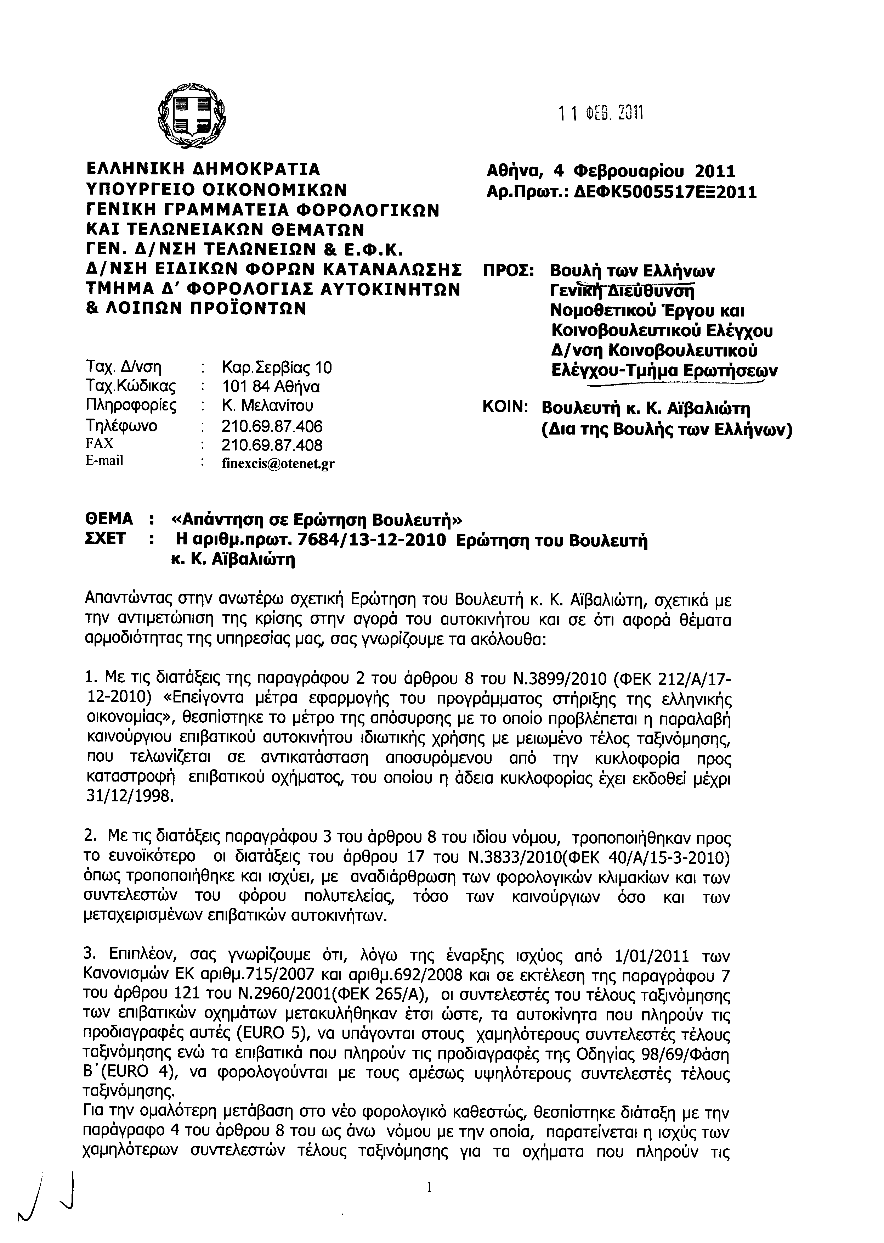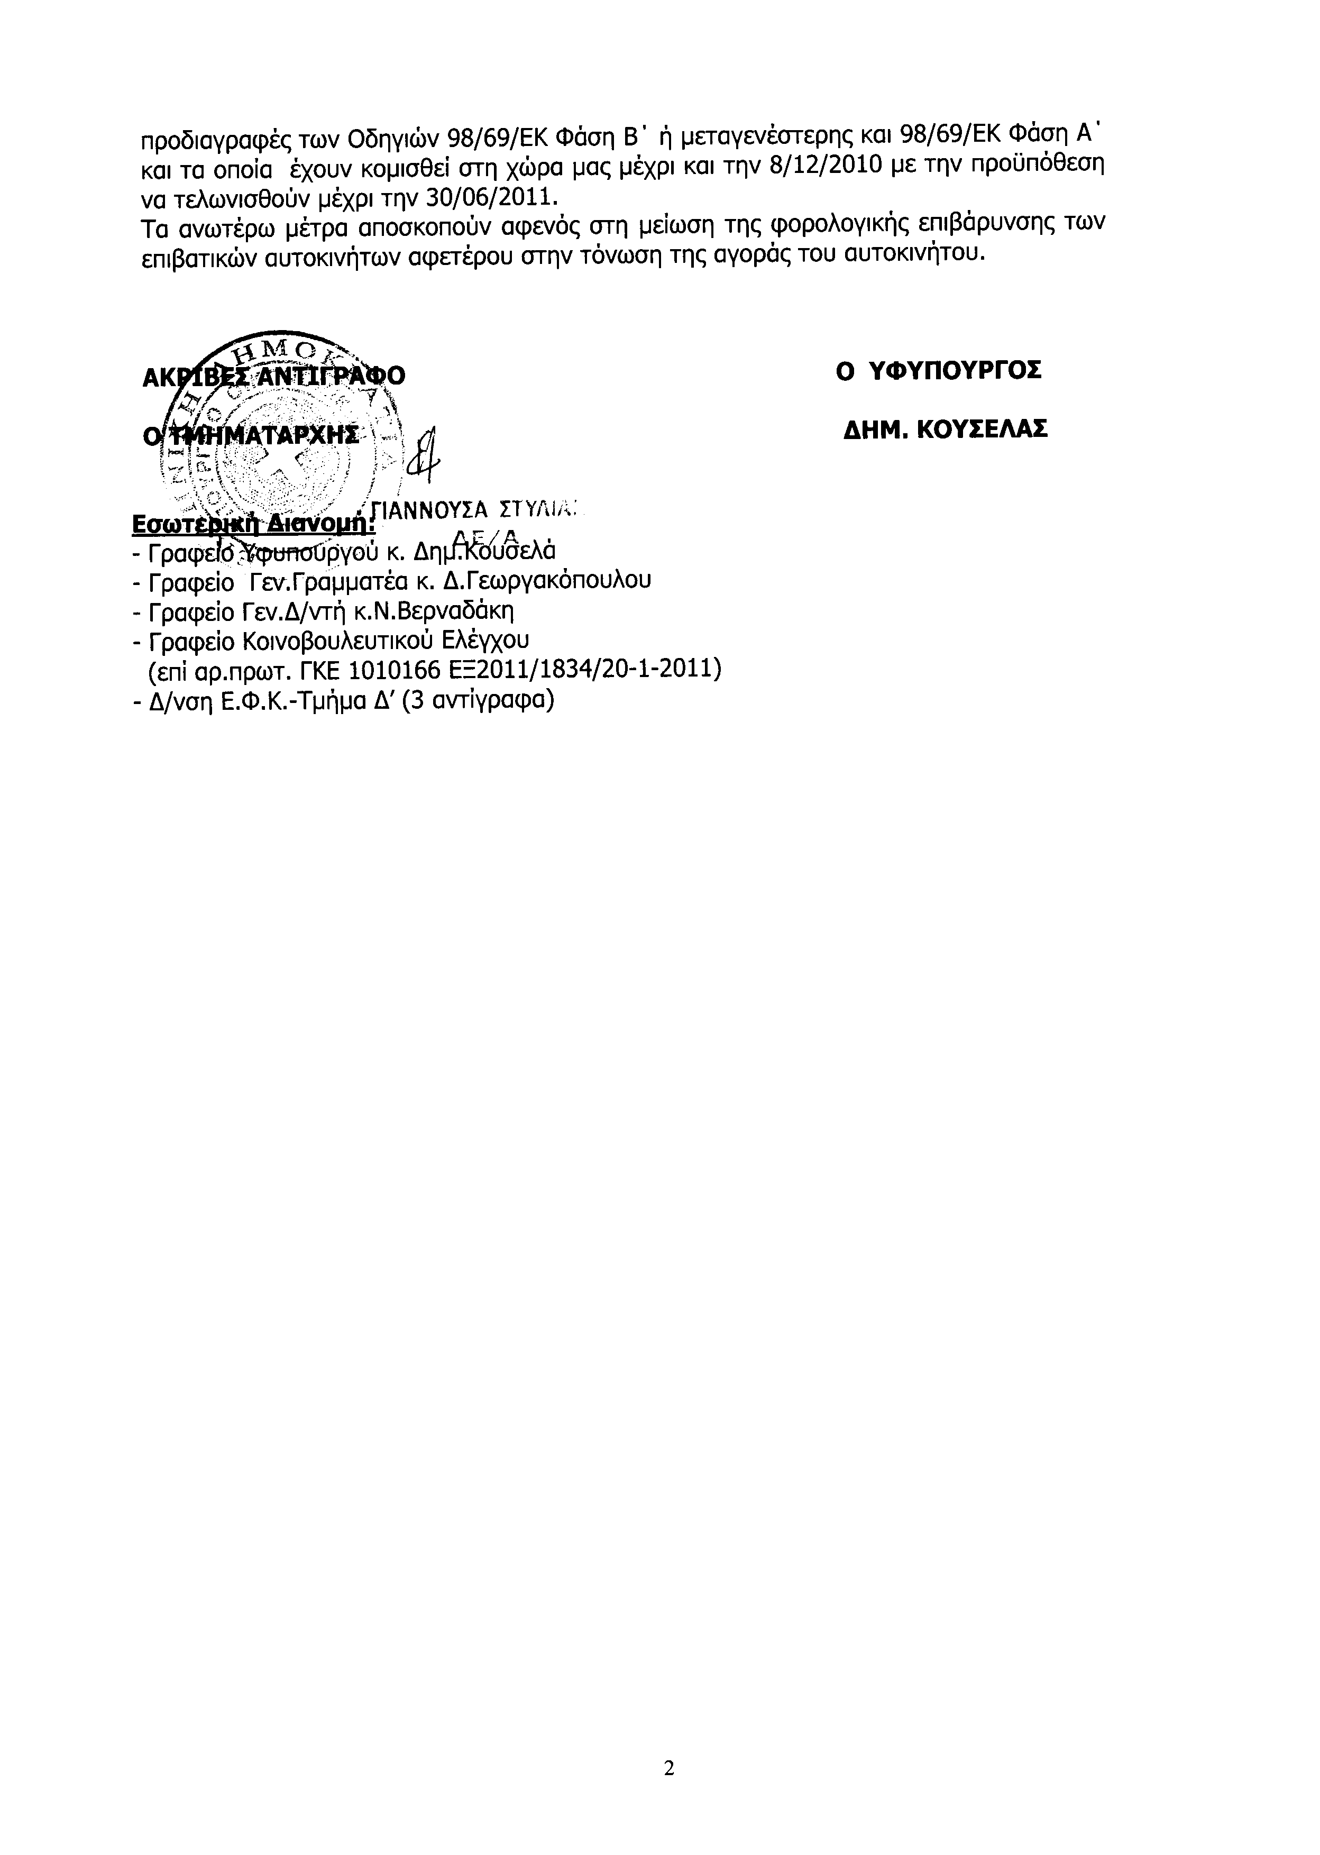
3. Στην με αριθμό 7742/13-12-2010 ερώτηση του Βουλευτή κ. Νικολόπουλου Νικολάου δόθηκε με το υπ’ αριθμ. 158686π.ε./ΙΗ/04-02-2011 έγγραφο από την Υφυπουργό Παιδείας, Διά Βίου Μάθησης και Θρησκευμάτων η ακόλουθη απάντηση:
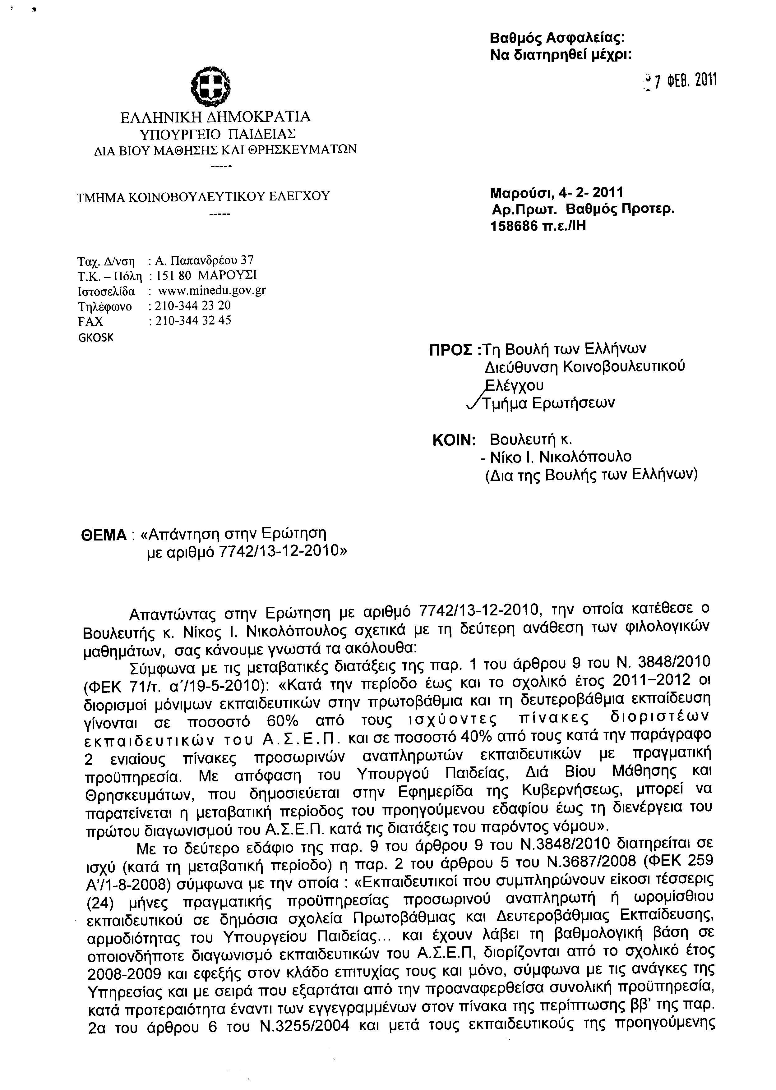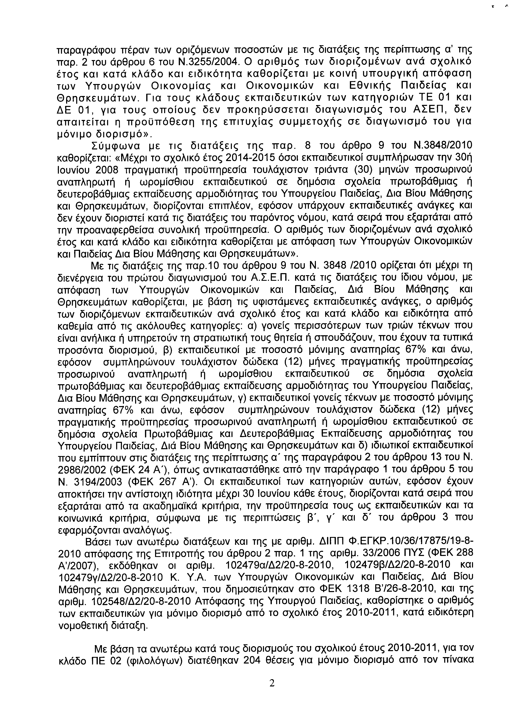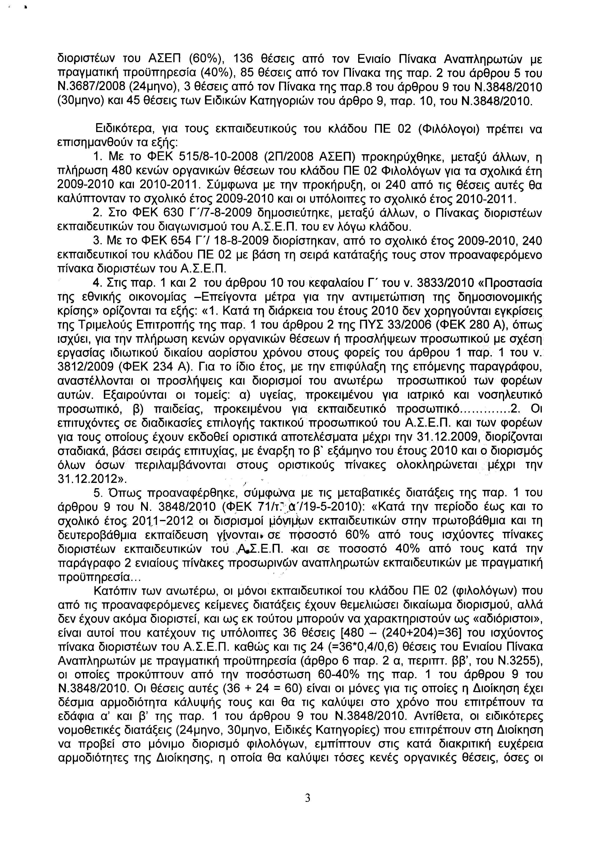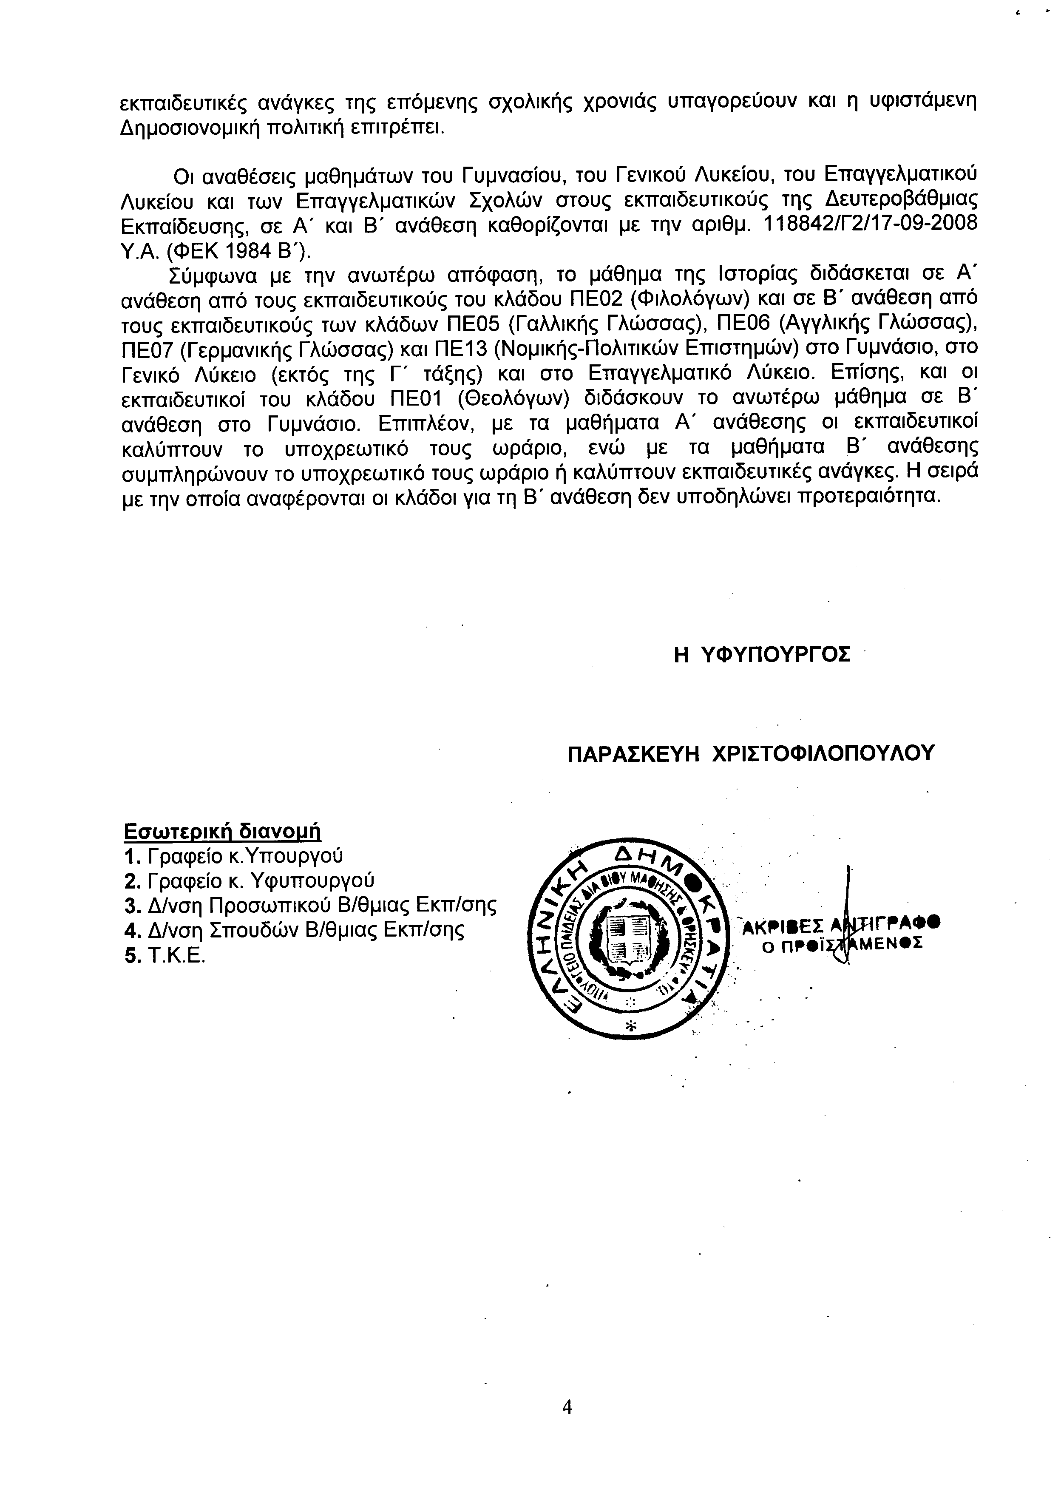
4. Στην με αριθμό 7949/16-12-2010 ερώτηση του Βουλευτή κ. Αυγενάκη Ελευθέριου δόθηκε με το υπ’ αριθμ. 160048π.ε./ΙΗ/04-02-2011 έγγραφο από την Υφυπουργό Παιδείας, Διά Βίου Μάθησης και Θρησκευμάτων η ακόλουθη απάντηση:
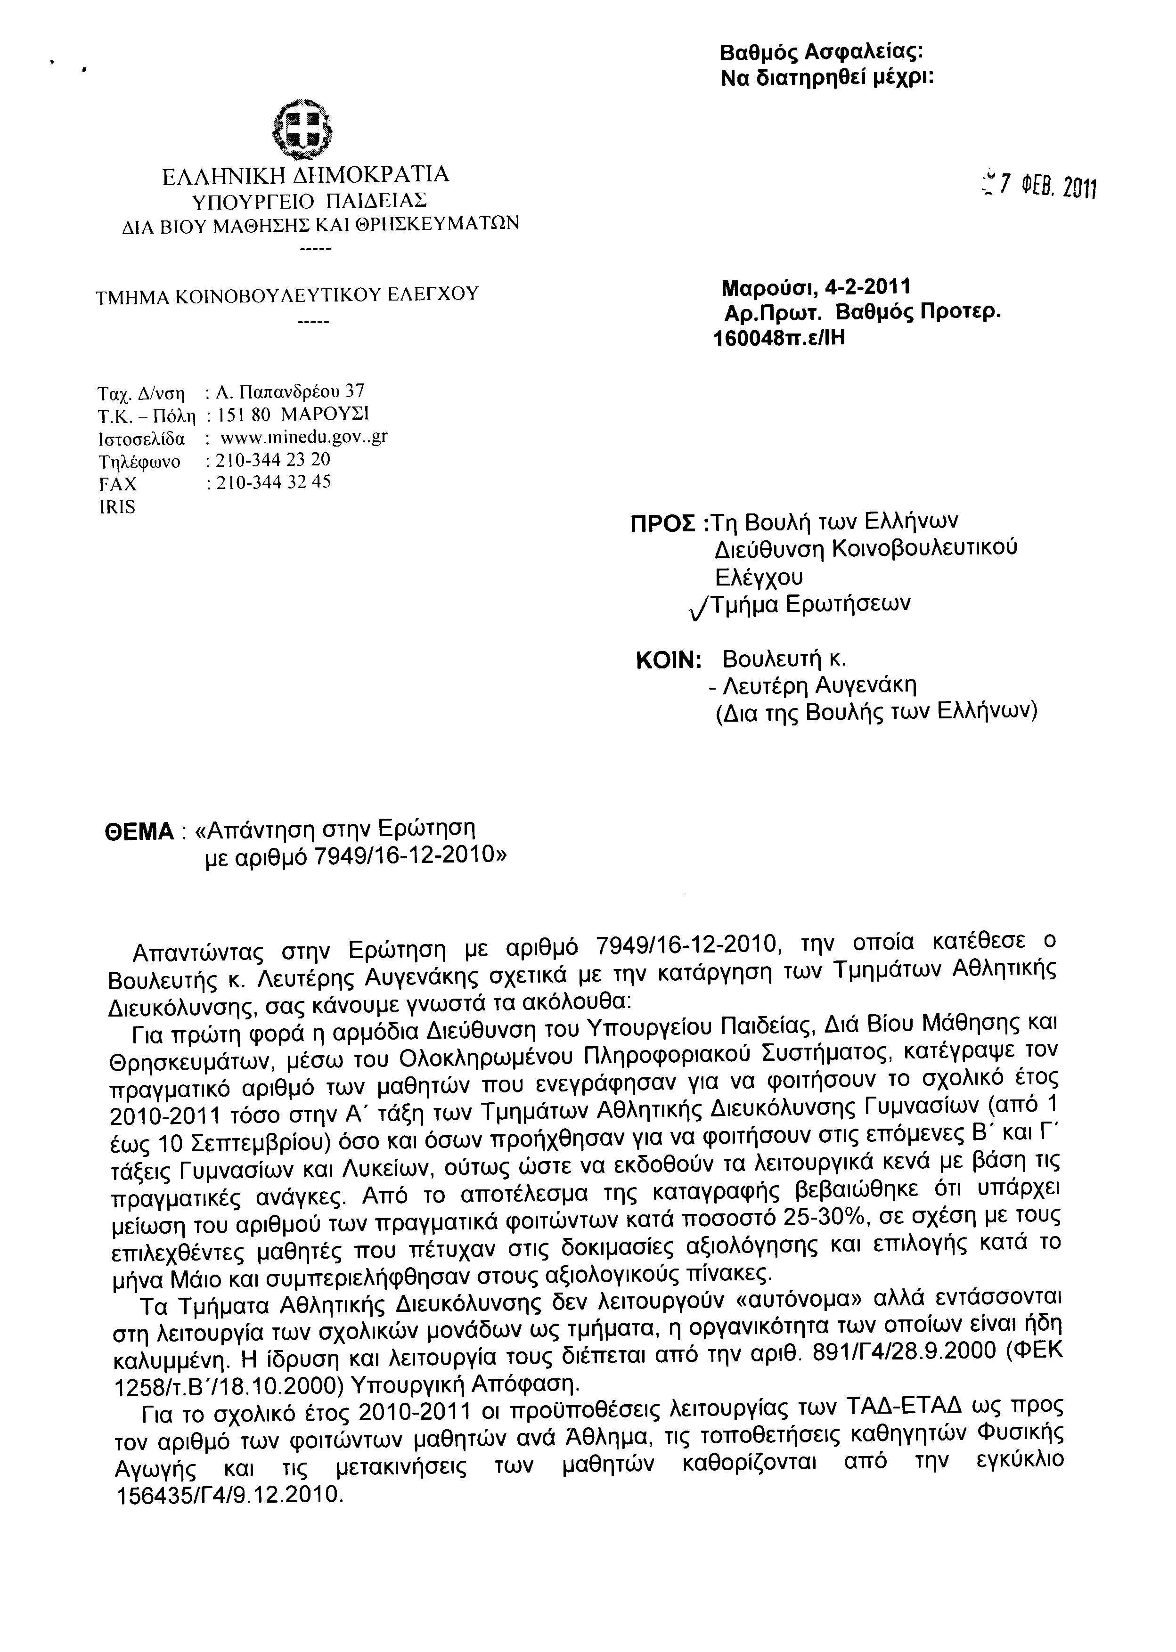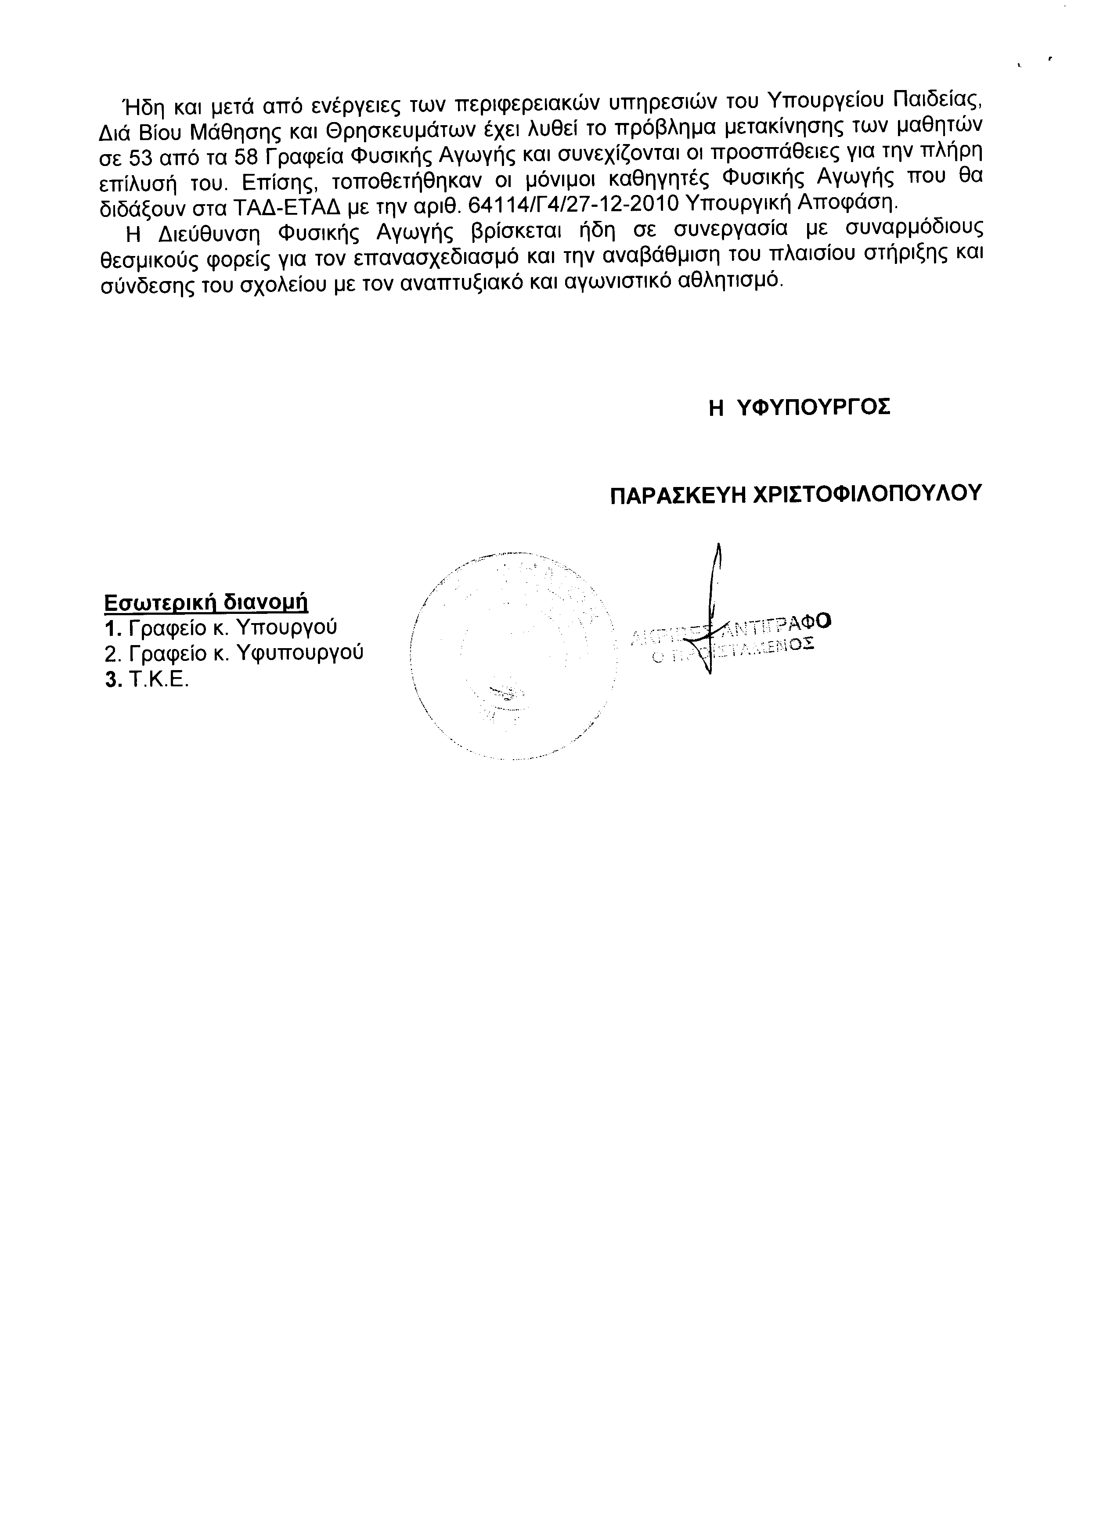
5. Στην με αριθμό 8495/30-12-2010 ερώτηση του Βουλευτή κ. Κοντογιάννη Γεώργιου δόθηκε με το υπ’ αριθμ. 519/IH/04-02-2011 έγγραφο από την Υφυπουργό Παιδείας, Διά Βίου Μάθησης και Θρησκευμάτων η ακόλουθη απάντηση:
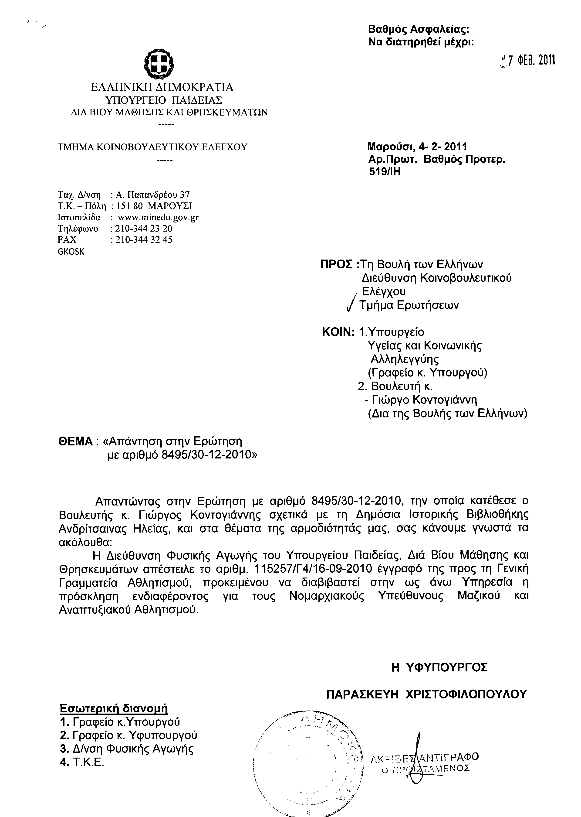
6. Στην με αριθμό 8774/10-01-2011 ερώτηση της Βουλευτού κ. Γιαννακοπούλου Κωνσταντίνας δόθηκε με το υπ’ αριθμ. 3008/ΙΗ/04-02-2011 έγγραφο από την Υφυπουργό Παιδείας, Διά Βίου Μάθησης και Θρησκευμάτων η ακόλουθη απάντηση:
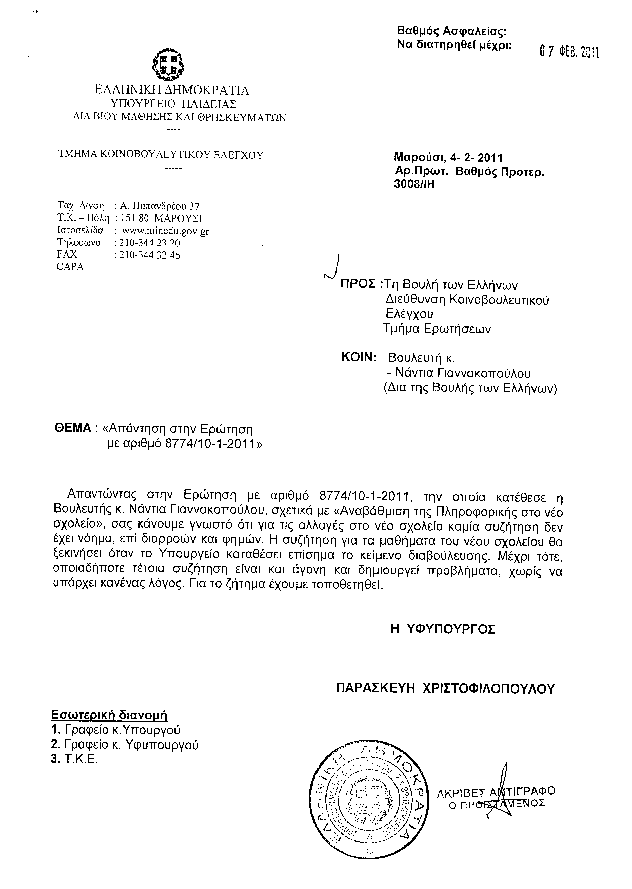
7. Στην με αριθμό 8903/11-01-2011 ερώτηση του Βουλευτή κ. Κολοκοτρώνη Άγγελου δόθηκε με το υπ’ αριθμ. 4045 B/04-02-2011 έγγραφο από τον Υφυπουργό Περιβάλλοντος, Ενέργειας και Κλιματικής Αλλαγής η ακόλουθη απάντηση:
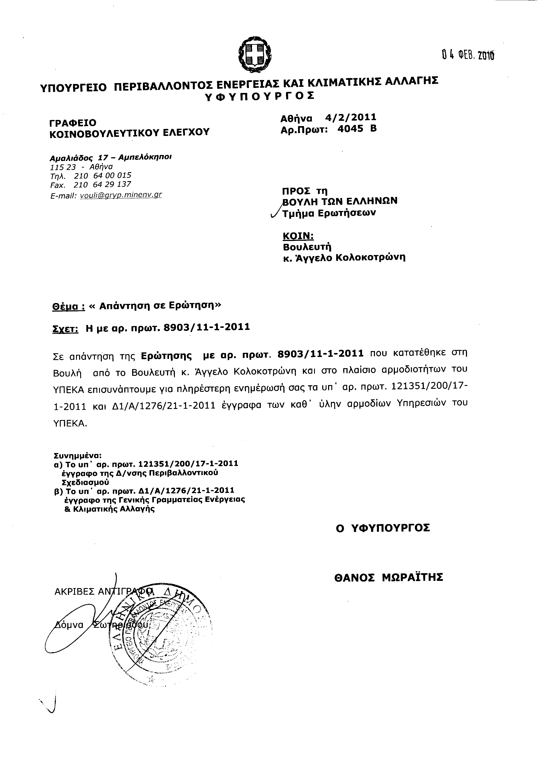
Σημ. Τα συνημμένα σχετικά έγγραφα ευρίσκονται στο αρχείο της Δ/νσης Κοινοβουλευτικού Ελέγχου (Τμήμα Ερωτήσεων)
8. Στην με αριθμό 9012/13-01-2011 ερώτηση του Βουλευτή κ. Αποστολάτου Βαΐτση δόθηκε με το υπ’ αριθμ. 4067 B/04-02-2011 έγγραφο από τον Υφυπουργό Περιβάλλοντος, Ενέργειας και Κλιματικής Αλλαγής η ακόλουθη απάντηση:
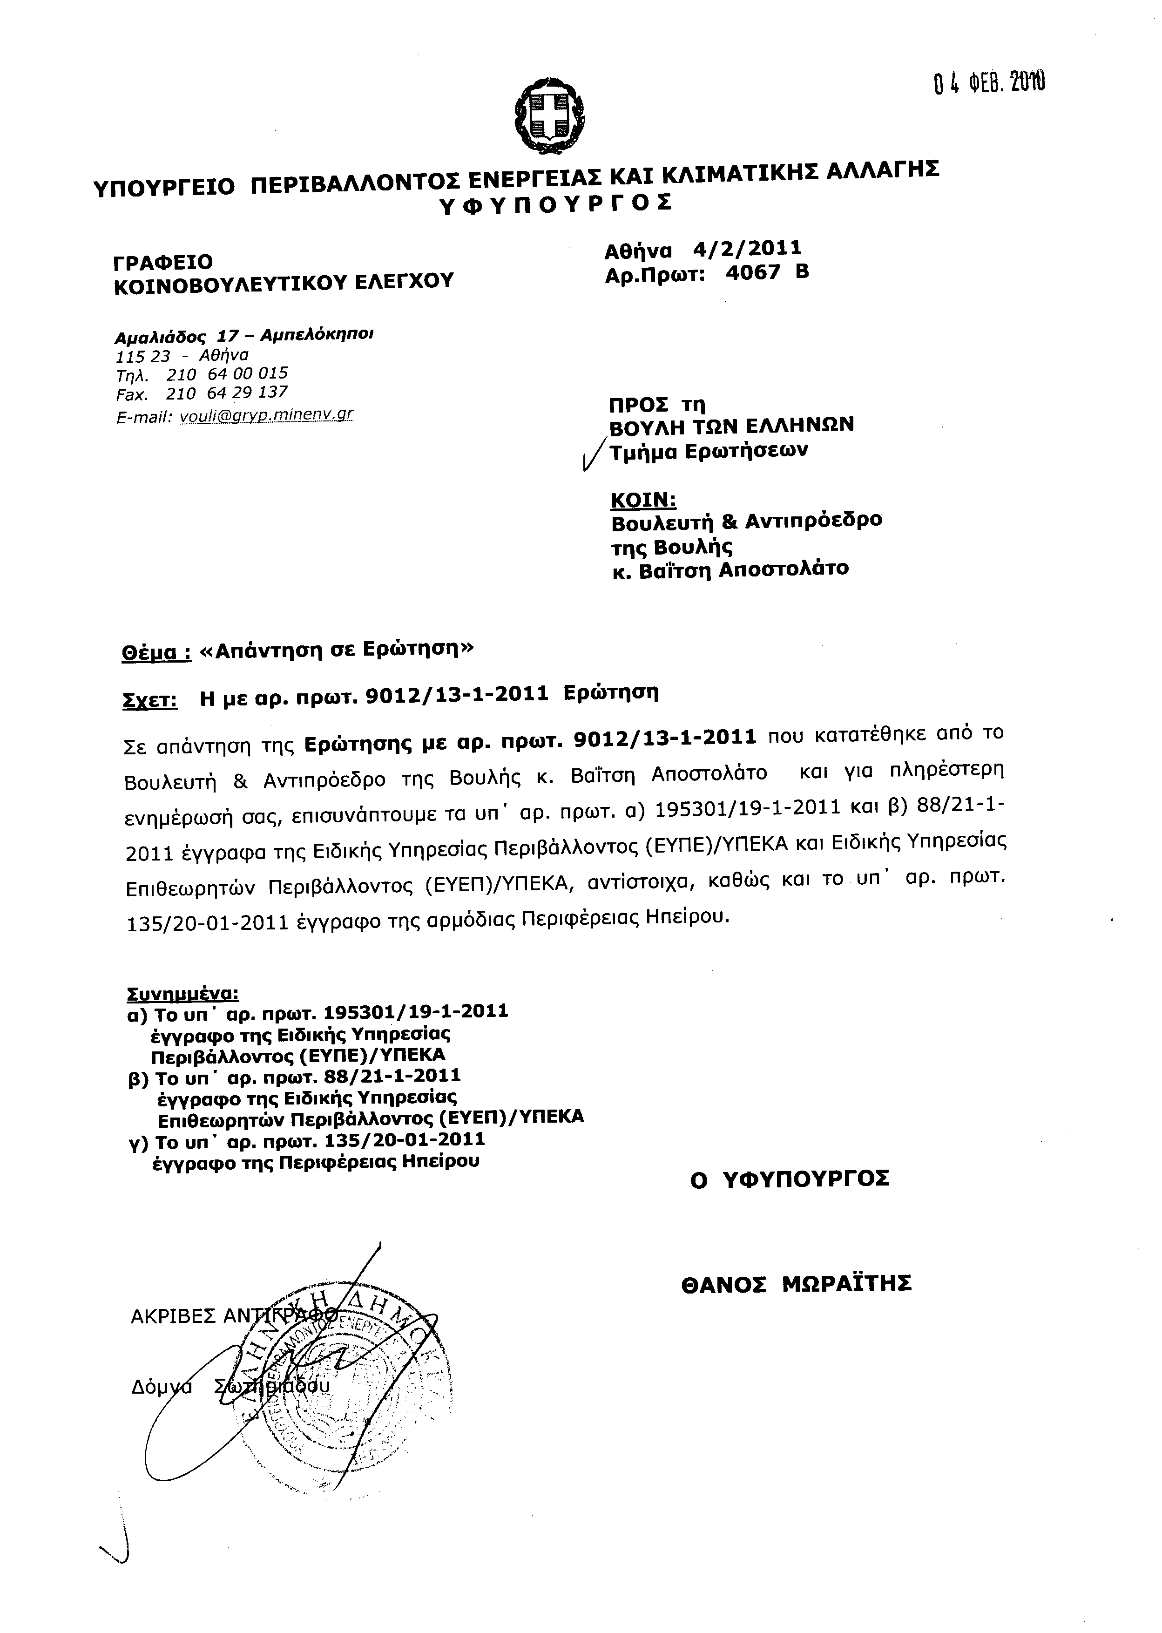
Σημ. Τα συνημμένα σχετικά έγγραφα ευρίσκονται στο αρχείο της Δ/νσης Κοινοβουλευτικού Ελέγχου (Τμήμα Ερωτήσεων)
9. Στην με αριθμό 9232/17-01-2011 ερώτηση του Βουλευτή κ. Κοραντή Ιωάννου δόθηκε με το υπ’ αριθμ. 2/9649/0022/04-02-2011 έγγραφο από τον Υφυπουργό Οικονομικών η ακόλουθη απάντηση:
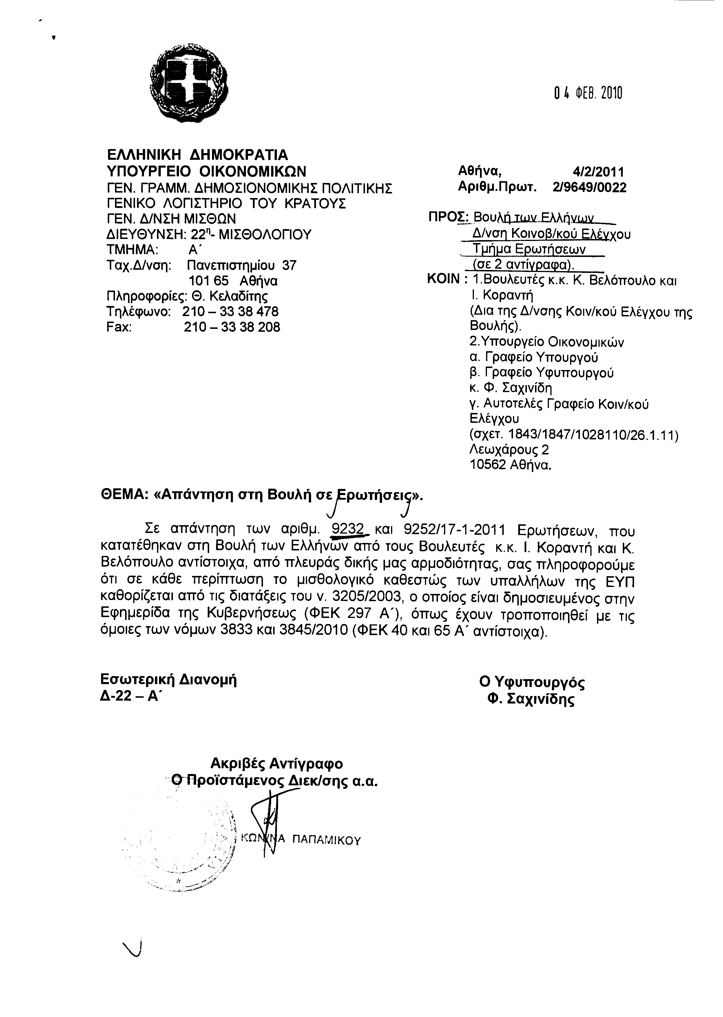
10. Στην με αριθμό 9440/19-01-2011 ερώτηση της Βουλευτού κ. Βόζεμπεργκ Ελισσάβετ (Ελίζας) δόθηκε με το υπ’ αριθμ. 7812/IH/04-02-2011 έγγραφο από την Υφυπουργό Παιδείας, Διά Βίου Μάθησης και Θρησκευμάτων η ακόλουθη απάντηση:
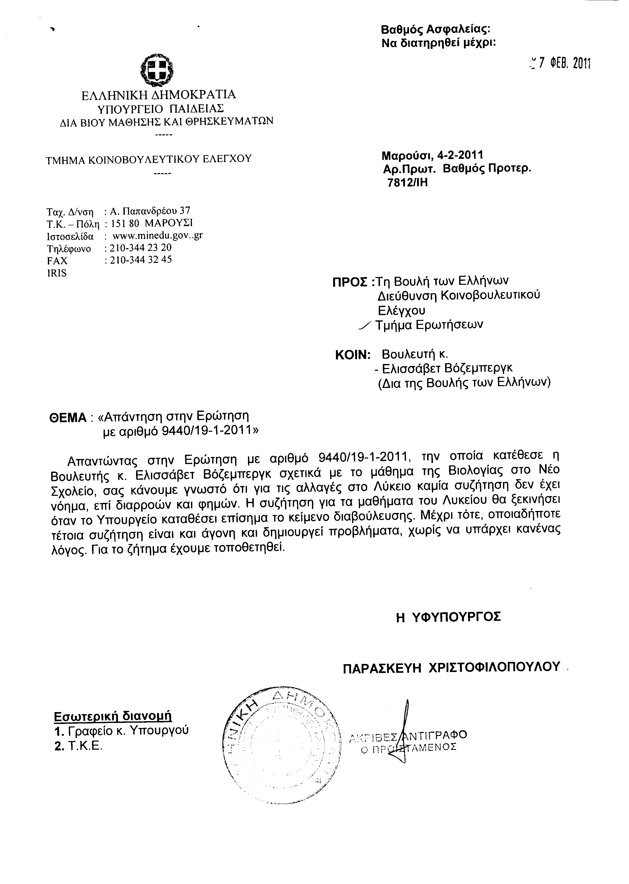
11. Στην με αριθμό 9509/20-01-2011 ερώτηση του Βουλευτή κ. Οικονόμου Βασιλείου δόθηκε με το υπ’ αριθμ. Δ14Α 1019929 ΕΞ 2011/04-02-2011 έγγραφο από τον Υφυπουργό Οικονομικών η ακόλουθη απάντηση:
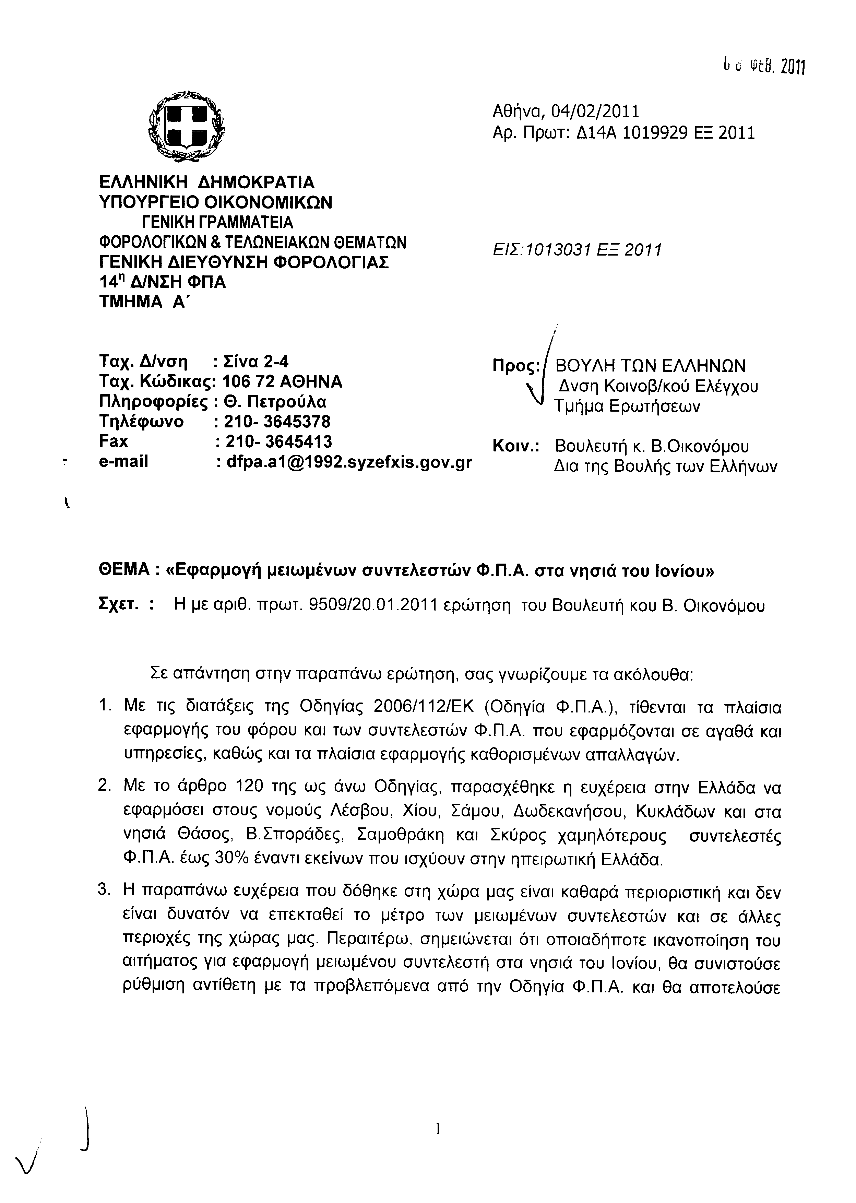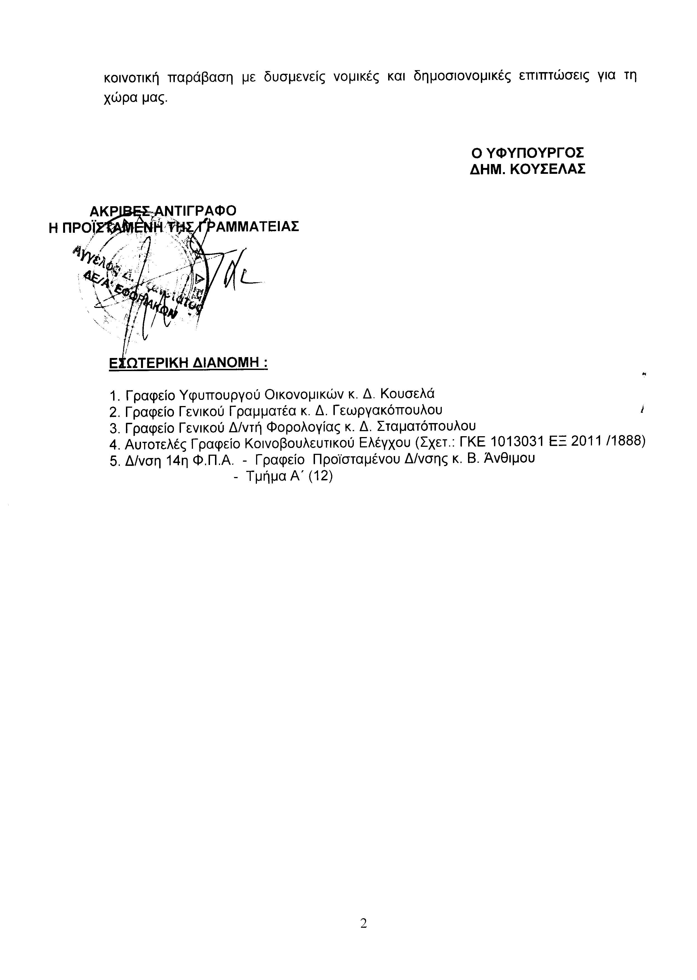
ΠΡΟΕΔΡΕΥΩΝ (Ευάγγελος Αργύρης): Κυρίες και κύριοι συνάδελφοι, εισερχόμαστε στη συζήτηση των
ΕΠΙΚΑΙΡΩΝ ΕΡΩΤΗΣΕΩΝ
Επίκαιρες ερωτήσεις πρώτου κύκλου:
Θα συζητηθεί η πρώτη με αριθμό 595/21-2-2011 επίκαιρη ερώτηση του Βουλευτή του Πανελλήνιου Σοσιαλιστικού Κινήματος κ. Μαργέλη προς τον Υπουργό Οικονομικών, σχετικά με τη λειτουργία της Κτηματικής Υπηρεσίας Λευκάδος κ.λπ..
Ο Βουλευτής κ. Μαργέλης έχει το λόγο για να αναπτύξει την επίκαιρη ερώτησή του για δύο λεπτά.
ΣΠΥΡΟΠΑΝΟΣ ΜΑΡΓΕΛΗΣ: Ευχαριστώ, κύριε Πρόεδρε.
Κύριε Υπουργέ, όπως γνωρίζετε ο Νομός Λευκάδας αποτελείται από τέσσερα νησιά, τη Λευκάδα, τον Κάλαμο, τον Μαστό και το Μεγανήσι. Η οικονομική δραστηριότητα των κατοίκων της Λευκάδας αναπτύσσεται στην παράκτια ζώνη των νησιών. Τουρισμό έχουμε στη Λευκάδα. Χτίζουμε οικοδομές, κάνουμε κατασκευές.
Αντιλαμβάνεστε, ως εκ τούτου, ότι η εύρυθμη λειτουργία της Κτηματικής Υπηρεσίας του Δημοσίου είναι αναγκαία, προκειμένου απρόσκοπτα να προχωράει η οικονομική δραστηριότητα των κατοίκων. Άλλωστε είναι αναγκαία και για την προστασία της δημόσιας περιουσίας. Όμως ούτε το ένα συμβαίνει, δηλαδή ούτε η δημόσια περιουσία προστατεύεται ούτε βέβαια οι πολίτες εξυπηρετούνται, διότι δυστυχώς τα τρία τελευταία χρόνια –και παραπάνω ίσως- η Κτηματική Υπηρεσία της Λευκάδος δεν λειτουργεί. Όχι υπολειτουργεί, δεν λειτουργεί.
Δεν λειτουργεί διότι τις περισσότερες φορές δεν έχει προϊστάμενο. Άλλες φορές ο προϊστάμενος καταργείται με φαξ, εντός εικοσιτεσσάρων ωρών. Ο μηχανικός της υπηρεσίας παίρνει μονίμως αναρρωτικές άδειες ή και άδειες άνευ αποδοχών. Δεν υπάρχει στο γραφείο του ποτέ.
Ως εκ τούτου συσσωρεύονται δεκάδες αιτήσεις πολιτών για καθορισμό αιγιαλού και παραλίας. Συσσωρεύονται αιτήματα φορέων του δημοσίου, της νομαρχιακής αυτοδιοίκησης, των δήμων, της ίδιας της Περιφέρειας Ιονίων Νήσων για πράξεις που έχουν σχέση με την εκτέλεση έργων στον αιγιαλό, στην παραλία, στη θαλάσσια ζώνη.
Όλη αυτή η κατάσταση έχει σαν αποτέλεσμα όλη η αναπτυξιακή διαδικασία να «φρακάρει» και βεβαίως να δημιουργείται μια σύγχυση και –πιστέψτε με- ένας εκνευρισμός, μια δίκαιη αγανάκτηση στους Λευκαδίτες.
Έχω επισημάνει πάρα πολλές φορές και προφορικά και γραπτά στην πολιτική ηγεσία του Υπουργείου Οικονομικών το πρόβλημα. Δυστυχώς μέχρι σήμερα, παρά τις προσπάθειες που ομολογώ ότι καταβάλλετε, εντούτοις δεν έχει δοθεί λύση στο πρόβλημα και εδώ είμαι ακριβώς για να σας ζητήσω λύση και χρονοδιάγραμμα αυτής της λύσης.
Σας ευχαριστώ πολύ.
ΠΡΟΕΔΡΕΥΩΝ (Ευάγγελος Αργύρης): Ο Υφυπουργός Οικονομικών κ. Κουσελάς έχει το λόγο για να απαντήσει στην ερώτηση.
ΔΗΜΗΤΡΙΟΣ ΚΟΥΣΕΛΑΣ (Υφυπουργός Οικονομικών): Ευχαριστώ, κύριε Πρόεδρε.
Ευχαριστώ και τον αγαπητό συνάδελφο για την ερώτηση και για το ενδιαφέρον του, για τη λειτουργία της Κτηματικής Υπηρεσίας Λευκάδας, που όπως κάθε κτηματική υπηρεσία παίζει σημαντικό ρόλο –όπως άλλωστε το σημείωσε και ο ίδιος- και για την εξυπηρέτηση των πολιτών και για την προστασία του δημόσιου συμφέροντος.
Είναι γεγονός ότι σε πανελλήνια κλίμακα υπάρχει μια έλλειψη προσωπικού που φτάνει περίπου το 26% στον τομέα αυτό των κτηματικών υπηρεσιών. Έλλειψη προσωπικού, που υπό τις σημερινές συνθήκες, όπως καταλαβαίνετε, δεν μπορεί να συμπληρωθεί με νέες προσλήψεις, παρά μόνο με αναδιοργάνωση και των υπηρεσιών και των λειτουργιών.
Πιο συγκεκριμένα σε ό,τι αφορά στην Λευκάδα, με βάση το υφιστάμενο οργανόγραμμα, που για εμάς είναι ενδεικτικό γιατί έγινε σε άλλες εποχές και υπό άλλες συνθήκες και άλλες ανάγκες, υπάρχουν επτά οργανικές θέσεις: Τέσσερις εφοριακών, μία οργανική θέση κλητήρα και δύο θέσεις μηχανικών. Σήμερα στη Λευκάδα υπηρετούν τρείς εφοριακοί, ένας κλητήρας και δύο, θεωρητικά, μηχανικοί. Λέω «θεωρητικά», γιατί ο ένας έχει άδεια άνευ αποδοχών μέχρι τις 30-6-2011 και ο άλλος είναι εκείνος που προσλάβαμε πρόσφατα στις 27-12-2010. Διορίστηκε σε κενή οργανική θέση ως Μηχανικός ΤΕ-Τοπογράφος, προκειμένου να συμπληρωθεί το κενό στο οποίο αναφέρθηκε ο αγαπητός συνάδελφος. Στις 30-12-2010 κοινοποιήθηκε στο νεοπροσληφθέντα μηχανικό ο διορισμός του, αλλά μέχρι και τη στιγμή που μιλάμε δεν έχει εμφανιστεί, προκειμένου να αναλάβει υπηρεσία.
Είναι φυσικό, λοιπόν, ότι σε αυτόν τον τομέα να υπάρχει, πράγματι, ένα κενό, γιατί ο μηχανικός είναι άκρως απαραίτητος για τη λειτουργία της κτηματικής υπηρεσίας. Μετά την ενημέρωση που είχα από τον αγαπητό συνάδελφο, έχω ήδη ενημερώσει το γενικό διευθυντή προσωπικού για το συγκεκριμένο πρόβλημα και του επέστησα την προσοχή, για να επιληφθεί άμεσα της κατάστασης. Θα κληθεί, λοιπόν, στο αμέσως επόμενο χρονικό διάστημα άμεσα ο μηχανικός, ο οποίος είναι να διοριστεί, να ξεκαθαρίσει εάν θα αναλάβει θέση ή όχι. Εάν αναλάβει, καλώς. Εάν δεν αναλάβει το κενό θα αντιμετωπιστεί με άλλη απόσπαση. Δεν πρόκειται να αφήσουμε την κατάσταση έτσι όπως είναι αυτήν τη στιγμή.
Σε ό,τι αφορά στη θέση του προϊσταμένου υπηρεσίας -που σήμερα είναι κενή και καλύπτεται από αναπλήρωση- θέλω να σας ενημερώσω, αγαπητέ συνάδελφε, ότι έχει προκηρυχθεί η θέση αυτή με τις διατάξεις του ν.2839. Οι διαδικασίες για την τοποθέτηση νέου προϊσταμένου βρίσκονται στο τελικό στάδιο και πολύ σύντομα το κενό αυτό το οποίο υπάρχει θα λήξει.
(Στο σημείο αυτό κτυπάει προειδοποιητικά το κουδούνι λήξεως του χρόνου ομιλίας του κυρίου Υφυπουργού)
Θέλω, λοιπόν, να πιστεύω ότι στο επόμενο διάστημα το πρόβλημα, το οποίο υπήρχε και το γνωρίζουμε, θα αντιμετωπιστεί αποτελεσματικά.
Ευχαριστώ.
ΠΡΟΕΔΡΕΥΩΝ (Ευάγγελος Αργύρης): Ο Βουλευτής, κ. Σπυροπάνος Μαργέλης, έχει το λόγο για τρία λεπτά για να δούμε αν ικανοποιήθηκε από την απάντηση του κυρίου Υπουργού.
ΣΠΥΡΟΠΑΝΟΣ ΜΑΡΓΕΛΗΣ: Κύριε Πρόεδρε, από τις προσπάθειες που κάνει ο κύριος Υπουργός είμαι ικανοποιημένος. Και γι’ αυτό είμαι εδώ με την ερώτησή μου να συμπαρασταθώ και στις προσπάθειές του.
Όμως, το γνωρίζει ο κύριος Υπουργός καλύτερα από όλους μας ότι οι πολίτες δεν αρκούνται στις προσπάθειές μας. Οι πολίτες θέλουν αποτέλεσμα. Και δυστυχώς αποτέλεσμα μέχρι σήμερα δεν έχουμε καταφέρει να δώσουμε. Επαναλαμβάνω ότι αυτό το πρόβλημα είναι χρόνιο, σέρνεται χρόνια ολόκληρα.
Εγώ είμαι μάρτυρας των προσπαθειών σας, αλλά συγχρόνως είμαι γνώστης της ατολμίας, των αργών ρυθμών, για να μην πω της αδιαφορίας, με την οποία λειτουργεί γενικότερα η διοίκηση. Και εδώ θέλω να αναφέρω τα εξής: Όταν επεσήμανα γραπτώς το πρόβλημα με μια τηλεγραφική επιστολή –SOS απηύθυνα στον Υπουργό- αμέσως απευθυνθήκατε στην αρμόδια Γενική Διευθύντρια, την κ. Βασιλοπούλου. Με τη σειρά της απευθύνθηκε στον κ. Χατζάκη. Απευθύνθηκαν στην υπηρεσία της Λευκάδας. Αντήλλαξαν αλληλογραφία και επιστολές και το θέμα τελείωσε εκεί.
Εγώ είχα ζητήσει και ζητάω το εξής: Ο επιθεωρητής που είναι στα Ιόνια αναρωτιέμαι με τι ασχολείται, αν δεν ασχολείται με τον έλεγχο των υπηρεσιών –με την καλή έννοια έλεγχος των υπηρεσιών- με την υποστήριξη των υπηρεσιών, με το να καταρτίσει ένα σχέδιο δράσης αυτών των υπηρεσιών, με το να ελέγξει την πορεία και να γίνουν οι διορθωτικές κινήσεις για το πώς λειτουργούν αυτές οι υπηρεσίες.
Αυτό, λοιπόν, παρά το γεγονός ότι το έχω ζητήσει και γραπτά, εν τούτοις δεν έχει γίνει. Η αίσθησή μου είναι ότι υπάρχει μια υπηρεσία, η οποία είναι αδύναμη, δεν μπορεί να λειτουργήσει, παραμένει αβοήθητη, στο πουθενά. Αυτή είναι η πραγματικότητα.
Ξέρω ότι κάνετε προσπάθεια να προσλάβουμε μηχανικό. Έχει, λοιπόν, αποσταλεί, όπως είπατε, από τις 30.12 επιστολή στο μηχανικό, για να αναλάβει υπηρεσία. Ο νόμος λέει με σαφήνεια ότι εντός τριάντα ημερών οφείλει να αναλάβει υπηρεσία. Από τις 30.12 μέχρι σήμερα έχουν περάσει σχεδόν δύο μήνες, δεν έχει αναλάβει υπηρεσία, αλλά δεν έχει γίνει καμμία κίνηση από την πλευρά –επαναλαμβάνω- της διοίκησης, παρά τις έντονες προσπάθειές σας και τις εντολές που έχετε δώσει μπροστά μου στο γραφείο σας. Δεν έχει γίνει απολύτως τίποτα. Πέρασε ένας μήνας, δύο μήνες, περιμένουμε ακόμα, χωρίς να κάνουμε απολύτως τίποτα.
Είχα ζητήσει κατ’ επανάληψη μέχρι να συμβούν όλα αυτά, να υπάρξει ένας μηχανικός από άλλη υπηρεσία, από την Κτηματική Υπηρεσία της Πρέβεζας παραδείγματος χάριν, που ήλεγξα εγώ ότι υπάρχει μηχανικός και μάλιστα πηγαίνει στην Ηγουμενίτσα που είναι πολύ πιο μακριά –και καλά κάνει- και βοηθά την υπηρεσία. Στη Λευκάδα, όμως, δεν έρχεται. Λοιπόν;
Εγώ σας ζητώ να έρθει επειγόντως από την ερχόμενη εβδομάδα, δύο μέρες την εβδομάδα να είναι στη Λευκάδα, να μπορέσει να βοηθήσει την υπηρεσία, τελικά να βοηθήσει τους πολίτες, προς τους οποίους απολογούμαστε και οι οποίοι ευλόγως μας ζητούν τα ρέστα και μας λένε τι κάνουμε γι’ αυτήν την ιστορία.
Τελειώνω, κύριε Πρόεδρε, ρωτώντας το εξής: Λέμε ότι στο δημόσιο μας περισσεύουν υπάλληλοι –και είναι αλήθεια- και σε κάθε ειδικότερο τομέα που διαπιστώνουμε ότι υπάρχει πρόβλημα η απάντηση είναι ότι δεν υπάρχει προσωπικό.
Ειλικρινά εγώ έχω ένα ερώτημα γι’ αυτό το ζήτημα. Δεν μπορεί δηλαδή συνολικά να έχουμε πολύ περισσότερους υπαλλήλους από όσους χρειάζεται η χώρα και σε κάθε τομέα που εντοπίζουμε προβλήματα, η απάντηση να είναι «δεν υπάρχει προσωπικό». Το ίδιο συμβαίνει στα νοσοκομεία, το ίδιο συμβαίνει στους αγροτικούς γιατρούς, το ίδιο συμβαίνει στην κτηματική υπηρεσία, παντού, η απάντηση είναι «δεν υπάρχει προσωπικό», όταν την ίδια στιγμή διακηρύσσουμε –και είναι αλήθεια- ότι περισσεύει προσωπικό.
Χρειάζεται, λοιπόν, μια γενναιότητα από την πλευρά της Κυβέρνησης να καλύψει τα κενά με το προσωπικό, το οποίο υπάρχει και γι’ αυτό θα υπάρξει στήριξη από όλους τους Έλληνες πολίτες σ’ αυτήν την ενέργεια.
Σας ευχαριστώ πολύ.
ΠΡΟΕΔΡΕΥΩΝ (Ευάγγελος Αργύρης): Ο κύριος Υφυπουργός έχει το λόγο.
ΔΗΜΗΤΡΙΟΣ ΚΟΥΣΕΛΑΣ (Υφυπουργός Οικονομικών): Ευχαριστώ, κύριε Πρόεδρε.
Εγώ δεν ισχυρίστηκα ότι το πρόβλημα που υπάρχει στη Λευκάδα είναι πρόβλημα έλλειψης προσωπικού και, όπως είπα, δεν προτιθέμεθα να προχωρήσουμε σε καμμία καινούργια πρόσληψη είτε εκεί είτε συνολικότερα και γιατί δεν μπορούμε και γιατί πιστεύουμε ότι με την κατάλληλη αναδιοργάνωση που είναι σε εξέλιξη αυτήν τη στιγμή στο Υπουργείο Οικονομικών θα μπορέσουμε να αντιμετωπίσουμε αποτελεσματικά τα όποια κενά και στον τομέα των κτηματικών υπηρεσιών, αλλά και συνολικότερα στο φοροεισπρακτικό μηχανισμό.
Από εκεί και πέρα, για τη Λευκάδα έχετε θέσει δυο πολύ συγκεκριμένα προβλήματα. Το ένα είναι το κενό που έχει υπάρξει σε ό,τι αφορά το μηχανικό, το οποίο είναι πρακτικό κενό, με την έννοια του ότι στη δοσμένη χρονική συγκυρία υπάρχει αυτή η υστέρηση. Γιατί αν είχε αναλάβει ο μηχανικός που φροντίσαμε να διοριστεί –γιατί εμείς φροντίσαμε να διοριστεί εκεί- δεν θα υπήρχε κανένα πρόβλημα.
Όμως, αυτή η κατάσταση δεν μπορεί να συνεχίζεται. Υπάρχει νομοθεσία, όπως και εσείς είπατε. Αν δεν δέχεται να αναλάβει το διορισμό του και να τοποθετηθεί εκεί, προφανώς θα προχωρήσουμε σε αναπλήρωσή του και θα καλύψουμε, όπως δεσμεύθηκα και προσωπικά, στο ενδιάμεσο χρονικό διάστημα αυτό το κενό με απόσπαση άλλου. Αυτή, εν πάση περιπτώσει, η εκκρεμότητα, η οποία υπάρχει, θα λήξει και θα λήξει άμεσα.
Εγώ, αγαπητέ συνάδελφε, είμαι άνθρωπος της πράξης, των έργων κι όχι των λόγων και το γνωρίζετε πάρα καλά.
Σε ό,τι αφορά στο άλλο ζήτημα που θέσατε για την ποιοτική λειτουργία -γιατί αυτό τουλάχιστον υπαινίσσεσθε με το γραπτό κείμενο της ερώτησής σας- έχει ενημερωθεί ήδη η Διεύθυνση Οικονομικής Επιθεώρησης σε κεντρικό επίπεδο, η οποία και θα επιληφθεί του συγκεκριμένου ζητήματος, εξετάζοντας πώς λειτουργεί η συγκεκριμένη υπηρεσία και αν και κατά πόσο προστατεύει –όπως είπατε- τα πραγματικά συμφέροντα του δημοσίου και εξυπηρετεί τους πολίτες με τον καλύτερο τρόπο ή όχι.
Να είστε σίγουρος πως θα παρακολουθήσω από κοντά αυτήν την εξέλιξη και σε συνεργασία μαζί σας. Θέλω την ενημέρωσή σας, ούτως ώστε αυτά τα προβλήματα που έχουν αναφυεί να λήξουν στο αμέσως επόμενο χρονικό διάστημα με τον καλύτερο δυνατό τρόπο.
Ευχαριστώ, κύριε Πρόεδρε.
ΠΡΟΕΔΡΕΥΩΝ (Ευάγγελος Αργύρης): Πάντως, στη Λευκάδα γνωρίζονται όλοι μεταξύ τους και ο κύριος Βουλευτής δεν μπορεί να περπατήσει στη Λευκάδα, άμα δεν λυθεί το πρόβλημα. Γνωρίζονται όλοι μεταξύ τους, πόσω μάλλον γνωρίζουν όλοι τον κύριο Βουλευτή. Τα λέω επειδή έχω ιδία γνώση και ξέρω τι γίνεται.
ΣΠΥΡΟΠΑΝΟΣ ΜΑΡΓΕΛΗΣ: Έτσι είναι, κύριε Πρόεδρε.
ΠΡΟΕΔΡΕΥΩΝ (Ευάγγελος Αργύρης): Ακολουθεί η δεύτερη με αριθμό 588/21-2-2011 επίκαιρη ερώτηση δεύτερου κύκλου του Βουλευτή της Νέας Δημοκρατίας κ. Ευσταθίου Κωνσταντινίδη προς τον Υπουργό Οικονομικών, σχετικά με την ανάμειξη πετρελαίου κίνησης με φωτιστικό πετρέλαιο, λάδι μηχανής ή αντιπαγωτικά για τη λειτουργία μηχανών και οχημάτων κατά τη χειμερινή περίοδο στη βόρεια Ελλάδα κ.λπ..
Ο Βουλευτής κ. Ευστάθιος Κωνσταντινίδης παρακαλείται να αναπτύξει την επίκαιρη ερώτησή του για δύο λεπτά.
ΕΥΣΤΑΘΙΟΣ ΚΩΝΣΤΑΝΤΙΝΙΔΗΣ: Ευχαριστώ, κύριε Πρόεδρε.
Ο κύριος Πρόεδρος γνωρίζει, ως παλιός κοινοβουλευτικός, ότι πολλές ερωτήσεις γίνονται για την τιμή των όπλων, άλλες γίνονται γιατί υπάρχει λάθος ερμηνεία στο νόμο, άλλες γίνονται για παραλείψεις της κρατικής μηχανής.
Η συγκεκριμένη ερώτηση, καθώς και οι διάφορες ερωτήσεις αυτού του είδους, έχουν να κάνουν με το ότι υπάρχει κάποιος νόμος, τα όργανα του κράτους ενήργησαν σύμφωνα με το νόμο, επετέλεσαν το καθήκον τους σύμφωνα με το νόμο, αλλά αυτός ο νόμος αδικεί κατάφωρα κάποιες περιοχές. Εάν δεν βρεθεί λύση, δεν μπορεί να μιλάμε για ισονομία και ισοπολιτεία. Θα έρθω επί της ουσίας, καθώς δεν έχουμε πολύ χρόνο.
Στη βόρεια Ελλάδα, ξέρετε πολύ καλά, κύριε Υφυπουργέ, ότι οι καιρικές συνθήκες, κατά τη χειμερινή περίοδο είναι δυσμενέστερες από την υπόλοιπη Ελλάδα και σίγουρα, είναι πολύ επιβαρυμένες. Το κρύο που υπάρχει, τα μείον που υπάρχουν επιβαρύνουν πάρα πολύ όλη τη ζωή εκεί πέρα και, βέβαια, τη λειτουργία των μηχανών εσωτερικής καύσης.
Ο συγκεκριμένος τύπος –θα τα πω και στη δευτερολογία μου- του πετρελαίου κίνησης, που χρησιμοποιείται κατά τη διάρκεια του χειμώνα, όταν έχουμε καιρικές συνθήκες υπό του μηδενός, παγώνει, όπως λέει ο λαός μας. Οι παραφίνες που υπάρχουν δεν επιτρέπουν στο να λειτουργήσουν, στο να πάρουν μπρος, οι μηχανές εσωτερικής καύσης. Τι κάνει ο πολίτης; Βρίσκει τρόπο και αναμιγνύει πετρέλαιο κίνησης με φωτιστικό πετρέλαιο -αναφέρω στη ερώτησή μου ότι δεν αποτελεί λαθρεμπορία, γιατί έχει τους ίδιους φόρους με το πετρέλαιο κίνησης, μάλιστα, είναι και πιο ακριβό το φωτιστικό- ή με λάδι μηχανής ή με οποιοδήποτε άλλο τρόπο, ώστε να μην παγώνει το πετρέλαιο για να μπορεί να πάρει μπρος το πρωί στο -5, στο -10, στο -20 η μηχανή εσωτερικής καύσης.
Αυτό, όμως, αποτελεί παράβαση. Τα όργανα που ελέγχουν το βεβαιώνουν και πληρώνει 3.000 πρόστιμο για το περιβάλλον. Και, βέβαια, τώρα τελευταία, μετά από ερωτήσεις που έχουν γίνει και επισημάνσεις του Υπουργείου προς την Τοπική Αυτοδιοίκηση, έχει υποχρέωση και η Τοπική Αυτοδιοίκηση να του επιβάλει πρόστιμα από 15.000 έως 75.000 ευρώ.
Καταλαβαίνετε που θα οδηγήσουμε αυτούς τους ανθρώπους, οι οποίοι δεν έχουν άλλο τρόπο αντιμετώπισης του προβλήματος. Κατέθεσα και ερώτηση γι’ αυτό και μου απάντησε το Υπουργείο, αλλά δεν δίνεται λύση μόνο με το να αναγνωρίζουμε το πρόβλημα. Κι εγώ αναγνώρισα ότι αυτός είναι ο νόμος. Δεν λειτούργησαν τα όργανα εκτός νόμου. Πρέπει να αλλάξει, όμως κάτι, να βρεθεί μία λύση σ’ αυτό το νόμο.
Σας ευχαριστώ πολύ.
ΠΡΟΕΔΡΕΥΩΝ (Ευάγγελος Αργύρης): Ο Υφυπουργός Οικονομικών κ. Δημήτριος Κουσελάς παρακαλείται να απαντήσει στην επίκαιρη ερώτηση.
ΔΗΜΗΤΡΙΟΣ ΚΟΥΣΕΛΑΣ (Υφυπουργός Οικονομικών): Ευχαριστώ, κύριε Πρόεδρε.
Ευχαριστώ και το συνάδελφο για την ερώτηση που κάνει για ένα θέμα που αφορά αρκετές περιοχές της βόρειας Ελλάδας με χαμηλές θερμοκρασίες και είναι πράγματι σημαντικό.
Κατ’ αρχάς να τον ενημερώσω ότι στη χώρα μας, ειδικά για τα καύσιμα, υπάρχουν εν ισχύ δύο οδηγίες, η οδηγία 70/1998 και η οδηγία 30/2009 και δύο αντίστοιχες αποφάσεις του Ανώτατου Χημικού Συμβουλίου του Κράτους, με τις οποίες οι οδηγίες ενσωματώθηκαν στο εθνικό μας δίκαιο. Με βάση αυτές είναι γενικά υποχρεωτική η συμμόρφωση σε συγκεκριμένες ποιοτικές προδιαγραφές.
Συγκεκριμένα, για τη χρήση του πετρελαίου κίνησης, τηρείται το λεγόμενο «Πρότυπο ΕΛΟΤ ΕΝ 590» και για το βιοντίζελ το «Πρότυπο ΕΛΟΤ ΕΝ 14214». Αυτά τα πρότυπα αφορούν στο μέγιστο επιτρεπόμενο όριο περιεκτικότητας σε θείο που ορίζεται ευθέως από την προαναφερθείσα κοινοτική νομοθεσία.
Νομίζω ότι καταλαβαίνετε και καταλαβαίνει και ο καθένας που μας ακούει ότι για προφανείς λόγους προστασίας του περιβάλλοντος, δεν είναι δυνατή καμμία εξαίρεση σε ό,τι αφορά αυτά τα πρότυπα ούτε γεωγραφική εξαίρεση ούτε εποχική.
Συνεπώς, δεν μπορούμε να μειώσουμε επιλεκτικά τα όρια του εκπεμπόμενου θείου πάνω από τα οποία επιβάλλονται πρόστιμα ούτε, βέβαια, μπορούμε να πάμε σε επιλεκτική, αν θέλετε, υλοποίηση του νόμου για τα τελωνειακά πρόστιμα στις περιπτώσεις προσμείξεων, ανάλογα με την περιοχή.
(Στο σημείο αυτό κτυπάει το προειδοποιητικό κουδούνι λήξεως του χρόνου ομιλίας του κυρίου Υφυπουργού)
Το ζήτημα που θίγετε σχετικά με τη βελτίωση του λεγόμενου «χειμερινού προτύπου» που αφορά το σημείο απόφραξης του ψυχρού φίλτρου, το λεγόμενο SFPP.
Συγκεκριμένα, η Διεύθυνση Πετροχημικών του Γενικού Χημείου του Κράτους στις 13-2-2009 αποφάσισε την εκπόνηση τεχνικής μελέτης, την οποία ανέθεσε στο Εθνικό Μετσόβιο Πολυτεχνείο. Στη συνέχεια, αυτή η μελέτη θα υποβαλλόταν στον ΕΛΟΤ για τη λήψη σχετικών αποφάσεων. Εν τούτοις και παρ’ ότι κινήθηκε αυτή η διαδικασία, που θα άλλαζε τα συγκεκριμένα πρότυπα στα οποία αναφέρθηκα προηγουμένως, στις 4-9-2009 η αρμόδια επιτροπή του ΕΛΟΤ συμπλήρωσε το εθνικό παράρτημα του προτύπου χωρίς να έχει ολοκληρωθεί η σχετική μελέτη.
(Στο σημείο αυτό κτυπάει το κουδούνι λήξεως του χρόνου ομιλίας του κυρίου Υφυπουργού)
Έτσι, το πρότυπο που υιοθετήθηκε και με βάση το οποίο υπάρχει το πρόβλημα που αναφέρετε, προβλέπει όριο κλάσης Α΄, όριο δηλαδή μέχρι τους 5 βαθμούς Κελσίου για τις ημερομηνίες από 1ης του Απρίλη μέχρι και 30 Σεπτεμβρίου και για τους χειμερινούς μήνες όριο κλάσης με ανώτατο όριο τους μείον 5, μέχρι εκεί δηλαδή που μπορεί να αντέξει το χρησιμοποιούμενο πετρέλαιο.
Καταλαβαίνουμε όλοι, λοιπόν, ότι στις περιοχές που αναφέρεστε, επειδή οι θερμοκρασίες είναι κάτω από τους 5 βαθμούς Κελσίου, υπάρχει πρόβλημα.
Σε άλλες χώρες της Ευρώπης, το πρόβλημα έχει αντιμετωπιστεί με την υιοθέτηση καλύτερων χειμερινών προτύπων, που αντέχουν δηλαδή σε χαμηλότερες θερμοκρασίες, όπως είναι το «Πρότυπο D» που φθάνει μέχρι τους μείον 10 βαθμούς Κελσίου ή το «Πρότυπο Ε» που φθάνει μέχρι τους 15 βαθμούς Κελσίου ή το «Πρότυπο F» που φθάνει μέχρι τους μείον 20 βαθμούς Κελσίου.
Στις αρχές του 2010, η επιτροπή του ΕΛΟΤ είχε αφήσει ανοιχτό το θέμα της εκπόνησης μελέτης για τις ιδιότητες του ψυχρού πετρελαίου. Τώρα έχουμε επανέλθει και σε λίγες μέρες, στις 28 Φεβρουαρίου, αυτό το θέμα θα τεθεί εκ νέου στη συνεδρίαση του ΕΛΟΤ, προκειμένου να αλλάξει το πρότυπο και με τη σειρά τους οι βιομηχανίες να αλλάξουν τη σύνθεση του παραγόμενου πετρελαίου κίνησης.
Εμείς ενθαρρύνουμε και στηρίζουμε αυτήν τη διαδικασία, επειδή πιστεύουμε ότι αποτελεί και τη μόνη λύση.
Ευχαριστώ.
ΠΡΟΕΔΡΕΥΩΝ (Ευάγγελος Αργύρης): Ο κ. Ευστάθιος Κωνσταντινίδης έχει το λόγο, για να αναπτύξει περαιτέρω την ερώτησή του.
ΕΥΣΤΑΘΙΟΣ ΚΩΝΣΤΑΝΤΙΝΙΔΗΣ: Ευχαριστώ, κύριε Πρόεδρε.
Κύριε Υφυπουργέ, αυτό είναι το πρόβλημα, αυτό ακριβώς που είπατε, δηλαδή ότι δεν έγινε η μελέτη. Εγώ ως τελωνειακός γνωρίζω ότι τα πρόστιμα δεν μπορούν να αλλάξουν και ανέφερα και εγώ ότι ο ελεγκτικός μηχανισμός έκανε τη δουλειά του και την έκανε σωστά. Λύση στο πρόβλημα δεν υπάρχει! Η μελέτη που είπατε δεν ολοκληρώθηκε.
Αυτό το θέμα το είχα φέρει ξανά στο Υπουργείο Οικονομικών πριν από δύο χρόνια! Δεν μπορεί να συνεχιστεί αυτό το πράγμα!
Αυτή που είπατε, δηλαδή το να αλλάξει ο τύπος του πετρελαίου, είναι μια λύση. Και βέβαια στην ερώτησή μου σας ζητώ –γι’ αυτό υπάρχει και αυτή η απάντηση- να μου πείτε με ποιο τρόπο αντιμετωπίζουν άλλες χώρες, όπως για παράδειγμα οι πιο βόρειες χώρες, αυτό το πρόβλημα.
ΔΗΜΗΤΡΙΟΣ ΚΟΥΣΕΛΑΣ (Υφυπουργός Οικονομικών): Έτσι το αντιμετωπίζουν.
ΕΥΣΤΑΘΙΟΣ ΚΩΝΣΤΑΝΤΙΝΙΔΗΣ: Έτσι το αντιμετωπίζουν, αλλά το γεγονός ότι το ελληνικό κράτος, το ελληνικό δημόσιο δεν έχει κάνει κάτι προς αυτήν την κατεύθυνση, ότι δεν ολοκληρώθηκε μία μελέτη και το ότι οι υπεύθυνοι του ΕΛΟΤ κατέθεσαν ένα συγκεκριμένο τύπο πετρελαίου μέχρι συγκεκριμένο όριο κατώτατης θερμοκρασίας, δεν σημαίνει ότι θα πρέπει να πληρώνει ο πολίτης. Δεν φταίει ο πολίτης για να πληρώνει. Και δεν γίνεται να πληρώνει ο πολίτης τα εξοντωτικά πρόστιμα που υπάρχουν.
Και αναγνώρισα ότι αυτό είναι το πρόβλημα, ότι ο νόμος υπάρχει και ότι ο νόμος αυτός τηρείται, αλλά το θέμα είναι ότι έχει πρόβλημα ο ίδιος ο νόμος και κάτι πρέπει να γίνει. Δεν μπορεί να συνεχιστεί αυτό. Υπάρχουν αγροτικές οικογένειες και μιλάμε για αγροτικά μηχανήματα, για τρακτέρ, για τις μηχανές εσωτερικής καύσης και για μηχανήματα στα εργοστάσια. Δεν μπορεί να συνεχιστεί αυτό το πράγμα, να μην μπορούν δηλαδή να λειτουργήσουν, να μη μπορούν να ξεκινήσουν το πρωί με μείον 10 και μείον 15 βαθμούς.
Ακόμα και τα αντιπαγωτικά, κύριε Υφυπουργέ, έχουν διάφορα όρια. Αυτό που κυκλοφορεί αφορά τους μείον 5 βαθμούς. Ισχύουν, βέβαια, άλλα για τη βόρεια Ελλάδα. Όμως, ειδικά στον Έβρο, στη Φλώρινα και στη Δράμα –μια και είναι δίπλα σας ο Υφυπουργός από τη Δράμα- οι θερμοκρασίες φτάνουν τους μείον 15 ή μείον 20 στις 5.00΄ ή 6.00΄ το πρωί. Πώς θα κινηθούν αυτοί οι άνθρωποι; Βρείτε έναν τρόπο! Δηλαδή, θα πρέπει ανά πάσα στιγμή να κινδυνεύουν ή να μη δουλέψουν ή να πληρώσουν πρόστιμο. Και σας είπα ότι τα πρόστιμα είναι εξοντωτικά. Δεν ξέρω αν υπάρχει κάποιος τρόπος.
Εξαιτίας, λοιπόν, του γεγονότος ότι υπάρχει κενό σ’ αυτόν το νόμο, δεν φταίνε οι άνθρωποι αν ο ΕΛΟΤ υιοθέτησε έναν τύπο πετρελαίου στους μείον 5 βαθμούς, όπως έχει κάνει η Ιταλία. Γιατί δεν υιοθέτησε ο ΕΛΟΤ τον τύπο και τον τρόπο που έχει η Γερμανία, η οποία χωρίζεται σε τρεις περιόδους, ανάλογα με την περίοδο και τις θερμοκρασίες; Δεν βρίσκω σωστό να πληρώνουν οι πολίτες επειδή ο ΕΛΟΤ υιοθέτησε ένα συγκεκριμένο τύπο πετρελαίου και γι’ αυτό σας καλώ να βρείτε μια λύση.
Ευχαριστώ πολύ.
ΠΡΟΕΔΡEΥΩΝ (Ευάγγελος Αργύρης): Το λόγο έχει ο Υφυπουργός Οικονομικών κ. Κουσελάς.
Κύριε Υφυπουργέ, είναι σίγουρο ότι στην Καλαμάτα δεν θα έχετε δει ποτέ τι θα πει να έχεις μείον 15 βαθμούς Κελσίου!
ΔΗΜΗΤΡΙΟΣ ΚΟΥΣΕΛΑΣ (Υφυπουργός Οικονομικών): Σπάνια, κύριε Πρόεδρε. Αντίθετα, έχουμε πολύ υψηλές θερμοκρασίες.
Όπως είπα στον αγαπητό συνάδελφο, έχουμε ήδη προβεί στις αναγκαίες επισημάνσεις προς τον ΕΛΟΤ. Ενθαρρύνουμε και στηρίζουμε αυτήν τη διαδικασία για την αλλαγή των προτύπων.
Όμως, όλοι οι ενδιαφερόμενοι χρήστες είτε οχημάτων είτε μηχανών πετρελαίου κίνησης, θα πρέπει να μην προσφεύγουν αυτό το διάστημα και μέχρι να αντιμετωπιστεί αποφασιστικά το πρόβλημα σε πατέντες και σε μη πιστοποιημένα ή ακατάλληλα προϊόντα. Όπως γνωρίζετε, τέτοιες πατέντες και πλήττουν το περιβάλλον αλλά και καταστρέφουν τους κινητήρες. Παράλληλα οι χρήστες διατρέχουν το μεγάλο κίνδυνο, όπως και εσείς εντοπίσατε ή να τους επιβληθούν περιβαλλοντολογικά ή τελωνειακά πρόστιμα, τα οποία όντως είναι πολύ υψηλά.
Εμείς εξετάζουμε και το θέμα των τελωνειακών προστίμων που μας αφορά, αλλά οφείλω να ομολογήσω ότι δεν μπορεί επιλεκτικά, αν θέλετε, σε συγκεκριμένες περιοχές να κάνουμε κάτι τέτοιο. Από την άλλη δεν μπορούμε να αφήσουμε τα πράγματα ελεύθερα, γιατί καταλαβαίνω ότι το λαθρεμπόριο θα οργιάσει αν πάμε σε μία τέτοια λογική. Και αυτό το λέω, γιατί γνωρίζω ότι είστε και τελωνειακός και γνωρίζετε πολύ καλά το τι συμβαίνει σ’ αυτόν τον τομέα.
Από την πλευρά μας κατανοούμε το πρόβλημα και είναι σημαντικό. Δεν μπορούμε να παραβούμε την ευρωπαϊκή νομοθεσία και γι’ αυτό είμαστε θετικοί σε λύσεις που δεν θα παραβιάζουν τις προδιαγραφές της ευρωπαϊκής νομοθεσίας, ενώ ταυτόχρονα πλευρά θα είναι εφικτές.
Έτσι, λοιπόν, καταλήγουμε ότι η πλέον σωστή και συμφέρουσα λύση είναι η συμπλήρωση του προτύπου, ώστε να επιτραπεί η κυκλοφορία του αναγκαίου ειδικού τύπου πετρελαίου κίνησης. Αυτό αφορά τον ΕΛΟΤ. Ο ΕΛΟΤ, όμως, δεν είναι δική μας υπηρεσία. Αν ήταν δική μας υπηρεσία, ίσως τα πράγματα θα ήταν πιο εύκολα. Είναι, όπως γνωρίζετε, μία ανεξάρτητη υπηρεσία. Παρ’ όλα αυτά, όμως, θα επιμείνουμε, προκειμένου η μελέτη αυτή και να ολοκληρωθεί και να αντιμετωπιστεί το πρόβλημα.
Σε κάθε περίπτωση και με την ευαισθητοποίηση της δικής σας ερώτησης, θα το παρακολουθήσω, αγαπητέ συνάδελφε, από κοντά, προκειμένου όντως να βρεθεί μία λύση, γιατί καταλαβαίνω ότι το πρόβλημα αυτό είναι πολύ μεγάλο.
Σας ευχαριστώ πολύ.
ΠΡΟΕΔΡΕΥΩΝ (Ευάγγελος Αργύρης): Κι εμείς ευχαριστούμε τον Υπουργό.
Επανερχόμαστε στη δεύτερη υπ’ αριθμ. 587/21-2-2011 επίκαιρη ερώτηση πρώτου κύκλου του Βουλευτή της Νέας Δημοκρατίας κ. Γρηγορίου Αποστολάκου προς τον Υπουργό Υγείας και Κοινωνικής Αλληλεγγύης, σχετικά με την αντιμετώπιση των προβλημάτων του Γενικού Νοσοκομείου Μολάων κ.λπ..
Ο Βουλευτής κ. Γρηγόριος Αποστολάκος έχει το λόγο για δύο λεπτά, για να αναπτύξει την επίκαιρη ερώτησή του.
ΓΡΗΓΟΡΙΟΣ ΑΠΟΣΤΟΛΑΚΟΣ: Ευχαριστώ, κύριε Πρόεδρε.
Κύριε Υφυπουργέ, πριν αναπτύξω τα επιχειρήματά μου για τα δύο ερωτήματα τα οποία σας έχω θέσει, θέλω να κάνω τρεις παρατηρήσεις.
Κατ’ αρχάς, χαίρομαι που είστε σήμερα εδώ και εκτιμώ την κοινοβουλευτική σας συνέπεια.
Θέλω να κάνω κάποιες παρατηρήσεις και είμαι βέβαιος ότι θα μου δώσετε απάντηση επί της ουσίας, ακόμα κι αν δεν είναι στην αποκλειστική σας καθ’ ύλην αρμοδιότητα οι όποιες απαντήσεις πρέπει να μου δώσετε.
Παρατήρηση πρώτη. Μιλάμε για το Γενικό Νοσοκομείο Μολάων και θα πρέπει να σας πω ότι το Γενικό Νοσοκομείο Μολάων, σύμφωνα με την έρευνα την οποία έχει κάνει το Υπουργείο σας, ΕΣΔΥ λέγεται αυτή η επιτροπή υπό τον καθηγητή κ. Κυριόπουλο, το κατέταξε στα πιο αξιόλογα επαρχιακά νοσοκομεία.
Δεύτερον, οι όποιες παρατηρήσεις μου δεν σχετίζονται ούτε με το ιατρικό προσωπικό ούτε με το νοσηλευτικό προσωπικό ούτε με το διοικητικό προσωπικό που κάνει καλά τη δουλειά του ούτε καν και με τη διοίκηση του νοσοκομείου, η οποία προσπαθεί κι αυτή να κάνει καλά τη δουλειά της. Άρα, αναφέρομαι στις όποιες ευθύνες υπάρχουν από το Υπουργείο.
Είναι δύο τα θέματα στα οποία σας ζητάω να μου απαντήσετε, αφού βέβαια σας πω και κάτι άλλο, αγαπητέ κύριε Πρόεδρε, που εμπλέκεστε κι εσείς, -ως Προεδρείο εννοώ- ότι εδώ και δυόμιση μήνες έχω υποβάλει δύο ερωτήσεις από το Δεκέμβριο μήνα και δεν έχω πάρει απάντηση, για το Νοσοκομείο των Μολάων στις 21 Δεκεμβρίου και στις 14 Δεκεμβρίου του περασμένου έτους για το Νοσοκομείο της Σπάρτης. Δεν έχω πάρει καμμία απάντηση. Αναγκάστηκα, λοιπόν, αρχές τρέχοντος μηνός να κάνω επίκαιρη ερώτηση, κύριε Πρόεδρε. Εκτιμώ ότι, στο πλαίσιο λειτουργίας του κοινοβουλευτικού ελέγχου, είναι απαράδεκτη αυτή η κατάσταση. Θα έπρεπε να έχουμε πάρει, λοιπόν, μία απάντηση νωρίτερα.
(Στο σημείο αυτό κτυπάει προειδοποιητικά το κουδούνι λήξεως του χρόνου ομιλίας του κυρίου Βουλευτή)
Στην ερώτησή μου συμπεριλαμβάνονται αναλυτικά όλα τα θέματα. Τα είχα υποβάλει εγγράφως, γιατί σέβομαι και τη δουλειά την οποία θα πρέπει να κάνει ο κάθε Υπουργός και Υφυπουργός για την αντιμετώπιση των όποιων κυβερνητικών ευθυνών έχει. Άρα, λοιπόν, θέλω να μου δώσετε μία απάντηση για τα δύο συγκεκριμένα ερωτήματα, τα οποία σας έχω θέσει και στη δευτερολογία μου θα πω κάποια πράγματα για τα υπόλοιπα, στα οποία δεν έλαβα απάντηση.
Αναφέρομαι, λοιπόν –και κλείνω, κύριε Πρόεδρε- στο ότι δεν μπορεί να λειτουργήσει σήμερα το Νοσοκομείο Μολάων χωρίς οδηγούς. Έχει ένα μόνιμο οδηγό, που είναι σε μόνιμη άδεια και έναν επίκουρο και λειτουργεί με αυτή τη βάση. Δεν είναι δυνατόν ένα τέτοιο νοσοκομείο να λειτουργήσει έτσι.
Το δεύτερο ζήτημα, στο οποίο θέλω να μου δώσετε μία απάντηση, αφορά το νοσηλευτικό προσωπικό, όπου αυτήν τη στιγμή υπάρχει τεράστιο πρόβλημα με δεκαέξι κενά. Τι θα γίνει τελικά; Το νοσοκομείο έχει μονάδα τεχνητού νεφρού. Πώς θα αντιμετωπιστεί το πρόβλημα;
Και τα λέω άκρως επιγραμματικά, κύριε Πρόεδρε, για να είμαι μέσα στο χρόνο μου. Ας μου δώσετε αυτές τις δύο απαντήσεις. Επίσης, το ΕΚΑΒ γιατί δεν καλύπτει και τη νότια Λακωνία, τους Μολάους, τη Νεάπολη και το Ζάρακα;
Ευχαριστώ.
ΠΡΟΕΔΡΕΥΩΝ (Ευάγγελος Αργύρης): Στην ερώτηση θα απαντήσει ο Υφυπουργός Υγείας και Κοινωνικής Αλληλεγγύης κ. Χρήστος Αηδόνης.
ΧΡΗΣΤΟΣ ΑΗΔΟΝΗΣ (Υφυπουργός Υγείας και Κοινωνικής Αλληλεγγύης): Ευχαριστώ, κύριε Πρόεδρε.
Κύριε συνάδελφε, είναι αλήθεια ότι ο τομέας της υγείας είναι ένας χώρος πάρα πολύ ευαίσθητος και εκ των πραγμάτων οι όποιες απαντήσεις πρέπει να είναι ουσιώδης και πολύ σημαντικές και πάνω απ’ όλα πρέπει να στεκόμαστε στο ύψος της ευθύνης μας απέναντι στο ελληνικό Κοινοβούλιο και φυσικά και προς όλους εσάς που ασκείτε τον κοινοβουλευτικό έλεγχο.
Σε σχέση, λοιπόν, με το κομμάτι που αφορά τις δύο ερωτήσεις που έχετε καταθέσει εγγράφως και δεν έχετε λάβει απαντήσεις δεν μπορώ να σας απαντήσω γιατί δεν γνωρίζω ποια είναι η εξέλιξη του θέματος. Απ’ ό,τι φαντάζομαι, το περιεχόμενο των ερωτήσεών σας θα είναι αυτό το οποίο τελικά κατέληξε ως επίκαιρη ερώτηση και συζητείται σήμερα στη Βουλή.
Επί του συγκεκριμένου, λοιπόν, θα ήθελα να σας πω πως σ’ ό,τι αφορά το ΕΚΑΒ, μετά από αίτημα του Γενικού Νοσοκομείου Μολάων έχουμε ζητήσει να εξεταστεί η δυνατότητα δημιουργίας τομέα ΕΚΑΒ και στο Γενικό Νοσοκομείο Μολάων στο πλαίσιο των δυνατοτήτων του εν λόγω φορέα.
Σ’ ό,τι αφορά τη δυνατότητα προμήθειας νέων ασθενοφόρων για την κάλυψη των αναγκών των υγειονομικών μονάδων της περιοχής, έχει εγκριθεί ήδη από το Υπουργείο Υγείας η ένταξη έργου στο ΠΕΠ Πελοποννήσου, που αφορά τη βελτίωση της επείγουσας προνοσοκομειακής φροντίδας δέκα ασθενοφόρων για την κάλυψη των αναγκών των νοσοκομείων και των κέντρων υγείας της περιοχής. Καταλαβαίνετε ότι αυτό το πρόγραμμα, προϋπολογισμού περίπου 700 εκατομμυρίων ευρώ, αφορά και το Νοσοκομείο των Μολάων.
Επίσης, υπάρχει σε εξέλιξη και η διαδικασία προμηθειών που έχει να κάνει με τη Γενική Γραμματεία του Υπουργείου Εμπορίου, για την πλήρωση εκατόν δέκα περίπου θέσεων νέων ασθενοφόρων για την κάλυψη των αναγκών των νοσοκομείων. Καταλαβαίνετε ότι μέσα απ’ αυτό το πρόγραμμα ουσιαστικά θα υπάρχει και η κάλυψη των αναγκών του συγκεκριμένου νοσοκομείου.
Σε σχέση με τις προσλήψεις προσωπικού, σας ενημερώνω ότι με την τελευταία προκήρυξη έχουν προσληφθεί ήδη δύο νοσηλεύτριες ΤΕ. Παράλληλα έχει προσληφθεί άλλη μία αδελφή νοσοκόμα ΔΕ και εκκρεμεί η πλήρωση άλλης μιας θέσης στην κατηγορία ΔΕ. Με βάση τα στοιχεία που μας καταθέτει η 6η Υγειονομική Περιφέρεια, φαίνεται ότι από τις εξήντα τέσσερις οργανικές θέσεις της νοσηλευτικής υπηρεσίας υπηρετούν σήμερα τριάντα έξι άτομα και εκκρεμούν να πληρωθούν άλλες πέντε θέσεις. Αυτές οι πέντε θέσεις έχουν ζητηθεί πολύ πρόσφατα και οι διαδικασίες πρόσληψης είναι ήδη σε εξέλιξη.
Παράλληλα, θα ήθελα να σας ενημερώσω ότι ήδη είναι σε τελικό στάδιο μετατάξεις δύο ή τριών νοσηλευτριών, που καλύπτουν κενές οργανικές ανάγκες της συγκεκριμένης μονάδας υγείας στους Μολάους και πολύ σύντομα θα καλύψουν αυτό το κενό στο οποίο πριν από λίγο αναφερθήκατε.
Σε σχέση με το κομμάτι των οδηγών υπάρχουν όντως έξι κενές οργανικές θέσεις. Σήμερα υπηρετούν εργαζόμενοι σε δύο θέσεις και έχουν ζητηθεί τρεις επιπλέον επικουρικές θέσεις οι οποίες πολύ σύντομα θα καλυφθούν. Παράλληλα, μέσα στις διαδικασίες των μετατάξεων από τους υπαλλήλους του ΟΣΕ, υπάρχουν αιτήσεις υπαλλήλων για να καλύψουν αυτές τις ανάγκες.
Καταλαβαίνετε, λοιπόν, ότι το ενδιαφέρον είναι πάρα πολύ μεγάλο. Έχουμε κινήσει μια σειρά από διαδικασίες σε πολύ δύσκολες εποχές. Δεν πρέπει να ξεχνάμε πού βρισκόμαστε αυτήν τη στιγμή και ποια είναι η οικονομική συγκυρία. Ότι έχει γίνει αυτή την περίοδο στο Υπουργείο Υγείας είναι ένα τιτάνιο έργο. Κινηθήκαμε στη λογική που λέει ότι πρέπει πρώτα απ’ όλα και σε προτεραιότητα να καλύψουμε τις υπάρχουσες ανάγκες των μονάδων υγείας έτσι ώστε να υπάρχει προσωπικό και να μπορεί ο κάθε υπάλληλος να ανταποκρίνεται στα καθήκοντά του.
ΠΡΟΕΔΡΕΥΩΝ (Ευάγγελος Αργύρης): Ο κ. Αποστολάκος έχει το λόγο.
ΓΡΗΓΟΡΙΟΣ ΑΠΟΣΤΟΛΑΚΟΣ: Κύριε Υφυπουργέ, εκτιμώ την ειλικρίνειά σας για την τύχη των δύο ερωτήσεων, στις οποίες δεν έχω πάρει απάντηση.
Κοιτάξτε να δείτε τώρα τι συμβαίνει: Δεν είμαι από εκείνους που δεν αναγνωρίζουν ότι η χώρα περνάει δύσκολες και δραματικές στιγμές, όμως υπάρχουν κάποια πράγματα, τα οποία μπορούν να αντιμετωπιστούν. Εκτιμώ λοιπόν, ότι ένα σημαντικό μέρος της δραστηριότητας του Υπουργείου Υγείας και Πρόνοιας -και του ενδιαφέροντός του κυρίως- θα πρέπει να στραφεί στην ελληνική περιφέρεια. Εκλέγεστε κι εσείς στην ελληνική περιφέρεια. Φοβάμαι ότι η απόσταση και η γραφειοκρατική προσέγγιση των πραγμάτων δεν θα λύσει τα προβλήματα, παρά τις καλές προθέσεις που ενδεχομένως υπάρχουν από την πλευρά σας.
Άρα, χρειάζεται η ενεργός παρουσία της πολιτικής ηγεσίας και η ενεργός στήριξη των διοικήσεων και των όποιων φορέων υπάρχουν και εκπροσωπούν τους εργαζόμενους στα νοσοκομεία. Αναφέρομαι και στο Νοσοκομείο της Σπάρτης.
Ακούστε τι θέλω να σας πω: Θέλω να μεταφέρετε και στον κύριο Υπουργό, αν δεν είναι δική σας αρμοδιότητα, ότι δεν λύνεται με ευχολόγια το θέμα των οδηγών. Πρέπει να υπάρξει άμεσα μία λύση. Μ’ έναν άνθρωπο δεν γίνεται να καλύψεις τη μισή Λακωνία και να μεταφέρονται οι άνθρωποι πάνω σε καρότσες ημιφορτηγών, για να πηγαίνουν στο νοσοκομείο. Είναι τραγικό για όλους μας.
Επίσης, για το νοσηλευτικό προσωπικό που σας λέω, για ένα πολύ καλό νοσοκομείο αυτά τα δεκαέξι κενά είναι απαραίτητο να καλυφθούν.
Από εκεί και πέρα, ακούστε τι συμβαίνει. Παρακαλώ, επειδή δεν το ξέρατε αυτό, να το δείτε. ΄Εχουμε καθυστέρηση στην τοποθέτηση ιατρών, οκτώ στους Μολάους και δεκατρείς στη Σπάρτη. Αυτά έλεγα στις ερωτήσεις μου. Είναι επείγουσα η ενίσχυση σε διοικητικό προσωπικό, ειδικότερα στους Μολάους. Τουλάχιστον δέκα άτομα απαιτούνται, όπως και πιστώσεις για τις εφημερίες.
Κύριε Υφυπουργέ, ξέρω τα προβλήματα που έχουν δημιουργηθεί. Δεν είναι δυνατόν να βρεθούν 20.000 ευρώ για τα δύο νοσοκομεία, των Μολάων και της Σπάρτης, για τις εφημερίες των γιατρών; Μα, είναι δυνατόν;
ΧΡΗΣΤΟΣ ΑΗΔΟΝΗΣ (Υφυπουργός Υγείας και Κοινωνικής Αλληλεγγύης): Το έχουμε λύσει.
ΓΡΗΓΟΡΙΟΣ ΑΠΟΣΤΟΛΑΚΟΣ: Δεν ξέρω αν το έχετε λύσει. Μακάρι να το έχετε λύσει. Εμένα μου λένε ότι δεν το έχετε λύσει. Και βγάζω αυτό το συμπέρασμα όταν κοιτάω μια προσέγγιση σε ό,τι αφορά τη δραματική περικοπή των επιχορηγήσεων του Νοσοκομείου Μολάων. Από τα 12 εκατομμύρια ευρώ πέρυσι πήγαμε στα 3 εκατομμύρια ευρώ φέτος. Είχαμε μείωση 75%. Είναι δυνατόν έτσι να στηρίξουμε ένα πολύ καλό νοσοκομείο όπως είναι αυτό των Μολάων;
Εκτιμώ, λοιπόν, ότι στο πλαίσιο των υποχρεώσεων που έχετε χρειάζεται μια μεγαλύτερη εποπτεία και μεγαλύτερο ενδιαφέρον της πολιτικής ηγεσίας. Μ’ αυτό θα κλείσω. Εάν δεν γίνει αυτό, φοβάμαι ότι σε λίγο καιρό θα δεχτούμε όλοι, με πρώτους εσάς, που έχετε και τη γενική ευθύνη, την αγανάκτηση του κόσμου.
Ξέρετε κάτι; Μιλάμε για ένα νοσοκομείο που έχει κοινωνική αποδοχή. Είναι το καμάρι της περιοχής. Στους Μολάους, στη Μονεμβάσια, στο Ζάρακα, στη Νεάπολη, στον Ασωπό το θέλουν, το πιστεύουν, είναι καλοί οι γιατροί, καλό το νοσηλευτικό προσωπικό και προσφέρουν έργο.
Νομίζω ότι υπάρχει στοιχειώδης πολιτική υποχρέωση της Κυβέρνησης αυτήν τη στιγμή –και καλόπιστα κάνω την έκκληση απ’ αυτό το Βήμα- να το βοηθήσετε με την ενεργό στήριξη και παρέμβαση που πρέπει να κάνετε, για να λύσετε αυτά τα καθημερινά προβλήματα.
Ευχαριστώ πολύ.
ΠΡΟΕΔΡΕΥΩΝ (Ευάγγελος Αργύρης): Ο Υφυπουργός έχει το λόγο για να απαντήσει.
ΧΡΗΣΤΟΣ ΑΗΔΟΝΗΣ (Υφυπουργός Υγείας και Κοινωνικής Αλληλεγγύης): Ευχαριστώ, κύριε Πρόεδρε.
Τα στοιχεία που σας έδωσα πριν από λίγο, κύριε συνάδελφε, αποδεικνύουν πραγματικά ότι ενδιαφερόμαστε να έχουμε αποκεντρωμένες μονάδες υγείας, οι οποίες θα στέκονται στο ύψος των περιστάσεών τους και θα μπορούν να παρέχουν το αγαθό της υγείας, που είναι το πολυτιμότερο αγαθό σήμερα. Αντιλαμβάνεστε ότι με τις υπάρχουσες δυνατότητες αυτό το οποίο έχει γίνει επαναλαμβάνω και το πιστεύω, είναι κάτι εξαιρετικό.
Πιστεύω ότι η προτεραιότητα της Κυβέρνησης είναι μια και μοναδική. Να μπορούμε να παρέχουμε υπηρεσίες υγείας υψηλού επιπέδου.
Αντιλαμβάνομαι την αγωνία σας, γιατί και εγώ Βουλευτής περιφέρειας είμαι και ο καθένας από εμάς θέλει οι δικές του μονάδες υγείας να στέκονται στο ύψος των περιστάσεων. Όπως, επίσης, αντιλαμβάνομαι την ευαισθησία σας, γιατί καταλαβαίνω πάρα πολύ καλά ποια είναι η περιοχή για την οποία μιλάτε, μιας και έχει τύχει να έρθω αρκετές φορές οπότε, και να γνωρίζω εκ των πραγμάτων την ανάγκη ύπαρξης μιας μονάδας υγείας σ’ αυτήν την αποκεντρωμένη περιφέρεια, σ’ αυτό το αποκεντρωμένο σημείο της χώρας, με τις συγκεκριμένες γεωγραφικές ιδιομορφίες.
Σε σχέση με το ιατρικό προσωπικό που είπατε, υπήρξε προκήρυξη για δεκατέσσερις γιατρούς όλων των ειδικοτήτων, καρδιολογίας, παθολογίας, ουρολογίας, ανοσιολογίας, ορθοπεδικής και μια σειρά άλλες. Απ’ αυτές κάποιες είναι στο τελικό στάδιο κρίσης. Για παράδειγμα, η παθολογία είναι στο τελικό στάδιο κρίσης, όπως και οι θέσεις στην ορθοπεδική, παιδιατρική και ωτορινολαρυγγολογία. Σε σχέση με κάποιες άλλες ειδικότητες, δυστυχώς δεν είχαμε υποψηφιότητες. Αυτό είναι κάτι για το οποίο δεν μπορούμε να απολογηθούμε εμείς.
Αντιλαμβάνεστε, λοιπόν, ότι το Υπουργείο Υγείας βλέποντας τις ανάγκες να στηρίξει αυτή τη μονάδα υγείας, η οποία παρέχει πραγματικά πολύτιμες υπηρεσίες -είναι έτσι ακριβώς όπως τα έχετε πει και κατατάσσεται στα νοσοκομεία που έχουν τεράστια προσφορά- έχει κινήσει μια μεγάλη διαδικασία ώστε να μπορέσει να καλύψει και τις ανάγκες του ιατρικού προσωπικού.
Απ’ αυτές τις δεκατέσσερις θέσεις περίπου οι επτά, αν δεν κάνω λάθος, είναι στο τελικό τους στάδιο, δυστυχώς όμως σε κάποιες δεν έχουμε υποψηφιότητες. Πρέπει λοιπόν, την ίδια διαδικασία να την τρέξουμε ξανά για να μπορέσουμε να καλύψουμε και αυτές τις θέσεις, ώστε να υπάρχει το απαραίτητο ιατρικό προσωπικό το οποίο παρέχει αυτή τη φροντίδα.
(Στο σημείο αυτό κτυπάει το προειδοποιητικό κουδούνι λήξεως του χρόνου ομιλίας του κυρίου Βουλευτή)
Σε σχέση με το διοικητικό προσωπικό δεν πρέπει να ξεχνάμε ότι όλες οι προσλήψεις που αφορούν διοικητικό προσωπικό εμπίπτουν σε διατάξεις που έχουν να κάνουν πια με το 1 προς 5. Είμαστε σε μια νέα πραγματικότητα. Δεν πρέπει να την αγνοούμε. Προτεραιότητά μας είναι η υγεία. Το έχουμε αποδείξει. Έχουμε κάνει μέσα το 2010 τρεις χιλιάδες εννιακόσιες σαράντα τρεις προσλήψεις –αν δεν κάνω λάθος- νοσηλευτικού προσωπικού. Μιλάμε για τρεις χιλιάδες εννιακόσιους σαράντα τρεις ανθρώπους, έναν τεράστιο αριθμό προσλήψεων, όταν η προηγούμενη κυβέρνηση είχε άλλες προτεραιότητες. Αυτή είναι η δική μας προτεραιότητα σ’ αυτήν την περίοδο κρίσης και το έχουμε δηλώσει. Όπως το ίδιο θα συμβεί και το 2011. Αυτή παραμένει η προτεραιότητά μας, αυτήν υποστηρίζουμε και πάνω σ’ αυτήν τη λογική κινούμαστε συνεχώς.
Σε σχέση, λοιπόν, με το κομμάτι που πριν από λίγο περιγράψατε και είπατε κι ένα χαρακτηριστικό παράδειγμα, ότι: «Δεν μπορεί ένας οδηγός να ανταποκριθεί» κι έτσι ακριβώς είναι, τα στοιχεία που εγώ έχω μιλάνε για δύο.
(Στο σημείο αυτό κτυπάει το κουδούνι λήξεως του χρόνου ομιλίας του κυρίου Υφυπουργού)
ΠΡΟΕΔΡΕΥΩΝ (Ευάγγελος Αργύρης): Ολοκληρώστε κύριε συνάδελφε.
ΧΡΗΣΤΟΣ ΑΗΔΟΝΗΣ (Υφυπουργός Υγείας και Κοινωνικής Αλληλεγγύης): Σας επαναλαμβάνω ότι τρέχουμε τη διαδικασία μετατάξεων από τον ΟΣΕ, όπως επίσης και μέσα στο επόμενο διάστημα -όταν λέμε «επόμενο διάστημα» μιλάμε για τον επόμενο μήνα- θα έχουν καλυφθεί άλλες τρεις θέσεις επικουρικού προσωπικού.
Άρα, εκ των πραγμάτων αυτό το θέμα που περιγράψατε, θα κλείσει εφόσον είναι έτσι, δεν το γνωρίζω. Τα στοιχεία τα οποία εγώ έχω από την υπηρεσία είναι διαφορετικά.
ΠΡΟΕΔΡΕΥΩΝ (Ευάγγελος Αργύρης): Συνεχίζουμε με την τρίτη υπ’ αριθμόν 605/21-2-2011 επίκαιρη ερώτηση πρώτου κύκλου της Βουλευτού του Κομμουνιστικού Κόμματος Ελλάδας κ. Σοφίας Καλαντίδου προς τους Υπουργούς Εργασίας και Κοινωνικής Ασφάλισης και Εσωτερικών, Αποκέντρωσης και Ηλεκτρονικής Διακυβέρνησης σχετικά με τη λήψη μέτρων για τους συμβασιούχους στο Δήμο Θεσσαλονίκης κ.λπ..
Κυρία Καλαντίδου, έχετε δύο λεπτά για να αναπτύξετε την επίκαιρη ερώτησή σας.
ΣΟΦΙΑ ΚΑΛΑΝΤΙΔΟΥ: Ευχαριστώ κύριε Πρόεδρε.
Θα ξεκινήσω απ’ αυτό. Ένα από τα σημαντικά αιτήματα των εργαζομένων στις χθεσινές μεγαλειώδεις απεργιακές συγκεντρώσεις του ΠΑΜΕ ήταν η κατάργηση των ελαστικών σχέσεων εργασίας. Είναι ένα αίτημα που αρκετό καιρό τώρα το ταξικό συνδικαλιστικό κίνημα το έχει στην πρώτη γραμμή.
Για τέτοιες σχέσεις εργασίας μιλούμε και για τους χίλιους εκατό εργαζόμενους στο Δήμο Θεσσαλονίκης. Είναι χίλιοι εκατό συμβασιούχοι σήμερα, συμβασιούχοι όμως που δουλεύουν χρόνια, συμβασιούχοι με διαφορετικές μορφές συμβάσεων, άλλες είναι συμβάσεις έργου άλλες είναι μερικής απασχόλησης, οκτάμηνες, τετράμηνες κ.λπ..
Είναι οκτακόσιοι στην καθαριότητα, με οκτάμηνη σύμβαση και απολύονται το Μάρτη. Είναι τριακόσιοι εργαζόμενοι τετράωροι, οι διακόσιοι στην καθαριότητα, οι εκατό στο πράσινο και απολύονται το Μάιο. Και ήδη από τον Αύγουστο κύριε Υπουργέ, έχουν απολυθεί σταδιακά διακόσιοι εργαζόμενοι που υπηρετούσαν στο δήμο, σε υπηρεσίες, σε νομικά πρόσωπα δημοσίου δικαίου, σε κεντρικές υπηρεσίες, ακόμα και στα δημοτολόγια, σε δημοτικές επιχειρήσεις.
Δημιουργούνται μεγάλα προβλήματα σε αυτούς τους τομείς από τις απολύσεις αυτών των εργαζομένων. Κυρίως δημιουργούνται πολλά προβλήματα στον ευαίσθητο τομέα της καθαριότητας για μία πόλη. Στο όνομα αυτών των προβλημάτων, κατά την άποψή μας, επιδιώκετε να απαξιώσετε πραγματικά τις υπηρεσίες και να τις παραδώσετε, με αρχή αν θέλετε, την υπηρεσία της καθαριότητας σε ιδιωτικές επιχειρήσεις, σε ιδιωτικές εταιρείες.
Έχει τεράστια ευθύνη και η Κυβέρνηση και η δημοτική αρχή. Και στη συγκεκριμένη περίπτωση δεν μπορείτε να απεμπολήσετε μέρος της ευθύνης μιλώντας ή κατηγορώντας ή «ρίχνοντας το μπαλάκι» στη δημοτική αρχή, μια που η πλειοψηφία σήμερα της δημοτικής αρχής στηρίχθηκε από το ΠΑΣΟΚ και ταυτίζεται με τις απόψεις της Κυβέρνησης.
Τα υπόλοιπα μετά. Ευχαριστώ.
ΠΡΟΕΔΡΕΥΩΝ (Ευάγγελος Αργύρης): Θα απαντήσει ο Υφυπουργός Εσωτερικών Αποκέντρωσης και Ηλεκτρονικής Διακυβέρνησης, κ. Γεώργιος Ντόλιος.
ΓΕΩΡΓΙΟΣ ΝΤΟΛΙΟΣ (Υφυπουργός Εσωτερικών, Αποκέντρωσης και Ηλεκτρονικής Διακυβέρνησης): Κυρία συνάδελφε, είναι ένα θέμα το οποίο έχουμε απαντήσει πολλές φορές στη Βουλή μετά τις 28 Δεκεμβρίου του 2009 που δημοσιεύθηκε σε ΦΕΚ ο ν.3812.
Με δύο λόγια, τι έλεγε αυτός ο νόμος; Όλοι οι συμβασιούχοι στο δημόσιο τομέα όταν λήγουν οι συμβάσεις τους δεν έχουν κανένα άλλο δικαίωμα και δεν προέρχεται κανένα δικαίωμα από τις συμβάσεις τους. Έχουν βεβαίως το δικαίωμα να ξανακάνουν αίτηση και να επιδιώξουν τη σύναψη νέας σύμβασης, όπως όλοι οι Έλληνες πολίτες. Η λογική του νόμου είναι ότι δεν μπορεί αυτοί, που σκάλωσαν καθ’ οιονδήποτε τρόπο στον ευρύτερο δημόσιο τομέα, να έχουν περισσότερες δυνατότητες επαναπρόσληψης από τους εκατοντάδες χιλιάδες ανέργους. Είναι δίκαιη προσέγγιση, την υποστηρίξαμε, την υποστηρίζουμε και θέλω να είμαι απόλυτα σαφής.
Τώρα έρχομαι στο θέμα για τους συμβασιούχους του συγκεκριμένου δήμου. Είναι ένα θέμα το οποίο αφορά βέβαια και άλλους δήμους και τον ευρύτερο δημόσιο τομέα. Επειδή μιλήσατε για εργασιακές σχέσεις, κάποια στιγμή θα πρέπει να πείτε εσείς, σαν εκπρόσωποι του Κομμουνιστικού Κόμματος, ότι η χειρότερη μορφή σχέσης εργασίας που υπήρχε στο δημόσιο ήταν οι συμβάσεις έργου.
Ήταν φτηνές συμβάσεις, με μπλοκάκι. Υποτίθεται ότι ανταποκρίνονταν σε κάποιο έργο, ενώ στην πραγματικότητα επρόκειτο για εξαρτημένη εργασία. Οι αμοιβές των συμβασιούχων έργου στην τοπική αυτοδιοίκηση είναι πολύ διαφορετικές από τις αμοιβές των συμβασιούχων ορισμένου χρόνου, οι αμοιβές των οποίων και το εργασιακό καθεστώς είναι ίδιο με αυτό των μονίμων υπαλλήλων. Κοστίζουν, δηλαδή, στους δήμους οι συμβάσεις ορισμένου χρόνου πολύ περισσότερο.
Εμείς με το ν.3812 τι είπαμε; Όλες οι συμβάσεις έργου καταργούνται, πλην αυτών για τις οποίες το ΑΣΕΠ γνωμοδοτεί ότι πρόκειται περί γνήσιων συμβάσεων έργου. Το αποτέλεσμα, το οποίο προέκυψε είναι ότι η σχέση μεταξύ ορισμένου χρόνου και συμβασιούχων έργου άλλαξε σε πολύ μεγάλο βαθμό, ανετράπη. Τώρα, πλέον, στους δήμους οι καινούργιοι συμβασιούχοι στη συντριπτική τους πλειοψηφία είναι συμβασιούχοι ορισμένου χρόνου, είναι ασφαλισμένοι στο ΙΚΑ με πολύ καλές εργασιακές σχέσεις, ίδιες με αυτές των μονίμων.
Οι συμβασιούχοι έργου τώρα, αυτοί που λέτε ότι φεύγουν από το Δήμο Θεσσαλονίκης. Δεν πρόκειται περί απολύσεων. Έληξαν οι συμβάσεις τους. Ο Δήμος της Θεσσαλονίκης, όπως και όλοι οι άλλοι δήμοι, στον προγραμματισμό που κάνουν, μπορούν να ζητήσουν νέους συμβασιούχους, ορισμένου χρόνου εάν στον οργανισμό τους αναφέρονται εποχικές ανάγκες ως οργανικές θέσεις. Μπορούν να ζητήσουν συμβάσεις έργου, όταν πρόκειται για έργο μετά από γνωμοδότηση του ΑΣΕΠ και μπορούν να προκηρύξουν θέσεις για τις υπηρεσίες ανταποδοτικού χαρακτήρα, χωρίς καμμία έγκριση από την Κυβέρνηση. Για την καθαριότητα, παραδείγματος χάριν, για την ύδρευση, για την αποχέτευση δεν απαιτείται έγκριση από την Κυβέρνηση.
Εμείς και για φέτος, με βάση τις δημοσιονομικές συνθήκες, προετοιμάζουμε έναν προγραμματισμό σε όλη την τοπική αυτοδιοίκηση, αναμένοντας στο τέλος του μηνός, 28 Φεβρουαρίου, που ενοποιούνται τα νομικά πρόσωπα, που ολοκληρώνεται μια σειρά διαδικασιών, έτσι ώστε ο προγραμματισμός εκ μέρους των δήμων κυρίως να ανταποκρίνεται στις πραγματικές τους ανάγκες και να μη γίνουν λάθη και προσλάβουν ή ζητήσουν ανθρώπους, τους οποίους δεν τους χρειάζονται.
Στη Θεσσαλονίκη δεν μπορεί να υπάρξει καμμία εξαίρεση. Ό,τι ισχύει σε όλους τους δήμους, ό,τι ισχύει σε όλο το δημόσιο τομέα, θα ισχύσει και στη Θεσσαλονίκη.
ΠΡΟΕΔΡΕΥΩΝ (Ευάγγελος Αργύρης): Κυρίες και κύριοι συνάδελφοι, έχω την τιμή να ανακοινώσω στο Σώμα ότι τη συνεδρίασή μας παρακολουθούν από τα άνω δυτικά θεωρεία, αφού προηγουμένως ξεναγήθηκαν στην έκθεση της αίθουσας «ΕΛΕΥΘΕΡΙΟΣ ΒΕΝΙΖΕΛΟΣ» και ενημερώθηκαν για την ιστορία του κτηρίου και τον τρόπο οργάνωσης και λειτουργίας της Βουλής των Ελλήνων, σαράντα τέσσερις μαθητές και μαθήτριες και τρείς εκπαιδευτικοί τους, από το 1ο Γυμνάσιο Ίλιου.
Η Βουλή τους καλωσορίζει.
(Χειροκροτήματα απ’ όλες τις πτέρυγες της Βουλής)
Το λόγο έχει η Βουλευτής του Κομμουνιστικού Κόμματος κ. Σοφία Καλαντίδου για να αναπτύξει την ερώτησή της.
ΣΟΦΙΑ ΚΑΛΑΝΤΙΔΟΥ: Κύριε Υπουργέ, είμαστε σύμφωνοι σε αυτό που είπατε ως προς το μπλοκάκι, ως προς τις συμβάσεις έργου. Άλλωστε και εμείς το είχαμε αναδείξει. Παρ’ όλα αυτά, το μεγάλο πρόβλημα δεν έχει λυθεί. Δεν λύνεται έτσι.
Κοιτάξτε τώρα. Το παραδεχτήκατε και εσείς. Χθες διάβασα στον Τύπο, για εννιακόσιες δώδεκα νέες θέσεις εργασίας, νέες προσλήψεις στο Δήμο Θεσσαλονίκης. Γίνεται η προκήρυξη για εννιακόσιες δώδεκα θέσεις στην καθαριότητα και στο τμήμα ηλεκτροφωτισμού του δήμου.
Πραγματικά, κύριε Υπουργέ, το λέει και η πλειοψηφία του δημοτικού συμβουλίου. Θα αναφέρω και παρακάτω. Οκτακόσιοι ήταν στην καθαριότητα -τώρα απολύονται- αυτοί είναι έκτακτοι; Αυτοί είναι γιατί υπάρχει κάποια παραπάνω δουλειά; Είναι η ουσία του προβλήματος. Να αποδεχτούμε τους συμβασιούχους ορισμένου χρόνου. Να αποδεχτούν και οι εργαζόμενοι, αν θέλετε, που είναι δικαίωμά τους η δουλειά, η αξιοπρέπεια, το μεροκάματο, ότι θα υπάρχουν δουλειές εποχικές, ότι θα υπάρχουν ανάγκες που δεν θα κρατούν όλο το χρόνο, να πάνε.
Η καθαριότητα μπαίνει σε αυτές τις ανάγκες; Οκτακόσια και εννιακόσια άτομα στο Δήμο Θεσσαλονίκης; Γιατί, αφού απολύονται τώρα το Μάρτη οι χίλιοι εκατό παίρνετε άλλους εννιακόσιους αμέσως μετά, τον επόμενο μήνα;
Οι κατευθύνσεις είναι αυτές. Κι, αν θέλετε, δεν είναι κατεύθυνση μόνο στην Ελλάδα, αλλά σε όλη την Ευρώπη.
Η ουσία είναι: Το μοίρασμα της ανεργίας σε πολλούς συμβασιούχους λες και δεν έχουμε ανάγκη τους υπόλοιπους τέσσερις μήνες από τους οκτώ που δουλεύουμε. Ναι, έτσι, εκ περιτροπής θα δουλεύουμε, εκ περιτροπής θα έχουμε μεροκάματο και αξιοπρέπεια.
Κοιτάξτε, όμως, πόσο υποκριτικό είναι: Βγαίνει η πλειοψηφία στο δήμο και βγάζει ανακοίνωση, βγάζει απόφαση δημοτικού συμβουλίου και λέει: Όλοι οι εργαζόμενοι, αυτοί που απολύονται, αλλά και αυτοί που παραμένουν τώρα και θα απολυθούν το επόμενο διάστημα και βρίσκονται είτε στα δικαστήρια είτε όχι –γιατί δεν πάνε όλοι οι εργαζόμενοι στα δικαστήρια, δεν έχουν αυτό το περιθώριο- καλύπτουν πάγιες και διαρκείς ανάγκες. Το λέτε αυτό. Και φέρνετε μετά το ν.3812. Πολύ σωστά τον αναφέρατε. Άρα ούτε στα δικαστήρια μπορούν να χρησιμοποιήσουν την απόφαση αυτή του δημοτικού συμβουλίου. Δηλαδή, καθαρά υποκριτικά η πλειοψηφία πήρε απόφαση.
Τώρα, φταίει μόνο ο δήμος; Όχι. Έχει συγκεκριμένες ευθύνες η διοίκηση του δήμου, έχει συγκεκριμένη ευθύνη αυτή η δημοτική διοίκηση που άλλα έλεγε προεκλογικά. Είναι πρόσφατα. Τα θυμόμαστε. Κυρίως, όμως, έχει ευθύνη η Κυβέρνηση, έχει ευθύνη η πολιτική σας, γιατί συνεχίζει αυτό που κάνατε παλαιότερα, συνεχίζει αυτό που έκανε και η Νέα Δημοκρατία. Χρησιμοποιείτε διάφορες συμβάσεις, για να έχετε δέσμιους τους εργαζόμενους, με λιγότερα δικαιώματα, με μειωμένο μισθό, με λιγότερα ασφαλιστικά δικαιώματα.
Αυτή είναι η ουσία. Δεν δίνετε άλλη εξήγηση. Από την ίδια πηγή που πληρώνετε τους συμβασιούχους, από την ίδια πηγή πληρώνονται και –πώς να το πω;- στην καθαριότητα. Από την ίδια πηγή θα δώσετε χρήματα. Γιατί τους έχετε συμβασιούχους και δεν τους μονιμοποιείτε;
Εμείς –και είναι μία άποψη που την καταθέτουμε και στα δημοτικά συμβούλια, την καταθέσαμε κι εδώ στη Βουλή- λέμε ότι όλοι αυτοί οι εργαζόμενοι πρέπει να έχουν μόνιμη και σταθερή δουλειά, αφού καλύπτουν πάγιες ανάγκες.
ΠΡΟΕΔΡΕΥΩΝ (Ευάγγελος Αργύρης): Ο Υφυπουργός Εσωτερικών, Αποκέντρωσης και Ηλεκτρονικής Διακυβέρνησης κ. Ντόλιος έχει το λόγο.
ΓΕΩΡΓΙΟΣ ΝΤΟΛΙΟΣ (Υφυπουργός Εσωτερικών, Αποκέντρωσης και Ηλεκτρονικής Διακυβέρνησης): Δεν θέλω να κάνω το συνήγορο κανενός δήμου. Ούτε και της Θεσσαλονίκης. Θα πρέπει, όμως, να πω ότι εφόσον πρόκειται περί παγίων και διαρκών αναγκών, ο δήμος ο συγκεκριμένος ή άλλοι δήμοι της χώρας, θα έπρεπε εδώ και χρόνια να είχαν προγραμματίσει την πρόσληψη μονίμου προσωπικού, κάτι το οποίο δεν έγινε.
Στον Οργανισμό του Δήμου Θεσσαλονίκης –τον παλιό οργανισμό, δεν υπάρχει καινούργιος ακόμη- αναφέρονται αυτές οι θέσεις, ως εποχικού προσωπικού. Υπάρχουν ανάγκες για εποχικό προσωπικό και στους ΟΤΑ της χώρας -είναι άλλες οι ανάγκες του καλοκαιριού, άλλες οι ανάγκες του χειμώνα- αλλά και στον ευρύτερο δημόσιο τομέα συνολικά. Αυτές οι ανάγκες γράφονται ως τέτοιες στους οργανισμούς τους. Οι συμβάσεις ορισμένου χρόνου εγκρίνονται με βάση και την ανταπόκριση που υπάρχει στους συγκεκριμένους οργανισμούς.
Θέλω να πω δύο λόγια για τους συμβασιούχους έργου, γιατί αναφερθήκατε και πάλι στα εργασιακά δικαιώματα και στις αμοιβές των εργαζομένων. Οι συμβασιούχοι ορισμένου χρόνου έχουν τις ίδιες αμοιβές, τις ίδιες εργασιακές σχέσεις, που έχουν οι μόνιμοι υπάλληλοι του δήμου. Υπήρξε ένα μεγάλο άλμα στη βελτίωση των εργασιακών σχέσεων σε όλο το δημόσιο τομέα, με την ουσιαστική κατάργηση των συμβάσεων έργου. Είναι οι γνωστές συμβάσεις με το μπλοκάκι. Εκεί πραγματικά, υπήρχε μεγάλη εκμετάλλευση.
Οι συμβάσεις έργου είναι πλέον ελάχιστες. Είναι αυτές, που είναι αυθεντικές συμβάσεις έργου. Αυτό το καθορίζει γνωμοδότηση εκ μέρους του ΑΣΕΠ.
Το ότι -δεν ήμουν ενημερωμένος γι’ αυτό που μου είπατε- προκηρύχθηκαν θέσεις συμβασιούχων ορισμένου έργου στη Θεσσαλονίκη, επιβεβαιώνει και αυτό που σας είπα στην αρχή, ότι έχει τη δυνατότητα στις υπηρεσίες ανταποδοτικών τελών ο κάθε δήμος, όπως και ο Δήμος Θεσσαλονίκης, να προκηρύξει θέσεις για συμβασιούχους ορισμένου χρόνου.
ΠΡΟΕΔΡΕΥΩΝ (Ευάγγελος Αργύρης): Ευχαριστούμε τον Υπουργό.
Συνεχίζουμε με την τέταρτη υπ’ αριθμ. 591/21.2.2011 επίκαιρη ερώτηση της Βουλευτού του Λαϊκού Ορθόδοξου Συναγερμού κ. Ουρανίας Παπανδρέου – Παπαδάκη προς τον Υπουργό Υποδομών, Μεταφορών και Δικτύων, σχετικά με το οδικό δίκτυο στο Νομό Ευβοίας κ.λπ..
Η κ. Ουρανία Παπανδρέου - Παπαδάκη έχει το λόγο για να αναπτύξει την επίκαιρη ερώτησή της.
ΟΥΡΑΝΙΑ ΠΑΠΑΝΔΡΕΟΥ-ΠΑΠΑΔΑΚΗ: Ευχαριστώ, κύριε Πρόεδρε.
Σήμερα, επανέρχομαι με την επίκαιρη ερώτησή μου, για να σας υπενθυμίσω –γιατί σίγουρα το ξέρετε- την άθλια και επικίνδυνη κατάσταση του οδικού δικτύου του νομού μου, δηλαδή της Εύβοιας. Είναι ένα οδικό δίκτυο, που, απ’ ό,τι ξέρετε, έχει ένα διαμήκη άξονα από την Αιδηψό μέχρι την Κάρυστο και την Κύμη. Ένα μεγάλο τμήμα, μάλιστα, μέχρι τα Λέπουρα είναι και εθνικό δίκτυο.
Το οδικό δίκτυο του νομού μου βρίσκεται, κύριε Υπουργέ –και πρέπει να το πω αυτό- στην ίδια κατάσταση που ήταν και πριν τον πόλεμο. Είναι, δηλαδή, στην ίδια κατάσταση από την εποχή που κατασκεύασε αυτό το οδικό δίκτυο στην Εύβοια ο Μεταξάς. Ειλικρινά, θέλω να ρωτήσω: Υπάρχουν άλλες περιοχές στη χώρα μας τόσο εγκαταλελειμμένες όσο είναι το οδικό δίκτυο της Εύβοιας;
Βέβαια, δεν θέλω να σας αδικήσω, γιατί είναι αλήθεια ότι έχετε κάνει συσκέψεις και στο νομό μου με τον τέως νομάρχη και τους Βουλευτές του Πανελληνίου Σοσιαλιστικού Κινήματος, αλλά και στο γραφείο σας είχαμε κάνει σύσκεψη με όλους τους φορείς και τους Βουλευτές. Αυτά έχουν γίνει.
(Στο σημείο αυτό κτυπάει το προειδοποιητικό κουδούνι λήξεως του χρόνου ομιλίας της κυρίας Βουλευτού)
Όμως, δεν είστε ο μόνος που έχει εγκαταλείψει, κύριε Υπουργέ, την προσπάθεια αντιμετωπίσεως του προβλήματος, αφού τρεις Πρωθυπουργοί της Ελλάδας, ο Ανδρέας Παπανδρέου, ο Κώστας Σημίτης και βέβαια ο Κώστας Καραμανλής δεσμεύτηκαν για το οδικό δίκτυο του νομού μας. Δυστυχώς, όμως, «άνθρακας ο θησαυρός»! Το δίκτυο είναι ακριβώς στην κατάσταση που ανέφερα παραπάνω.
Απ’ ό,τι μπορείτε να δείτε στην επιστολή του τέως νομάρχη και νυν Αντιπεριφερειάρχη, του κ. Μπουραντά, προς το σημερινό Πρωθυπουργό συνεστήθη να μην επιχειρήσει –ακριβώς έτσι είναι, κύριε Υπουργέ- νέο εμπαιγμό για το συγκεκριμένο οδικό δίκτυο.
Εγώ επανέρχομαι σήμερα, κύριε Υπουργέ, γιατί ακριβώς πριν από ένα χρόνο είχα καταθέσει πολλές ερωτήσεις και αναφορές και είχα πάρει από εσάς συγκεκριμένη απάντηση σε ερωτήσεις και αναφορές μου. Εκεί, μου λέτε για μελέτες που βρίσκονται σε εξέλιξη στη βόρεια Εύβοια, για έργα που εντάσσονται, που θα ενταχθούν, που πρόκειται να γίνουν στην κεντρική και νότια Εύβοια, για το ειδικό αναπτυξιακό πρόγραμμα που αναφέρεται στην Εύβοια.
(Στο σημείο αυτό κτυπάει το κουδούνι λήξεως του χρόνου ομιλίας της κυρίας Βουλευτού)
ΠΡΟΕΔΡΕΥΩΝ (Ευάγγελος Αργύρης): Ολοκληρώστε, κυρία συνάδελφε.
ΟΥΡΑΝΙΑ ΠΑΠΑΝΔΡΕΟΥ-ΠΑΠΑΔΑΚΗ: Όλα αυτά, κύριε Υπουργέ, σήμερα είναι γράμμα κενό. Στην κυριολεξία, δηλαδή, δεν έχουμε δει απολύτως τίποτα στο νομό μας. Δικαιολογημένα οι πολίτες και εγώ λέμε ότι και εσείς και οι προηγούμενοι έχετε καταδικάσει ένα νομό με πρωτιά στα τροχαία δυστυχήματα και ανθρώπινες απώλειες σε αναπτυξιακό μαρασμό. Είναι πολύ μεγάλη η ευθύνη σας.
(Στο σημείο αυτό κτυπάει το κουδούνι λήξεως του χρόνου ομιλίας της κυρίας Βουλευτού)
Στη δευτερολογία μου επιφυλάσσομαι να συνεχίσω.
Ευχαριστώ.
ΠΡΟΕΔΡΕΥΩΝ (Ευάγγελος Αργύρης): Στην ερώτηση της κ. Παπανδρέου θα απαντήσει ο Υφυπουργός Υποδομών, Μεταφορών και Δικτύων κ. Γιάννης Μαγκριώτης.
ΙΩΑΝΝΗΣ ΜΑΓΚΡΙΩΤΗΣ (Υφυπουργός Υποδομών, Μεταφορών και Δικτύων): Ευχαριστώ, κύριε Πρόεδρε.
Είναι δίκαιη η αγανάκτηση της συναδέλφου, ανεξάρτητα εάν και δεν συμφωνώ με τις εκφράσεις και τις χρεώσεις που κάνει. Πράγματι, όμως, διαχρονικά υπάρχει πρόβλημα και ευθύνη για το οδικό δίκτυο της Εύβοιας.
Εγώ από την πρώτη στιγμή, αγαπητή συναδέλφισσα, μίλησα με τη γλώσσα της αλήθειας, όπως και τώρα, γιατί δεν ήρθαμε ούτε προεκλογικά ούτε μετεκλογικά στο νομό όπως είπατε και εσείς. Ήταν πολλές οι συναντήσεις και οι συσκέψεις και στην Εύβοια και εδώ στην Αθήνα, με θέμα πάντοτε την Εύβοια. Οι Βουλευτές όλων των κομμάτων πρωταγωνιστούν σ’ αυτές, όπως και όλοι οι εκπρόσωποι του νομού. Ο κ. Μπουραντάς, όπως είπατε, οι δήμαρχοι, οι εκπρόσωποι του τεχνικού επιμελητηρίου, με τους οποίους είχα την ευκαιρία και τη χαρά να συνεργαστώ πολλές φορές και θα συνεργαστούμε στο μέλλον.
Υπάρχει ένα διαχρονικό μεγάλο έλλειμμα για την Εύβοια και γενικότερα για τους νομούς της Στερεάς Ελλάδας. Εύβοια, Φωκίδα και Ευρυτανία, όπως έχω ξαναπεί και το επαναλαμβάνω. Είναι τρεις νομοί που έχουν ιδιαίτερα δύσκολο ανάγλυφο. Επίσης, η σύνθεση του εδάφους είναι δύσκολη, κάτι που σημαίνει πάρα πολύ ακριβές μελέτες και πολύ κοστοβόρα έργα. Ειδικότερα η Εύβοια, που είναι ένας μεγάλος νομός, τα συνδυάζει όλα μαζί.
Δεν ξέρω εάν αυτός ήταν ο λόγος που διαχρονικά έμεινε η Εύβοια πίσω όσον αφορά τις υποδομές της. Πάντως, η ανάπτυξη οδικών δικτύων είναι πολύ πιο δύσκολη στην Εύβοια απ’ ό,τι σε άλλους νομούς γι’ αυτό και πρέπει η υποστήριξη της πολιτείας να είναι πιο μεγάλη, όπως και γενικότερα στη Στερεά Ελλάδα.
Το δεύτερο πρόβλημα που έχει ο Νομός Εύβοιας και γενικότερα η Στερεά Ελλάδα είναι αυτό που προκύπτει από το στατιστικό παράδοξο, όπως το έχω ονομάσει. Η Περιφέρεια Στερεάς Ελλάδας, λόγω του ότι στη Βοιωτία και στην ευρύτερη περιοχή είναι εγκατεστημένες οι βιομηχανίες των Αθηναίων και είναι εγγεγραμμένες στις τοπικές ΔΟΥ, εμφανίζεται ως η πιο πλούσια περιφέρεια της χώρας.
ΟΥΡΑΝΙΑ ΠΑΠΑΝΔΡΕΟΥ-ΠΑΠΑΔΑΚΗ: Αυτό πληρώνουμε εμείς.
ΙΩΑΝΝΗΣ ΜΑΓΚΡΙΩΤΗΣ (Υφυπουργός Υποδομών, Μεταφορών και Δικτύων): Αυτό το πληρώνει, πράγματι, η Στερεά Ελλάδα και ειδικότερα οι νομοί, όπως ο δικός σας.
Γι’ αυτό, με βάση τον τελευταίο κανονισμό για την τέταρτη προγραμματική περίοδο, το ΕΣΠΑ της Ευρωπαϊκής Ένωσης δεν μπορεί να χρηματοδοτηθεί από το κεντρικό επιχειρησιακό πρόγραμμα προσπελασιμότητας της Κυβέρνησης. Μπορεί μονάχα από το «ΕΠΤΑ» της περιφέρειας, το οποίο είναι πάρα πολύ περιορισμένο με πολλές ανάγκες σε όλη την περιφέρεια και δεν μπορεί να τις καλύψει.
Δεν μπορεί το «ΕΠΤΑ» το τομεακό, δεν μπορεί και το Ταμείο Συνοχής, διότι δυστυχώς δεν είναι χαρακτηρισμένα διευρωπαϊκά δίκτυα, πλην της σύνδεσης με τον ΠΑΘΕ της Χαλκίδας, το οποίο κατασκευάστηκε, ολοκληρώθηκε και έχει δοθεί σε χρήση. Κάποια λίγα τμήματα έχουν μείνει που είναι περίπου 5%. Αυτός είναι ο λόγος που δεν επιτρέπει και το Ταμείο Συνοχής να χρηματοδοτήσει το νομό σας.
Αυτό μπορεί να ανατραπεί μόνο εάν υπάρχει ένα ειδικό, σχεδιασμένο, ολοκληρωμένο πρόγραμμα των τοπικών περιφερειακών δυνάμεων από την πολιτεία, πάρα πολύ υψηλό, ειδικό για την ανάπτυξη των υποδομών. Αυτό είναι ένα θέμα, το έχω θέσει, το έχω πει και δημόσια, το έχουμε θέσει και στους αρμόδιους Υπουργούς από τη δική μας πλευρά, ως Υπουργείο Υποδομών.
Θέλω, όμως, να σας πω ότι εμείς καταθέσαμε ήδη το αίτημα. Από το 2010 άρχισε η συζήτηση για τον επανασχεδιασμό των ευρωπαϊκών δικτύων. Πριν από δύο εβδομάδες ήμουν στη Βουδαπέστη, η Ουγγαρία έχει την Ευρωπαϊκή Προεδρία, όπως ξέρετε, αυτήν την περίοδο, στην άτυπη Σύνοδο των Υπουργών Υποδομών και Μεταφορών, όπου θέσαμε και το θέμα της Εύβοιας, δηλαδή να ενταχθεί το οδικό δίκτυο, ειδικά ο βόρειος άξονας της Εύβοιας, που είναι το πιο σημαντικό και το πιο κοστοβόρο έργο, στα διευρωπαϊκά δίκτυα για να μπορεί στην επόμενη προγραμματική περίοδο να χρηματοδοτηθεί από το Ταμείο Συνοχής.
Είμαι αισιόδοξος γι’ αυτήν την ένταξη και στη δευτερομιλία μου θα αναφερθώ και ειδικότερα στα έργα αυτά που έχουν ανάδοχο και ξεκινούν, όπως η παράκαμψη Βασιλικών, αλλά και στις μελέτες και στα άλλα έργα που κάνουμε.
ΠΡΟΕΔΡΕΥΩΝ (Ευάγγελος Αργύρης): Η Βουλευτής Ουρανία Παπανδρέου Παπαδάκη, έχει το λόγο για την ανάπτυξη της επίκαιρης ερώτησής της.
ΟΥΡΑΝΙΑ ΠΑΠΑΝΔΡΕΟΥ-ΠΑΠΑΔΑΚΗ: Κύριε Υπουργέ, τι να πω τώρα; Αυτό που λέει ο λαός μας, μας κάνετε όχι μόνο σε εμένα, αλλά και σε όλους τους συμπατριώτες τους, τους Ευβοείς, την καρδιά περιβόλι. Δηλαδή μας λέτε «περιμένετε κάποια χρόνια» ή «θα δείτε κάτι μετά θάνατον».
Αυτό νομίζω ότι μια Κυβέρνηση σαν τη δική σας δεν δικαιούται πλέον να το λέει σε ένα λαό, κύριε Υπουργέ, ο οποίος -θα σας πω τα τελευταία δεδομένα- θρηνεί καθημερινά θύματα, γιατί είμαστε από τις πρώτες περιοχές στην Ελλάδα στα τροχαία ατυχήματα, λόγω ακριβώς αυτού του δικτύου και δεν έχουμε δυνατότητα στοιχειώδους ανάπτυξης και θα σας πω στοιχειώδους τουριστικής ανάπτυξης, γιατί είμαστε καταδικασμένοι μ' αυτό το οδικό δίκτυο.
Επομένως, δηλαδή, δεν έχουμε να ελπίζουμε τίποτα; Ειλικρινά η απάντησή σας, αν όχι τίποτα άλλο, με στενοχώρησε και με απογοήτευσε. Θα ήθελα βέβαια να σας πω και κάποια άλλα στοιχεία εκτός από αυτούς τους μεγάλους προγραμματισμούς που λέτε, που σίγουρα δεν τα ξέρετε, κύριε Υπουργέ, και θα ήθελα να σας τα θέσω υπ' όψιν.
Πριν από τρεις ή τέσσερις μήνες, το Παρατηρητήριο Οδικής Ασφάλειας μαζί με το περιφερειακό τμήμα της Εύβοιας είχε κάνει ένα σεμινάριο-συνέδριο στη Χαλκίδα. Πιστεύω τα αποτελέσματα να σας τα έστειλαν ή να τα γνωρίζετε. Είχαμε προσκληθεί και ήμασταν όλοι εκεί. Τι το απλό είπαν αυτοί οι άνθρωποι, δηλαδή; Είπαν ότι ο Νομός της Εύβοιας διαθέτει ένα εξαιρετικά φτωχό οδικό δίκτυο, χαμηλή γεωμετρία -είναι ορολογία κατασκευαστική- πάρα πολύ παλιό, με συνεχείς διελεύσεις μέσα από οικισμούς και κατά συνέπεια έχει χαμηλό επίπεδο οδικής ασφάλειας. Σκοτώνονται καθημερινά άνθρωποι άδικα ή τραυματίζονται και μένουν ανάπηροι.
Θα σας αναφέρω ορισμένα στοιχεία, κύριε Υπουργέ, και νομίζω ότι είναι απλά πράγματα. Μέχρι να μας βάλετε –αν θα μπούμε κάποτε- σε όλες αυτές τις μελλοντικές καταστάσεις, ας δείτε τουλάχιστον την καθημερινότητα. Στον οδικό άξονα Χαλκίδα-Λέπουρα-Κύμη, ο οποίος είναι εθνικό κομμάτι, εντοπίζονται επικίνδυνα σημεία, σκοτώνονται δηλαδή άνθρωποι σε κάθε δυόμισι χιλιόμετρα. Αυτά λένε οι ειδικοί. Στον ίδιο άξονα έχουμε έναν κόμβο σε ενάμισι χιλιόμετρο, που σημαίνει ότι έχουμε συνεχώς ατυχήματα.
Τι να πω άλλο; Αναφέρεται σε έρευνα-εισήγηση ότι λείπουν δύο χιλιάδες πινακίδες κατακόρυφης σήμανσης, με ό,τι αυτό συνεπάγεται για την οδική ασφάλεια. Χρειάζεται δηλαδή η Ευρώπη, κύριε Υπουργέ, για να μας λύσει αυτά τα απλά, καθημερινά πράγματα και να μη σκοτώνεται ο κόσμος;
(Στο σημείο αυτό κτυπάει το κουδούνι λήξεως του χρόνου ομιλίας της κυρίας Βουλευτού)
Τα γεωτεχνικά προβλήματα, τα ξέρετε πάρα πολύ καλά. Στη παραλία Κύμης και στη βόρεια Εύβοια (Ροβιές, Αιδηψός) κάθε τόσο έχουμε καταπτώσεις βράχων. Η Αστυνομία λέει –και αυτά τα βλέπουν τουρίστες, τα βλέπει ο κόσμος μας- «περνάτε από αυτές τις περιοχές μόνο με δική σας ευθύνη», δηλαδή εάν πέσει ο βράχος και σας σκοτώσει, ήσασταν βλάκες που περάσατε. Αυτά έχουμε στην Εύβοια.
ΠΡΟΕΔΡΕΥΩΝ (Ευάγγελος Αργύρης): Ευχαριστούμε.
ΟΥΡΑΝΙΑ ΠΑΠΑΝΔΡΕΟΥ-ΠΑΠΑΔΑΚΗ: Να πω τώρα ότι υπάρχουν περιοχές, όπως τα Αλαμανέικα της όμορφης Καρυστίας με τον πλούσιο τουρισμό της –θα σας τα καταθέσω βέβαια- όπου έχουν εξαφανιστεί τα κιγκλιδώματα λόγω τροχαίων ατυχημάτων που έχουν συμβεί κατά τη διάρκεια πολλών ετών.
ΠΡΟΕΔΡΕΥΩΝ (Ευάγγελος Αργύρης): Κυρία Παπανδρέου, παρακαλώ πολύ!
ΟΥΡΑΝΙΑ ΠΑΠΑΝΔΡΕΟΥ-ΠΑΠΑΔΑΚΗ: Θέλω να σας τα καταθέσω, κύριε Υπουργέ, να τα λάβετε υπ' όψιν σας, γιατί εμείς θα περιμένουμε αυτούς τους μακρόχρονους σχεδιασμούς, αλλά απαιτούμε κάτι και για τη καθημερινότητά μας.
Ευχαριστώ πολύ.
(Χειροκροτήματα από την πτέρυγα του ΛΑΟΣ)
ΠΡΟΕΔΡΕΥΩΝ (Ευάγγελος Αργύρης): Ο Υφυπουργός Υποδομών, Μεταφορών και Δικτύων κ. Μαγκριώτης έχει το λόγο.
ΙΩΑΝΝΗΣ ΜΑΓΚΡΙΩΤΗΣ (Υφυπουργός Υποδομών, Μεταφορών και Δικτύων): Ευχαριστώ, κύριε Πρόεδρε.
Κατανοώ απολύτως, όπως είπα και στην πρώτη μου παρέμβαση, την ένταση και το πάθος της αγαπητής συναδέλφου, γιατί πράγματι τα προβλήματα στην Εύβοια είναι πολύ μεγάλα και πολύ σημαντικά. Όπως τόνισα και στην αρχή, δεν είναι ορατή άμεσα λύση συνολική του προβλήματος, για τους λόγους που ανέπτυξα προηγουμένως.
Θέλουμε να σας κοιτάμε στα μάτια ως Κυβέρνηση και εμείς, ως πολιτική ηγεσία του Υπουργείου. Δεν θέλουμε να τάξουμε πράγματα, τα οποία δεν μπορούν να γίνουν, γιατί θαυματοποιοί δεν είμαστε. Δεν ξέρω τα προηγούμενα χρόνια εάν τάζανε θαύματα, πάντως δεν τα είδαμε τα θαύματα, γιατί δεν μπορούν να γίνουν και ειδικά στους δρόμους.
Το κομμάτι στο οποίο αναφερθήκατε, το κομμάτι Χαλκίδα-Λέπουρα-Κύμη και Χαλκίδα-Αιδηψός, πράγματι είναι πολύ δύσκολο και προβληματικό κομμάτι και τα προβλήματα οδικής ασφάλειας πάρα πολύ μεγάλα. Η προηγούμενη κυβέρνηση το 2008 δημοπράτησε ένα έργο, παρ’ ότι δεν είναι του κεντρικού Υπουργείου τα θέματα οδικής ασφάλειας, είναι της νομαρχιακής αυτοδιοίκησης και τώρα της Περιφέρειας. Έδωσε, όμως, πολύ μικρή έκπτωση ο ανάδοχος και η κυβέρνηση ακύρωσε το διαγωνισμό και το επαναδημοπράτησε. Ο προσωρινός ανάδοχος προσέφυγε στα δικαστήρια το καλοκαίρι του 2009 και από τότε μέχρι τώρα έχουμε συνεχείς αναβολές της δίκης. Η δίκη έγινε επιτέλους λίγο πριν εκπνεύσει το 2010. Ελπίζουμε να βγει γρήγορα η απόφαση και να μας δώσει τη δυνατότητα να προχωρήσουμε.
Έχουμε διασφαλίσει από το Υπουργείο Ανάπτυξης τους πόρους. Είναι περίπου 7,5 εκατομμύρια ευρώ, για να συντηρηθεί και να κατασκευαστεί το τμήμα που είναι πράγματι ιδιαίτερα προβληματικό.
Πρέπει να σας πω ακόμα ότι έχει υπογραφεί από τον Υπουργό κ. Ρέππα μια επιχορήγηση 200 χιλιάδων ευρώ για το δρόμο Πήλι-Βλαχιά, το κομμάτι που επίσης είχε μία κατολίσθηση πρόσφατα. Δεν το θίξατε τώρα, το έχετε θίξει σε άλλη παρέμβασή σας. Αυτό θα δημοπρατηθεί από το Ταμείο Εθνικής Οδοποιίας, το οποίο τονίζω ότι έχει έσοδα μόνο από τα διόδια Μαλγάρων της Θεσσαλονίκης και από το Άκτιο της Πρέβεζας. Το τονίζω αυτό για να ξέρετε πόσο περιορισμένους πόρους έχει. Παρ’ όλα αυτά, αυτούς τους περιορισμένους πόρους τους κατευθύνουμε και προς την Εύβοια, γιατί το πρόβλημα είναι πάρα πολύ μεγάλο.
Θέλω να πω ότι επιτέλους θα ξεκινήσει τον Απρίλη. Το λέω αυτό, γιατί προχώρησε και η διαδικασία των απαλλοτριώσεων για ένα άλλο επίσης έργο πολύπαθο, την παράκαμψη Βασιλικών.
ΟΥΡΑΝΙΑ ΠΑΠΑΝΔΡΕΟΥ-ΠΑΠΑΔΑΚΗ: Της Χαλκίδος;
ΙΩΑΝΝΗΣ ΜΑΓΚΡΙΩΤΗΣ (Υφυπουργός Υποδομών, Μεταφορών και Δικτύων): Θα σας πω. Για την παράκαμψη της Χαλκίδος ολοκληρώνονται οι μελέτες, όπως και στην ευρεία παράκαμψη Χαλκίδος, για να χρηματοδοτηθούν στη συνέχεια. Δεν είμαστε ακόμα έτοιμοι για την ένταξη και τη χρηματοδότηση.
Σας το τονίζω ότι όλα αυτά είναι με εθνικούς πόρους. Εκτός εάν σύντομα ενταχθούν στα διευρωπαϊκά δίκτυα και υπάρξει η δυνατότητα χρηματοδότησης από το Ταμείο Συνοχής την επόμενη προγραμματική περίοδο. Αλλιώς, θα πάμε στους εθνικούς πόρους. Στη δημοσιονομική κατάσταση που είμαστε, όπως καταλαβαίνετε, τουλάχιστον για τον επόμενο χρόνο, είναι δύσκολο.
Από τη δική μας μεριά, έχουμε πει ότι είναι απόλυτη προτεραιότητα η Εύβοια και οι δύο νομοί της Στερεάς, όπως και η Ικαρία. Το λέω, γιατί με ρωτήσατε αν υπάρχει νομός σε χειρότερη κατάσταση. Επειδή έχω γυρίσει την Ελλάδα δύο και τρεις φορές, σας λέω ότι η Ικαρία είναι πολύ χειρότερα από το δικό σας νομό, που επίσης είναι πολύ άσχημο το δίκτυό του.
Ολοκληρώνουμε και τις απαλλοτριώσεις για την παράκαμψη Βασιλικού. Ξέρετε την περιπέτειά του. Το είχε εντάξει η προηγούμενη κυβέρνηση στην εκπνοή της προγραμματικής περιόδου στο Γ΄ Κοινοτικό Πλαίσιο Στήριξης, ξέροντας ότι δεν θα προλάβει να εκταμιεύσει ούτε 1 ευρώ. Έκλεισε αυτή η περίοδος, παρά τον ένα χρόνο αναβολής που πήραμε λόγω των καταστροφικών πυρκαγιών στην Πελοπόννησο. Το εντάξαμε στη συνέχεια -γιατί λόγω των κανονισμών δεν μπορεί να πάει στο ΕΣΠΑ ως εργογέφυρα- στο Πρόγραμμα Δημοσίων Επενδύσεων. Στο μεταξύ ο πρώτος ανάδοχος έφυγε γιατί δεν μπορούσε να περιμένει άλλο. Ανέλαβε ο δεύτερος ανάδοχος, όπως προβλέπει ο νόμος και η σχετική σύμβαση. Δεν είχε όμως και απαλλοτριώσεις. Προχωρήσαμε και σε αυτές, παρ’ ότι και αυτά πληρώνονται από εθνικούς πόρους και πιστεύω ότι τον Απρίλη θα έχουμε τις πρώτες επιτάξεις. Το πιστεύω, κρατώ μια μικρή επιφύλαξη, γιατί δεν θέλω να είμαι ανακόλουθος. Ανάλογα πιστεύω και για την παράκαμψη της Αμαρύνθου.
Για το βόρειο άξονα, όπως και για το νότιο, αλλά και προς την Κύμη, παντού έχουμε αναθέσει το 2010 τις μελέτες και αυτό είναι πολύ σημαντικό, γιατί το μεγάλο πρόβλημα ήταν η έλλειψη μελετών. Έχουν ανατεθεί πολύ ακριβές μελέτες. Είναι δύσκολα τα έργα, ειδικά στα γεωλογικά, γεωτεχνικά και στα υδραυλικά. Πιστεύω ότι θα ωριμάσουν μέσα στο 2011. Το 2012 τα βασικά έργα οδοποιίας του Νομού Εύβοιας θα έχουν τη δυνατότητα να χρηματοδοτηθούν από διάφορα προγράμματα, όπως περιέγραψα προηγουμένως.
Ευχαριστώ πολύ.
ΠΡΟΕΔΡΕΥΩΝ (Ευάγγελος Αργύρης): Είναι πολλά τα θέματα που βάζετε στις επίκαιρες ερωτήσεις, κύριοι συνάδελφοι. Αυτές είναι επερωτήσεις επί της ουσίας. Πού να προλάβουν να τις απαντήσουν; Ούτε εσείς προλαβαίνετε να τις αναπτύξετε ούτε οι Υπουργοί να τις απαντήσουν. Οι επίκαιρες απαντήσεις έχουν συγκεκριμένο σκοπό.
Κυρίες και κύριοι συνάδελφοι, έχω την τιμή να ανακοινώσω στο Σώμα ότι τη συνεδρίασή μας παρακολουθούν από τα άνω δυτικά θεωρεία, αφού προηγουμένως ενημερώθηκαν για την οργάνωση και λειτουργία της Βουλής, σαράντα μαθητές και μαθήτριες και τρεις εκπαιδευτικοί από το ιδιωτικό Λύκειο «Παλλάδιο» Νέας Σμύρνης.
Η Βουλή τους καλωσορίζει.
(Χειροκροτήματα απ’ όλες τις πτέρυγες της Βουλής)
Η πέμπτη με αριθμό 601/21-2-2011 επίκαιρη ερώτηση του Ζ΄ Αντιπροέδρου της Βουλής και Βουλευτή του Συνασπισμού Ριζοσπαστικής Αριστεράς κ. Αναστασίου Κουράκη προς την Υπουργό Παιδείας, Διά Βίου Μάθησης και Θρησκευμάτων, σχετικά με την ισότιμη μεταχείριση του ειδικού εκπαιδευτικού και του ειδικού βοηθητικού προσωπικού μέσα στην εκπαιδευτική κοινότητα κ.λπ., δεν θα συζητηθεί λόγω κωλύματος του ερωτώντος Βουλευτού και διαγράφεται.
Επίκαιρες ερωτήσεις δευτέρου κύκλου.
Επίσης η πρώτη με αριθμό 589/21-2-2011 επίκαιρη ερώτηση της Βουλευτού του Πανελλήνιου Σοσιαλιστικού Κινήματος κ. Αικατερίνης Περλεπέ Σηφουνάκη προς την Υπουργό Περιβάλλοντος, Ενέργειας και Κλιματικής Αλλαγής, σχετικά με την τήρηση των προβλεπόμενων ρυθμίσεων του ν.3851/2010 για την κατά προτεραιότητα εξέταση αιτήσεων για την εγκατάσταση φωτοβολταϊκών σταθμών επαγγελματιών αγροτών κ.λπ., δεν θα συζητηθεί λόγω κωλύματος της ερωτώμενης Υπουργού και διαγράφεται.
Επίσης, η τρίτη με αριθμό 606/21-2-2011 επίκαιρη ερώτηση του Βουλευτή του Κομμουνιστικού Κόμματος Ελλάδος κ. Γεωργίου Μαρίνου προς τον Υπουργό Θαλασσίων Υποθέσεων, Νήσων και Αλιείας, σχετικά με τα ναυτεργατικά δικαιώματα κ.λπ., δεν θα συζητηθεί λόγω κωλύματος του ερωτώμενου Υπουργού και διαγράφεται.
Η τέταρτη με αριθμό 592/21-2-2011 επίκαιρη ερώτηση του Βουλευτή του Λαϊκού Ορθόδοξου Συναγερμού κ. Ηλία Πολατίδη προς την Υπουργό Περιβάλλοντος, Ενέργειας και Κλιματικής Αλλαγής, σχετικά με τα δημοσιεύματα του τύπου περί ματαίωσης της κατασκευής του αγωγού Μπουργκάς-Αλεξανδρούπολη κ.λπ., δεν θα συζητηθεί λόγω κωλύματος της ερωτώμενης Υπουργού και διαγράφεται.
Θα συζητηθεί η πέμπτη με αριθμό 602/21-2-2011 επίκαιρη ερώτηση του Βουλευτή του Συνασπισμού Ριζοσπαστικής Αριστεράς κ. Παναγιώτη Λαφαζάνη προς τον Υπουργό Οικονομικών, σχετικά με την πρόταση της Εθνικής Τράπεζας για συγχώνευση με την Αlpha Bank κ.λπ..
Το λόγο έχει ο κ. Λαφαζάνης για δύο λεπτά να αναπτύξει την επίκαιρη ερώτησή του.
ΠΑΝΑΓΙΩΤΗΣ ΛΑΦΑΖΑΝΗΣ: Ευχαριστώ, κύριε Πρόεδρε.
Δεν υποτιμώ καθόλου την παρουσία του Υπουργού κ. Σαχινίδη στα έδρανα. Άλλωστε, νομίζω ότι είναι από τους τακτικότερους στη Βουλή. Αρμοδιότερος, όμως, λόγω ευθύνης και διαχείρισης του θέματος, για να απαντήσει, είναι ο Υπουργός Οικονομικών κ. Παπακωνσταντίνου, ο οποίος θα έπρεπε να είναι εδώ. Και λυπάμαι, γιατί είναι στο κτήριο και θα μπορούσε να έρθει εδώ για ένα δεκάλεπτο να δώσει την απάντηση, αφού έχει κάνει και τις σχετικές δηλώσεις και χειρίζεται προσωπικά το θέμα.
Κύριε Υφυπουργέ, άκουσα με έκπληξη -θα έλεγα- τη δήλωση του Υπουργού Οικονομίας, ο οποίος, ως μη όφειλε, βγήκε πρώτος και καλύτερος να υποστηρίξει την πρόταση της Εθνικής για συγχώνευση με την Alpha.
Βεβαίως, ένας κακοπροαίρετος θα μπορούσε να σκεφτεί ότι ο κ. Παπακωνσταντίνου ήταν πίσω από την πρόταση αυτή, διότι ο κ. Παπακωνσταντίνου έχει ορίσει και τον κ. Ράπανο και τον κ. Ταμβακάκη, οι οποίοι έχουν τη διαχείριση της Εθνικής Τράπεζας. Επομένως, θα έλεγε κανείς ότι υποστηρίζει τον εαυτό του. Εγώ δεν πάω ως εκεί όμως. Δεν θέλω να πάω τη σκέψη μου ως εκεί. Απορώ όμως: Τι δουλειά έχει ο Υπουργός Οικονομικών να ενδιαφέρεται για ένα deal των τραπεζών; Και κυρίως δεν καταλαβαίνω: Γιατί τόσος διακαής πόθος για να δει να συγχωνεύονται η Εθνική με την Alpha Bank;
(Στο σημείο αυτό την Προεδρική Έδρα καταλαμβάνει η Ε΄ Αντιπρόεδρος της Βουλής κ. ΒΕΡΑ ΝΙΚΟΛΑΪΔΟΥ)
Και απορώ, κύριε Υπουργέ, πολύ περισσότερο, διότι δεν έχω δει την Κυβέρνηση, το οικονομικό επιτελείο να κάνει μία δήλωση για να ενδιαφερθεί γι’ αυτήν τη ληστεία που γίνεται σήμερα από τις τράπεζες στην ελληνική οικονομία και τους πολίτες. Δεν έχω δει να γίνεται κάτι το οποίο να αφορά τη χρηματοδότηση της ελληνικής οικονομίας, τη στιγμή που οι τράπεζες έχουν κλείσει τις στρόφιγγες. Δεν έχω δει να λέτε κάτι για τα πανύψηλα, δυσθεώρητα επιτόκια των τραπεζών, τα οποία ληστεύουν την οικονομία και τον ελληνικό λαό. Δεν έχω δει να κάνετε παρεμβάσεις για θέματα που αφορούν τα εργασιακά δικαιώματα και τις συλλογικές συμβάσεις των τραπεζοϋπαλλήλων.
Και λέω: Γιατί αυτό το μονομερές ενδιαφέρον σας για να διαμορφωθούν περισσότερα και σκληρότερα καρτέλ στο χώρο των τραπεζών; Γιατί θέλετε να φτιαχτεί στην ουσία ένα μονοπώλιο στον τραπεζικό χώρο; Και τώρα ακούω φήμες -και γράφονται και στον Τύπο- για την συγχώνευση Alpha – Eurobank και ότι γίνονται εκεί τώρα διάφορες εργασίες.
ΠΡΟΕΔΡΕΥΟΥΣΑ (Βέρα Νικολαΐδου): Πρέπει να ολοκληρώσετε, κύριε Λαφαζάνη.
ΠΑΝΑΓΙΩΤΗΣ ΛΑΦΑΖΑΝΗΣ: Τελειώνω.
Σας ρωτώ: Και αυτά θα τα υποστηρίξετε; Θα κάνετε δήλωση υπέρ των νέων, ας πούμε, συγχωνεύσεων ή εξελίξεων που μπορεί να γίνουν στον τραπεζικό χώρο ανάμεσα στην Alpha και τη Eurobank ή οποιοδήποτε άλλο σχήμα συγχώνευσης μπορεί να προκύψει; Δεν καταλαβαίνω τη λογική σας, την ώρα που εγκαταλείπετε αυτήν τη χώρα στο έλεος μιας μνημονιακής λεηλασίας και κατεδάφισης που την οδηγεί στο χειρότερο…
(Στο σημείο αυτό κτυπάει το κουδούνι λήξεως του χρόνου ομιλίας του κυρίου Βουλευτή)
ΠΡΟΕΔΡΕΥΟΥΣΑ (Βέρα Νικολαΐδου): Παρακαλώ. Έχει τελειώσει ο χρόνος σας.
ΠΑΝΑΓΙΩΤΗΣ ΛΑΦΑΖΑΝΗΣ: Τριάντα δισεκατομμύρια ευρώ εγγυήσεις στις τράπεζες, πέραν των εβδομήντα οκτώ που έχουν λάβει ως τώρα.
Ευχαριστώ πολύ.
ΠΡΟΕΔΡΕΥΟΥΣΑ (Βέρα Νικολαΐδου): Στην επίκαιρη ερώτηση του κ. Λαφαζάνη θα απαντήσει ο Υφυπουργός Οικονομικών κ. Σαχινίδης.
Έχετε το λόγο, κύριε Υφυπουργέ.
ΦΙΛΙΠΠΟΣ ΣΑΧΙΝΙΔΗΣ (Υφυπουργός Οικονομικών): Σας ευχαριστώ, κυρία Πρόεδρε.
Κύριε συνάδελφε, δεν είμαι σίγουρος τελικά τι ακριβώς σας ενοχλεί από την ανακοίνωση που εξέδωσε το Υπουργείο Οικονομικών. Και το λέω αυτό, διότι στην προφορική ανάπτυξη της επίκαιρης ερώτησής σας διαπιστώνω μια μικρή διαφοροποίηση σε σχέση με το γραπτό κείμενο. Διότι προς στιγμήν στο κείμενό σας φαίνεται να εναντιώνεστε σε αυτή την πρωτοβουλία με το επιχείρημα ότι προχωρούμε σε ιδιωτικοποίηση μίας τράπεζας, στην οποία κατά τον α’ ή β’ τρόπο έχει μία συμμετοχή ο κοινωνικός τομέας της οικονομίας μέσω των ασφαλιστικών ταμείων. Τώρα ξαφνικά κατά την ανάπτυξη της επίκαιρης ερώτησής σας διαπιστώνω ότι διαφοροποιείστε σε σχέση με το γραπτό κείμενο και βάζετε ένα ερώτημα, εάν και κατά πόσο η Κυβέρνηση θα ανταποκριθεί θετικά σε οποιαδήποτε άλλη πρωτοβουλία βρίσκεται σε εξέλιξη. Και σας ερωτώ: Τι ακριβώς σας εκπλήσσει; Διότι, αν σας εκπλήσσει το γεγονός ότι εμείς είμαστε συνεπείς σε σχέση με αυτά που λέμε εδώ και ένα χρόνο, τότε ειλικρινά δεν μπορώ να καταλάβω με ποιον τρόπο αξιολογείτε τις πρωτοβουλίες της Κυβέρνησης.
Να σας υπενθυμίσω ότι η Κυβέρνηση εδώ και ένα χρόνο μένει σταθερά προσανατολισμένη στην άποψη ότι θα πρέπει να υπάρξει μία κινητικότητα στο χώρο του τραπεζικού συστήματος, διότι θέλουμε, καθώς η χώρα οδεύει στην έξοδο από την κρίση, να έχει ένα ισχυρό τραπεζικό σύστημα, με ισχυρή κεφαλαιακή βάση για να μπορέσει να χρηματοδοτήσει την πραγματική οικονομία. Αυτές είναι οι προϋποθέσεις με τις οποίες θα μπορέσουμε να βγούμε από την κρίση και όχι βέβαια να αγωνιούμε για το πώς θα αφήσουμε το τραπεζικό σύστημα ως έχει, ωσάν αυτήν τη στιγμή να λειτουργεί προς όφελος της ελληνικής οικονομίας. Διότι από τη μια μεριά μου λέτε ότι το τραπεζικό σύστημα δεν λειτουργεί επ’ ωφελεία της ελληνικής οικονομίας και από την άλλη μεριά δεν θέλετε να αναληφθεί οποιαδήποτε πρωτοβουλία που θα μπορούσε να βοηθήσει το τραπεζικό σύστημα να έχει εκείνη την κεφαλαιακή βάση, εκείνη τη ρευστότητα, με την οποία θα μπορούσε να ανταποκριθεί στις απαιτήσεις που υπάρχουν.
Γι’ αυτό λοιπόν, ξαναλέω αυτό που έλεγε η Κυβέρνηση από την πρώτη στιγμή: Θέλουμε ένα τραπεζικό σύστημα ισχυρό, ένα τραπεζικό σύστημα με ισχυρή κεφαλαιακή βάση και θα χειροκροτήσουμε οποιαδήποτε πρωτοβουλία κινείται προς αυτή την κατεύθυνση, είτε αυτό αφορά αύξηση μετοχικού κεφαλαίου είτε αφορά πρωτοβουλίες και κινήσεις στο εξωτερικό ή στο εσωτερικό.
Η ανακοίνωση, επομένως, του Υπουργείου Οικονομικών παραμένει συνεπής σε σχέση μ’ αυτά που λέμε εδώ και πάρα πολύ καιρό. Μάλιστα έχουμε δει ότι πολλές από τις ελληνικές τράπεζες έλαβαν υπ’ όψιν τους αυτή τη στόχευση της Κυβέρνησης και αξιολόγησαν τις πρωτοβουλίες που έχει πάρει η Κυβέρνηση, προκειμένου να διαμορφωθεί ένα σταθερό περιβάλλον για το τραπεζικό σύστημα είτε μέσα από το πρόγραμμα εγγυήσεων είτε μέσα από τη δημιουργία του Ταμείου Χρηματοπιστωτικής Σταθερότητας.
Πήραν πρωτοβουλίες, όπως η Εθνική και η Πειραιώς που προχώρησαν στην αύξηση του μετοχικού κεφαλαίου, η οποία ήταν επιτυχής. Αυτή η επιτυχής αύξηση του μετοχικού κεφαλαίου, αν θέλετε, αποτέλεσε και μία ψήφο εμπιστοσύνης προς την ελληνική οικονομία. Γι’ αυτό, λοιπόν, σας ερωτώ για τι ακριβώς μας ελέγχετε;
Σας ευχαριστώ, κυρία Πρόεδρε.
ΠΡΟΕΔΡΕΥΟΥΣΑ (Βέρα Νικολαΐδου): Και εμείς σας ευχαριστούμε.
Το λόγο έχει ο ερωτών Βουλευτής κ. Λαφαζάνης.
ΠΑΝΑΓΙΩΤΗΣ ΛΑΦΑΖΑΝΗΣ: Κατ’ αρχάς, για να μην εξελίσσεται σε φαρσοκωμωδία αυτή η διαδικασία, να ξέρετε ότι εμείς ρωτάμε και εσείς απαντάτε. Δεν είμαστε εμείς Κυβέρνηση για να μας ρωτάτε εσείς και να τοποθετούμαστε εμείς για το τι θα γίνει στο τραπεζικό σύστημα.
Εσείς λαμβάνετε πρωτοβουλίες, εσείς κάνετε επιλογές και γι’ αυτές πρέπει να εξηγήσετε στον ελληνικό λαό τι επιδιώκετε και γιατί είναι ορθές ή όχι. Γι’ αυτό σας ρώτησα, κύριε Υφυπουργέ. Το κάνετε όμως συστηματικά, αντί να απαντάτε στην ερώτηση, ρωτάτε εμένα.
Εσείς βγάλατε δήλωση με την οποία λέτε ότι υποστηρίζετε την πρόταση της Εθνικής για συγχώνευση με την Alpha Bank. Και σας ρωτώ, γιατί υποστηρίξατε αυτήν την πρόταση; Ποιο είναι το δημόσιο συμφέρον που υπηρετείτε μ’ αυτήν τη θετική υποστήριξή σας;
Ξέρετε ότι αν συγχωνευτεί η Εθνική με την Alpha Bank, πρώτον θα έχουμε περαιτέρω ιδιωτικοποίηση συνολικά του ομίλου και δεύτερον, θα έχουμε διαμορφώσει μια κατάσταση περισσότερο ολιγοπωλιακή και καρτελοποιημένη στο χώρο των τραπεζών. Ποιο είναι το δημόσιο συμφέρον από αυτήν την εξέλιξη; Τι είστε; Τραπεζίτες είστε; Γιατί επομένως κάνετε αυτήν την πρόταση;
Αφού ενδιαφέρεστε για τις εξελίξεις στον τραπεζικό χώρο, γιατί δεν σας άκουσα ποτέ να ενδιαφερθείτε για την απουσία χρηματοδότησης και ρευστότητας από το τραπεζικό σύστημα στην αγορά, στην οικονομία, στους πολίτες; Δεν σας άκουσα να ενδιαφερθείτε για τα ληστρικά επιτόκια, για τις ληστρικές πρακτικές των τραπεζών. Αυτά είναι τα μεγάλα προβλήματα.
Αυτήν τη στιγμή ξέρετε ότι πνίγεται από τα χρέη ο ιδιωτικός χώρος στην Ελλάδα, πνίγεται κυριολεκτικά. Δεν μπορεί να τα αποπληρώσει. Χρειάζεται ρύθμιση του χρέους για τις πιο ευάλωτες και ασθενείς κατηγορίες για να ανασάνει η οικονομία και οι πολίτες. Γι’ αυτά δεν λέτε τίποτα.
Ξαφνικά βγαίνετε ως «Ηρακλείς του στέμματος», λες και εκπροσωπείτε στην ουσία τραπεζικά συμφέροντα, να μας πείτε ότι αυτή η πρόταση της Εθνικής είναι θαυμάσια και πρέπει να υποστηριχτεί. Τότε, λοιπόν, σας είπα το εξής: Ακούγεται ότι υπάρχει και πρόταση ατύπως –δεν ξέρω, αν θα εκδηλωθεί και επισήμως- για συγχώνευση Alpha Bank με τη Eurobank. Θα υποστηρίξετε και αυτή τη συγχώνευση, ως μια εξαιρετική πρόταση η οποία υποτίθεται ότι θα ενισχύσει την κεφαλαιακή βάση των τραπεζών;
Αυτή η λογική των δύο, δυόμισι τραπεζών που λέτε είναι η λογική του ολιγοπωλίου στις τράπεζες. Είναι χάλια η κατάσταση σήμερα με τον τραπεζικό χώρο και εξαιτίας των επιλογών σας και θέλετε να την κάνετε ακόμη χειρότερη. Πού ακούστηκε δύο, δυόμιση όμιλοι να ελέγξουν απολύτως τον χρηματοπιστωτικό χώρο; Έτσι ελέγχουν και τις κυβερνήσεις, ελέγχουν συνολικά την οικονομία.
Σε ποια άλλη χώρα είδατε αυτήν την εξέλιξη να προχωράει; Υπάρχουν εκατοντάδες τράπεζες παντού και δεν μιλούν για τέτοιου είδους εξελίξεις, όπως αυτές που υποστηρίζετε εσείς και οι οποίες οδηγούν σ’ ένα πολύ σκληρό, άγρια εκμεταλλευτικό, ληστρικό καρτέλ στο χώρο των τραπεζών.
Σε αυτά να τοποθετηθείτε επί της ουσίας με επιχειρήματα αντί να με ρωτάτε εμένα για το τι θα κάνω. Θα σας έλεγα, αλλά...
ΠΡΟΕΔΡΕΥΟΥΣΑ (Βέρα Νικολαϊδου): Είστε σαφής, κύριε Λαφαζάνη. Παρακαλώ, ολοκληρώστε.
Το λόγο έχει ο Υφυπουργός Οικονομικών, κ. Σαχινίδης.
ΦΙΛΙΠΠΟΣ ΣΑΧΙΝΙΔΗΣ (Υφυπουργός Οικονομικών): Σας ευχαριστώ, κυρία Πρόεδρε.
Κύριοι συνάδελφοι, η αρχιτεκτονική του τραπεζικού συστήματος σε κάθε χώρα δεν υπαγορεύεται από τις κυβερνήσεις, αλλά από τις οικονομικές συνθήκες. Επομένως ακόμη και αν η ελληνική Κυβέρνηση είχε μια διάθεση να υπαγορεύσει με συγκεκριμένο τρόπο ποια θα είναι η αρχιτεκτονική του τραπεζικού συστήματος μετά την κρίση, στη λογική που μόλις προηγουμένως περιγράψατε, των δυόμισι τραπεζών, θα ήταν πάρα πολύ δύσκολο να οδηγήσει τη διαδικασία ώστε από ένα σύνολο «Χ» τραπεζών που έχουμε σήμερα, να καταλήξουμε σε δυόμισι τράπεζες.
Σε ό,τι αφορά τώρα τη διεθνή εμπειρία την οποία επικαλείστε. Μπορώ να σας παρουσιάσω παραδείγματα χωρών, όπου λειτουργεί ένας σχετικά μικρός αριθμός τραπεζών, όπου, όμως, στην πραγματικότητα υπάρχει ανταγωνισμός και υπάρχουν και πολύ χαμηλά επιτόκια. Το πού βρίσκονται και πού διαμορφώνονται τα επιτόκια δεν είναι συνάρτηση του αριθμού των τραπεζών. Γιατί όσα επιχειρήματα μπορείτε να επικαλεσθείτε εσείς, για το πώς θα διαμορφωθούν τα επιτόκια ως αποτέλεσμα ενός μικρού αριθμού τραπεζών, άλλα τόσα επιχειρήματα μπορώ να σας δείξω και εγώ ότι η παρουσία πολλών μικρών τραπεζών μπορεί να έχει ως αποτέλεσμα τελικά τα επιτόκια να διαμορφώνονται υψηλά. Είναι το λειτουργικό κόστος του τραπεζικού συστήματος και η πιστοληπτική του αξιολόγηση, που καθορίζουν ποιο είναι το επίπεδο των επιτοκίων με τα οποία θα τροφοδοτεί την οικονομία.
Σε ό,τι αφορά τώρα την πρωτοβουλία. Ρωτάτε: «η Κυβέρνηση θα επικροτήσει μια πρωτοβουλία προς αυτήν την κατεύθυνση, αν εκδηλωθεί από άλλες τράπεζες»; Έχουμε πει από την πρώτη στιγμή ότι οποιαδήποτε πρωτοβουλία, από οποιαδήποτε τράπεζα που κινείται προς την κατεύθυνση ενός τραπεζικού συστήματος, το οποίο θα είναι πιο ισχυρό κεφαλαιικά, το οποίο θα είναι ικανό να αντεπεξέλθει στα προβλήματα με τα οποία αυτήν τη στιγμή βρίσκεται αντιμέτωπο το τραπεζικό σύστημα, ναι, είναι μια πρωτοβουλία την οποία θα την επικροτήσουμε. Διότι ξέρετε πάρα πολύ καλά, κύριε συνάδελφε, ότι το ελληνικό τραπεζικό σύστημα σε αντίθεση με τα τραπεζικά συστήματα άλλων χωρών, δεν είχε τα προβλήματα εκείνα τα οποία είχαν τράπεζες, κυρίως αγγλοσαξονικές οι οποίες προχώρησαν σε τοποθετήσεις, σε τοξικά περιουσιακά στοιχεία και είχαν ως αποτέλεσμα να καταρρεύσουν ολόκληροι τραπεζικοί όμιλοι.
(Στο σημείο αυτό κτυπάει προειδοποιητικά το κουδούνι λήξεως του χρόνου ομιλίας του κυρίου Υπουργού)
Το πρόβλημα του ελληνικού τραπεζικού συστήματος προέκυψε από την υποβάθμιση της πιστοληπτικής ικανότητας της χώρας που συμπαρέσυρε και το ελληνικό τραπεζικό σύστημα. Έτσι η πιστοληπτική αξιολόγησή του τραπεζικού συστήματος υποβαθμίστηκε και αυτήν τη στιγμή εξαρτάται σε μεγάλο βαθμό από την Ευρωπαϊκή Κεντρική Τράπεζα, προκειμένου να έχει την απαιτούμενη ρευστότητα για να μπορέσει να συνεχίσει τη λειτουργία του.
Εμείς, λοιπόν, από την πρώτη στιγμή συνειδητοποιώντας τα προβλήματα που προκαλούνται στην πραγματική οικονομία, από το γεγονός ότι οι τράπεζες βρίσκονται αντιμέτωπες με μια έλλειψη ρευστότητας, πήραμε όλα εκείνα τα αναγκαία μέτρα και μέσω των εγγυήσεων, να διασφαλίσουμε ότι το τραπεζικό σύστημα θα εξακολουθήσει να έχει ρευστότητα.
(Στο σημείο αυτό κτυπάει το κουδούνι λήξεως του χρόνου ομιλίας του κυρίου Υφυπουργού)
Και ταυτόχρονα καλέσαμε τις τράπεζες -σε αντίθεση με αυτό, το οποίο λέτε εσείς- να υπογράψουν το λεγόμενο Σύμφωνο Ρευστότητας, βάσει του οποίου κάθε φορά που μια τράπεζα θα προσέρχεται στο Υπουργείο Οικονομικών για να ζητήσει μέρος από αυτές τις εγγυήσεις, να αναλαμβάνει και την ευθύνη, τη δέσμευση, για το ποια θα είναι η ρευστότητα, που θα διοχετεύσει στην πραγματική οικονομία.
Σας ευχαριστώ πολύ, κυρία Πρόεδρε.
ΠΡΟΕΔΡΕΥΟΥΣΑ (Βέρα Νικολαϊδου): Και εμείς ευχαριστούμε τον κ. Σαχινίδη.
Κυρίες και κύριοι συνάδελφοι, στο σημείο αυτό ολοκληρώθηκε η συζήτηση των επικαίρων ερωτήσεων.
ΠΡΟΕΔΡΕΥΟΥΣΑ (Βέρα Νικολαϊδου): Κυρίες και κύριοι συνάδελφοι, εισερχόμεθα στην ημερήσια διάταξη της
ΝΟΜΟΘΕΤΙΚΗΣ ΕΡΓΑΣΙΑΣ
Ψήφιση στο σύνολο του σχεδίου νόμου του Υπουργείου Προστασίας του Πολίτη: «Σύσταση Αρχηγείου Λιμενικού Σώματος - Ελληνικής Ακτοφυλακής και άλλες διατάξεις».
Ερωτάται το Σώμα: Γίνεται δεκτό το νομοσχέδιο και στο σύνολο;
ΠΟΛΛΟΙ ΒΟΥΛΕΥΤΕΣ: Δεκτό, δεκτό.
ΛΙΑΝΑ ΚΑΝΕΛΛΗ: Κατά πλειοψηφία.
ΚΩΝΣΤΑΝΤΙΝΟΣ ΑΪΒΑΛΙΩΤΗΣ: Κατά πλειοψηφία.
ΘΕΟΔΩΡΟΣ ΔΡΙΤΣΑΣ: Κατά πλειοψηφία.
ΠΡΟΕΔΡΕΥΟΥΣΑ (Βέρα Νικολαϊδου): Το νομοσχέδιο έγινε δεκτό και στο σύνολο κατά πλειοψηφία.
Συνεπώς το νομοσχέδιο του Υπουργείου Προστασίας του Πολίτη: «Σύσταση Αρχηγείου Λιμενικού Σώματος - Ελληνικής Ακτοφυλακής και άλλες διατάξεις» έγινε δεκτό κατά πλειοψηφία σε μόνη συζήτηση επί της αρχής, των άρθρων και του συνόλου και έχει ως εξής:
(Να μπει το νομοσχέδιο σελ. 81α)
ΠΡΟΕΔΡΕΥΟΥΣΑ (Βέρα Νικολαϊδου): Μόνη συζήτηση επί της αρχής, των άρθρων και του συνόλου του σχεδίου νόμου του Υπουργείου Εθνικής ΄Αμυνας: «Κύρωση του Μνημονίου Κατανόησης (MOU) μεταξύ της Κυβέρνησης της Σλοβακικής Δημοκρατίας και της Κυβέρνησης της Ελληνικής Δημοκρατίας για τη Συνεργασία στον Tομέα των Eξοπλισμών και της Aμυντικής Bιομηχανίας».
Θέλει κάποιος από τους συναδέλφους να τοποθετηθεί;
ΛΙΑΝΑ ΚΑΝΕΛΛΗ: Μάλιστα, κυρία Πρόεδρε.
ΠΡΟΕΔΡΕΥΟΥΣΑ (Βέρα Νικολαΐδου): Ορίστε, κυρία Κανέλλη, έχετε το λόγο.
ΛΙΑΝΑ ΚΑΝΕΛΛΗ: Είχαμε τοποθετηθεί στην επιτροπή. Ισχύει η ψηφοφορία της επιτροπής, για να μην τρώω χρόνο από το Σώμα, αφού έχουμε να πούμε για τις άλλες συμβάσεις αρκετά πράγματα. Σε ό,τι μας αφορά, είναι «κατά πλειοψηφία».
ΠΡΟΕΔΡΕΥΟΥΣΑ (Βέρα Νικολαΐδου): Ο κ. Αϊβαλιώτης έχει το λόγο.
ΚΩΝΣΤΑΝΤΙΝΟΣ ΑΪΒΑΛΙΩΤΗΣ: Κυρία Πρόεδρε, για το ζήτημα με τη Σλοβακία –τα είπαμε και στην επιτροπή- θα μου επιτρέψετε να αναφέρω ορισμένα πράγματα εδώ γιατί η Ελλάδα έχει στηρίξει τη χώρα αυτή, από την οποία έχουμε εισπράξει μόνο προκλήσεις.
Εν τω μεταξύ, με ιδιαίτερη έκπληξη βλέπω ότι η Κυβέρνηση επιμένει να φέρνει προς κύρωση αυτήν τη συμφωνία, όταν είναι γνωστό ότι προ μηνών είχαμε υποστεί έναν διεθνή διασυρμό, ο οποίος συνεχίζεται λόγω του μεγάλου ελλείμματος του προϋπολογισμού που είχαμε.
Βλέποντας το διασυρμό αυτό η σλοβακική Κυβέρνηση και οι συγκεκριμένοι εκπρόσωποί της, ο Υπουργός Οικονομικών της μέχρι πρότινος κομμουνιστικής Σλοβακίας κ. Miklos, παραδίδει μαθήματα ελεύθερης οικονομίας και δηλώνει –σας διαβάζω επί λέξει τη δήλωσή του- τα εξής: «Η Ελλάδα, η Πορτογαλία και κάποιες άλλες χώρες του Νότου δεν ταιριάζουν στην ΟΝΕ». Δήλωση του Σλοβάκου Υπουργού Οικονομικών, μιας χώρας με την οποία συζητάμε σήμερα να συνάψουμε αμυντική συνεργασία!
Να θυμίσω εδώ ότι εμείς συναινέσαμε στο να μπει αυτή η υπανάπτυκτη και οικονομικά χωλαίνουσα χώρα και την πληρώνουμε αδρά. Από τα ταμεία συνοχής στερούμαστε πόρους,για να έχει η Σλοβακία χρήματα να δροσίζεται, αυτή η χώρα με την οποία συζητάμε σήμερα την αμυντική συνεργασία!
Επίσης, να σας θυμίσω ότι η χώρα αυτή είναι η μόνη χώρα της Ευρωζώνης –προσέξτε, η μόνη χώρα της Ευρωζώνης!- που αρνήθηκε προκλητικά να μετάσχει στο πακέτο διάσωσης της Ελλάδας. Μόνο η Σλοβακία! Επειδή όμως αυτό το άτομο, ο Υπουργός Οικονομικών της Σλοβακίας, είδε ότι δεν υπάρχει καμμία κύρωση σε κάθε είδους προσβολή και σε κάθε είδους χτύπημα που καταφέρει κατά της Ελλάδος, προχώρησε και σε ένα ακόμα, πιο μελετημένο και ζυγισμένο χτύπημα.
Καλεί, λοιπόν, τον ανταποκριτή της «WALL STREET JOURNAL» στις 14 Ιανουαρίου, δίνει συνέντευξη και λέει ότι οι διασώστες της Ελλάδας και της Ιρλανδίας –διαβάζω επί λέξει- αποτυγχάνουν και λέει ότι τα δάνεια προς την Ελλάδα ήταν το πρώτο λάθος. Ο κ. Miklos τα αναφέρει αυτά.
Ο κ. Κοραντής στην επιτροπή πολύ σωστά επεσήμανε ότι και ο Σλοβάκος Υπουργός Εξωτερικών μιλώντας στην αυστριακή εφημερίδα «DIE PRESSE» ανέφερε ότι όπου μπήκε η Ελλάδα, να φροντίσει να βγει από μόνη της. Και σωστά επεσήμανε ο κ. Κοραντής ότι δεν έχουμε δει καμμία αντίδραση από την Κυβέρνηση της Ελλάδας σε αυτές τις προκλήσεις των Σλοβάκων.
Εγώ κατ’ αρχάς, κύριε Υπουργέ, επειδή το αναφέρατε στην επιτροπή, πρέπει να πω ότι με αφήνει παγερά αδιάφορο αν αυτοί οι δύο ανεκδιήγητοι Σλοβάκοι πολιτικοί και η κυβέρνησή τους ή τα κόμματά τους ανήκουν ή δεν ανήκουν στην πολιτική μας ομάδα στην Ευρωβουλή, το οποίο δεν ισχύει ούτως ή άλλως. Δεν με ενδιαφέρει καθόλου. Είναι ανεκδιήγητοι μπαρουφολόγοι, είναι και οι δυο τους προκλητικοί. Είναι μια Κυβέρνηση, η οποία προκαλεί την Ελλάδα.
Είναι τεράστια, λοιπόν, η ευθύνη της Κυβέρνησής σας, γιατί δεν τους βάλατε στη θέση τους και, εν πάση περιπτώσει, δεν νομίζω ότι από αυτήν τη συμφωνία αμυντικής συνεργασίας με τη Σλοβακία έχει να ωφεληθεί η Ελλάδα. Εμάς ενδιαφέρουν οι ελληνικές αμυντικές βιομηχανίες, οι Έλληνες εργαζόμενοι, οι οποίοι πρέπει από ελληνικά χέρια να παράγουν ελληνικά όπλα. Αν θα οικονομήσει ο Σλοβάκος Υπουργός Οικονομικών πρόσθετα φορολογικά έσοδα για τον κορβανά της Σλοβακίας, μας αφήνει παγερά αδιάφορους.
(Στο σημείο αυτό χτυπάει το κουδούνι λήξεως του χρόνου ομιλίας του κυρίου Βουλευτή)
Τελειώνω, κυρία Πρόεδρε.
Επειδή, λοιπόν, αυτή η χώρα υιοθετεί συστηματικά φιλοτουρκικές θέσεις στο πλαίσιο της Ευρωπαϊκής Ένωσης, επειδή δρα ως μακρύ χέρι των Σκοπιανών επίσης στα όργανα της Ευρωπαϊκής Ένωσης –και όποιος ήταν Ευρωβουλευτής το θυμάται πολύ καλά- για όλους αυτούς τους λόγους καταψηφίζουμε τη συμφωνία με αυτήν την προκλητική χώρα και απορούμε για ποιο λόγο η Κυβέρνηση δεν την απέσυρε από τη Βουλή και την έφερε προς συζήτηση.
Ευχαριστώ.
ΠΡΟΕΔΡΕΥΟΥΣΑ (Βέρα Νικολαΐδου): Και εγώ σας ευχαριστώ.
Ο κ. Δρίτσας έχει το λόγο.
ΘΕΟΔΩΡΟΣ ΔΡΙΤΣΑΣ: Ευχαριστώ, κυρία Πρόεδρε.
Αυτό το «Μνημόνιο Κατανόησης (MOU) μεταξύ της Κυβέρνησης της Σλοβακικής Δημοκρατίας και της Κυβέρνησης της Ελληνικής Δημοκρατίας για τη Συνεργασία στον Τομέα των Εξοπλισμών και της Αμυντικής Βιομηχανίας», όπως είπαμε και στην επιτροπή, υπογράφηκε στις 18 Νοεμβρίου 2008 και έρχεται για κύρωση είκοσι επτά μήνες μετά και πράγματι αποτελεί ένα σημαντικό κείμενο, μαζί με πολλά άλλα, στο πλαίσιο της προώθησης της στρατιωτικής συνεργασίας των κρατών-μελών της Ευρωπαϊκής Ένωσης κατ’ αρχάς και της συνολικότερης προσαρμογής της στρατιωτικής πολιτικής της Σλοβακίας και άλλων χωρών στο ΝΑΤΟ και στη συνολική νατοϊκή ομπρέλα.
Δεν θα επεκταθώ περισσότερο, κυρία Πρόεδρε. Έχουμε τοποθετηθεί στην επιτροπή αναλυτικότατα και δεν θα πάρω περισσότερο χρόνο.
Είναι συμβάσεις που διαμορφώνουν ένα νέο προσανατολισμό επεκτατικών δραστηριοτήτων, διεθνών αποστολών, έξω από κάθε αρχή του Οργανισμού Ηνωμένων Εθνών και των διακρατικών συμβάσεων των διαφόρων ανεξάρτητων χωρών.
Προς αυτήν την κατεύθυνση, εμείς έχουμε ζητήσει να αποσυρθούν τέτοιου είδους συμβάσεις, να επανεξεταστούν, ιδιαίτερα υπό το πρίσμα των εξελίξεων που έχουν συμβεί πλέον και να απεμπλακεί η χώρα μας από τέτοιου είδους δεσμεύσεις. Καταψηφίζουμε.
Ευχαριστώ.
ΠΡΟΕΔΡΕΥΟΥΣΑ (Βέρα Νικολαΐδου): Εγώ σας ευχαριστώ.
Ο Αναπληρωτής Υπουργός Εθνικής Άμυνας κ. Παναγιώτης Μπεγλίτης έχει το λόγο.
ΠΑΝΑΓΙΩΤΗΣ ΜΠΕΓΛΙΤΗΣ (Αναπληρωτής Υπουργός Εθνικής Άμυνας): Ευχαριστώ, κυρία Πρόεδρε.
Δεν θα απασχολήσω πολύ το Σώμα. Εξάλλου, κάναμε μία ευρύτατη συζήτηση στην αρμόδια Διαρκή Επιτροπή Εξωτερικών και Άμυνας, όπου μου δόθηκε η δυνατότητα να απαντήσω στους συναδέλφους πάνω σε όλα τα ζητήματα που είχαν τεθεί.
Δύο παρατηρήσεις μόνο θέλω να κάνω. Η πρώτη παρατήρηση συνδέεται με τις ελληνικές αμυντικές βιομηχανίες και το συμφέρον που έχουν οι αμυντικές βιομηχανίες στο να αξιοποιήσουμε ένα ευρύτατο συμβατικό πλαίσιο με χώρες-εταίρους της Ευρωπαϊκής Ένωσης και του ΝΑΤΟ.
Είναι γνωστό ότι οι ελληνικές αμυντικές βιομηχανίες του δημόσιου και του ιδιωτικού τομέα πρέπει να ενισχυθούν στην εξωστρέφειά τους, μία από τις απαραίτητες προϋποθέσεις για να μπορέσουν να καταστούν βιώσιμες. Κι είμαι πεπεισμένος ότι ανάλογες συμφωνίες μπορούν να βοηθήσουν τις ελληνικές αμυντικές βιομηχανίες, ακόμη και με τη Σλοβακία.
Παρά τα επιμέρους προβλήματα που έχουμε ή παρά τις αντιρρήσεις του αξιότιμου συναδέλφου κ. Αϊβαλιώτη, είναι γνωστό σε όλους ότι η Σλοβακία, ως μέρος της ενιαίας Τσεχοσλοβακίας, είχε μία εξειδίκευση ή στο πλαίσιο της εσωτερικής κατανομής εργασίας του Σοβιετικού Συνασπισμού, είχε μία υπεροχή στην παραγωγή αμυντικών εξοπλισμών. Πιστεύω ότι είναι προς όφελος των αμυντικών μας βιομηχανιών να αναπτύσσουν σχέσεις εξωστρέφειας με τους εταίρους μας και με τις βιομηχανίες τους.
Η δεύτερη παρατήρηση που ήθελα να κάνω, κυρία Πρόεδρε, αναφέρεται σε αυτά που είπε μόλις προηγουμένως ο κ. Αϊβαλιώτης και τα οποία είχε επαναλάβει τόσο αυτός όσο και ο αξιότιμος συνάδελφος κ. Κοραντής στη Διαρκή Επιτροπή Εξωτερικών και Άμυνας. Εγώ αντιλαμβάνομαι απολύτως και σέβομαι απολύτως τις θέσεις όλων των κομμάτων. Δεν θα αντιμαχήσουμε πάνω σ’ αυτό.
Απλώς, κάνω μία έκκληση να σκεφτούμε ποιο είναι το τέλος αυτής της λογικής, στην οποία μας οδηγούν ανάλογες παρεμβάσεις. Μας καλεί, δηλαδή, το κόμμα του ΛΑΟΣ να διακόπτουμε διπλωματικές σχέσεις σε κάθε περίπτωση, που μέλη της όποιας κυβέρνησης διατυπώνουν αντιρρήσεις, ενστάσεις η δηλώνουν το ένα ή το άλλο κατά της Ελλάδας; Εξάλλου, σ’ όλους μας είναι γνωστό ποιο βάρος έχει η Σλοβακία σήμερα στη διαδικασία λήψης αποφάσεων στο πλαίσιο της Ευρωπαϊκής Ένωσης, των ευρωπαϊκών θεσμών και της Ευρωζώνης. Ας μην κάνουμε μείζον θέμα, ένα θέμα που νομίζω ότι θα μπορούσαμε να το περάσουμε πολύ πιο χαμηλά. Δεν είναι εκεί τα προβλήματα, στις σχέσεις με τη Σλοβακία.
Αντιλαμβάνεσθε, κύριοι συνάδελφοι, τι θέλω να πω, με όλο το σεβασμό στην άποψή σας. Έχετε κάθε δικαίωμα να καταψηφίσετε το σχέδιο της σύμβασης αυτής.
Ευχαριστώ πολύ.
ΠΡΟΕΔΡΕΥΟΥΣΑ (Βέρα Νικολαΐδου): Κι εγώ σας ευχαριστώ.
Κηρύσσεται περαιωμένη η συζήτηση επί της αρχής, των άρθρων και του συνόλου του σχεδίου νόμου του Υπουργείου Εθνικής Άμυνας: «Κύρωση του Μνημονίου Κατανόησης (MOU) μεταξύ της Κυβέρνησης της Σλοβακικής Δημοκρατίας και της Κυβέρνησης της Ελληνικής Δημοκρατίας για τη Συνεργασία στον Τομέα των Εξοπλισμών και της Αμυντικής Βιομηχανίας».
Ερωτάται το Σώμα: Γίνεται δεκτό το νομοσχέδιο;
ΠΟΛΛΟΙ ΒΟΥΛΕΥΤΕΣ: Δεκτό, δεκτό.
ΛΙΑΝΑ ΚΑΝΕΛΛΗ: Κατά πλειοψηφία.
ΚΩΝΣΤΑΝΤΙΝΟΣ ΑΪΒΑΛΙΩΤΗΣ: Κατά πλειοψηφία.
ΘΕΟΔΩΡΟΣ ΔΡΙΤΣΑΣ: Κατά πλειοψηφία.
ΠΡΟΕΔΡΕΥΟΥΣΑ (Βέρα Νικολαΐδου): Συνεπώς το νομοσχέδιο του Υπουργείου Εθνικής Άμυνας: «Κύρωση του Μνημονίου Κατανόησης (MOU) μεταξύ της Κυβέρνησης της Σλοβακικής Δημοκρατίας και της Κυβέρνησης της Ελληνικής Δημοκρατίας για τη Συνεργασία στον Τομέα των Εξοπλισμών και της Αμυντικής Βιομηχανίας» έγινε δεκτό, σε μόνη συζήτηση, κατ’ αρχήν, κατ’ άρθρο και στο σύνολο κατά πλειοψηφία και έχει ως εξής:
(Να μπει το νομοσχέδιο σελ. 91Α)
ΠΡΟΕΔΡΕΥΟΥΣΑ (Βέρα Νικολαΐδου): Κυρίες και κύριοι συνάδελφοι, έχω την τιμή να ανακοινώσω στο Σώμα ότι τη συνεδρίασή μας παρακολουθούν από τα άνω δυτικά θεωρεία, αφού προηγουμένως ξεναγήθηκαν στην έκθεση της αίθουσας «ΕΛΕΥΘΕΡΙΟΣ ΒΕΝΙΖΕΛΟΣ» και ενημερώθηκαν για την ιστορία του κτηρίου και τον τρόπο οργάνωσης και λειτουργίας της Βουλής, σαράντα μαθητές και μαθήτριες και δύο εκπαιδευτικοί συνοδοί από το 13ο Δημοτικό Σχολείο Νίκαιας.
Η Βουλή τούς καλωσορίζει και ιδιαίτερα η Προεδρεύουσα.
(Χειροκροτήματα από όλες τις πτέρυγες της Βουλής)
Συνεχίζουμε με τα σχέδια νόμου του Υπουργείου Εθνικής Άμυνας.
Μόνη συζήτηση επί της αρχής, των άρθρων και του συνόλου του σχεδίου νόμου: «Κύρωση του Μνημονίου Κατανόησης (Memorandum of Understanding) μεταξύ του Υπουργείου Εθνικής Άμυνας της Ελληνικής Δημοκρατίας και του Υπουργείου Άμυνας της Δημοκρατίας της Σλοβακίας που αφορά στη συνεργασία εντός του Πολυεθνικού Συντονιστικού Κέντρου Στρατηγικών Θαλασσίων Μεταφορών της Αθήνας (ΠΟΣΚΕΣΘΑΜ – AMSCC) και της Τεχνικής Συμφωνίας (Technical Arrangement) μεταξύ του Υπουργείου Εθνικής Άμυνας της Ελληνικής Δημοκρατίας και του Υπουργείου Άμυνας της Δημοκρατίας της Σλοβακίας, σχετικά με την εφαρμογή του Μνημονίου Κατανόησης μεταξύ του Υπουργείου Εθνικής Άμυνας της Ελληνικής Δημοκρατίας και του Υπουργείου Άμυνας της Δημοκρατίας της Σλοβακίας που αφορά στη συνεργασία εντός του Πολυεθνικού Συντονιστικού Κέντρου Στρατηγικών Θαλασσίων Μεταφορών της Αθήνας (ΠΟΣΚΕΣΘΑΜ– AMSCC)».
Κύριε Υπουργέ, θα θέλατε το λόγο;
ΠΑΝΑΓΙΩΤΗΣ ΜΠΕΓΛΙΤΗΣ (Αναπληρωτής Υπουργός Εθνικής Άμυνας): Κυρία Πρόεδρε, με την άδειά σας και ενδεχομένως με τη σύμφωνη γνώμη των συναδέλφων, νομίζω ότι θα ήταν μεθοδολογικά σκόπιμο να εξετάσουμε όλες τις κυρώσεις μαζί, γιατί η θέση των κομμάτων είναι γνωστή από την επιτροπή, αλλά και για να κερδίσουμε χρόνο και για την οικονομία της συζήτησης.
Ευχαριστώ πολύ.
ΠΡΟΕΔΡΕΥΟΥΣΑ (Βέρα Νικολαΐδου): Έχετε δίκιο, κύριε Υπουργέ.
Επομένως τα σχέδια νόμων του Υπουργείου Εθνικής Άμυνας θα συζητηθούν και θα ψηφιστούν μαζί κατά τη σημερινή συνεδρίαση.
Μόνη συζήτηση επί της αρχής, των άρθρων και του συνόλου του σχεδίου νόμου: «Κύρωση του Μνημονίου Κατανόησης μεταξύ του Υπουργείου Εθνικής Άμυνας της Ελληνικής Δημοκρατίας και του Υπουργείου Άμυνας της Δημοκρατίας της Ουγγαρίας που αφορά στη συνεργασία εντός του Πολυεθνικού Συντονιστικού Κέντρου Στρατηγικών Θαλασσίων Μεταφορών της Αθήνας (ΠΟΣΚΕΣΘΑΜ– AMSCC) και της Τεχνικής Συμφωνίας μεταξύ του Υπουργείου Εθνικής Άμυνας της Ελληνικής Δημοκρατίας και του Υπουργείου Άμυνας της Δημοκρατίας της Ουγγαρίας σχετικά με την εφαρμογή του Μνημονίου Κατανόησης μεταξύ του Υπουργείου Εθνικής Άμυνας της Ελληνικής Δημοκρατίας και του Υπουργείου Άμυνας της Δημοκρατίας της Ουγγαρίας που αφορά στη συνεργασία εντός του Πολυεθνικού Συντονιστικού Κέντρου Στρατηγικών Θαλασσίων Μεταφορών της Αθήνας (ΠΟΣΚΕΣΘΑΜ– AMSCC)».
Μόνη συζήτηση επί της αρχής, των άρθρων και του συνόλου του σχεδίου νόμου: «Κύρωση του Μνημονίου Συναντίληψης (Memorandum of Understanding) μεταξύ του Υπουργείου Εθνικής Άμυνας της Ελληνικής Δημοκρατίας και του Υπουργείου Άμυνας της Κυπριακής Δημοκρατίας που αφορά στη συνεργασία εντός του Πολυεθνικού Συντονιστικού Κέντρου Στρατηγικών Θαλασσίων Μεταφορών της Αθήνας (ΠΟΣΚΕΣΘΑΜ– AMSCC) και της Τεχνικής Συμφωνίας (Technical Arrangement) μεταξύ του Υπουργείου Εθνικής Άμυνας της Ελληνικής Δημοκρατίας και του Υπουργείου Άμυνας της Κυπριακής Δημοκρατίας σχετικά με την εφαρμογή του Μνημονίου Συναντίληψης μεταξύ του Υπουργείου Εθνικής Άμυνας της Ελληνικής Δημοκρατίας και του Υπουργείου Άμυνας της Κυπριακής Δημοκρατίας που αφορά στη συνεργασία εντός του Πολυεθνικού Συντονιστικού Κέντρου Στρατηγικών Θαλασσίων Μεταφορών της Αθήνας (ΠΟΣΚΕΣΘΑΜ- AMSCC)».
Μόνη συζήτηση επί της αρχής, των άρθρων και του συνόλου του σχεδίου νόμου του Υπουργείου Εθνικής Άμυνας: «Κύρωση του Μνημονίου Κατανόησης (Memorandum of Understanding) μεταξύ του Υπουργείου Άμυνας της Ρουμανίας και του Υπουργείου Εθνικής Άμυνας της Ελληνικής Δημοκρατίας που αφορά στη συνεργασία του Υπουργείου Άμυνας της Ρουμανίας με το Πολυεθνικό Συντονιστικό Κέντρο Στρατηγικών Θαλασσίων Μεταφορών της Αθήνας (ΠΟΣΚΕΣΘΑΜ- AMSCC)».
Από τους διαφωνούντες συναδέλφους κατά τη συζήτηση στις επιτροπές, ο κ. Παφίλης έχει το λόγο.
Ορίστε, κύριε συνάδελφε, έχετε το λόγο για πέντε λεπτά.
ΑΘΑΝΑΣΙΟΣ ΠΑΦΙΛΗΣ: Κυρία Πρόεδρε, ένα πρώτο σχόλιο που θα ήθελα να κάνω είναι ότι αυτά τα μνημόνια είναι σαν τις υπεύθυνες δηλώσεις, όπου υπάρχουν όλα τα στοιχεία και δίπλα συμπληρώνονται τα ονόματα των χωρών. Ακριβώς έτσι είναι. Και αυτό δείχνει ότι αυτός που έφτιαξε τις υπεύθυνες δηλώσεις είναι η Ευρωπαϊκή Ένωση και το ΝΑΤΟ. Και έρχεται η ελληνική Κυβέρνηση και με τη συμφωνία της τις υλοποιεί.
Ωστόσο, εμείς θέλουμε να σημειώσουμε ότι δεν είναι τόσο αθώα αυτά τα μνημόνια συναντίληψης ούτε έχουν να κάνουν, όπως ειπώθηκε και στην επιτροπή, με τη χρησιμοποίηση του Πολυεθνικού Συντονιστικού Κέντρου Στρατηγικών Θαλασσίων Μεταφορών γενικά στις μεταφορές. Το αντίθετο μάλιστα. Με αυτό το κέντρο και με αυτά τα μνημόνια, η ελληνική Κυβέρνηση και η χώρα μας αναλαμβάνει να κάνει το μεσάζοντα στις θαλάσσιες μεταφορές, βάζοντας την υποδομή αλλά και τον ελληνικό εμπορικό στόλο, ώστε να μεταφέρονται γρήγορα οι Δυνάμεις Ταχείας Επέμβασης.
Για ποιο στόχο άραγε; Οι Δυνάμεις Ταχείας Επέμβασης του ΝΑΤΟ και πιθανά και τα «battle groups», δηλαδή οι ομάδες μάχης της Ευρωπαϊκής Ένωσης, επεμβαίνουν ακριβώς στο πλαίσιο των γενικότερων ιμπεριαλιστικών σχεδίων ή, όπως το ονομάζουν, για τη διαχείριση των κρίσεων. Στη συγκεκριμένη περίπτωση εννοούμε τις περιπτώσεις εκείνες που σε κάποιες χώρες ξεσηκώνονται οι λαοί.
Άρα, λοιπόν, πρόκειται για σοβαρά μνημόνια, σοβαρές συμφωνίες που εμπλέκουν ακόμα περισσότερο και πιο επικίνδυνα τη χώρα μας στις ιμπεριαλιστικές επεμβάσεις και στην εξαπόλυση πολέμων, τους οποίους σχεδιάζει και το ΝΑΤΟ και, φυσικά, η ίδια η Ευρωπαϊκή Ένωση.
Το δεύτερο σημείο που θέλουμε να σημειώσουμε κι έχει μεγάλη σημασία κι αυτό, είναι ότι περιγράφεται όταν δημιουργήθηκε αυτό το πολυεθνικό συντονιστικό κέντρο γιατί δημιουργείται στην Ελλάδα. Ένας λόγος είναι η γεωγραφική θέση, διότι φυσικά η Ουγγαρία, η Ρουμανία και οι άλλοι δεν έχουν την ίδια γεωγραφική θέση.
Ο δεύτερος λόγος είναι το μέγεθος της Εμπορικής Ναυτιλίας. Αυτό τι σημαίνει πρακτικά; Σημαίνει ότι θα διατίθενται τα ελληνικά εμπορικά πλοία για να μεταφέρουν δυνάμεις ταχείας επέμβασης ή εξοπλισμούς -και το έχουν κάνει στο παρελθόν- που σημαίνει ότι θα θησαυρίζουν οι εφοπλιστές και, δεύτερον, ότι μετατρέπονται οι ναυτεργάτες σε στρατιωτικό προσωπικό. Κι αυτό για μας είναι απαράδεκτο, ναυτεργάτες που δουλεύουν σε εμπορικά να αναλαμβάνουν πλέον με απόφαση των κυβερνήσεων και μ’ αυτά τα μνημόνια να βοηθάνε στρατιωτικές αποστολές.
Ένα σημείο ακόμα που θέλουμε να σημειώσουμε είναι ότι ο ελληνικός λαός καλείται και εν όψει κρίσης αλλά και γενικότερα να χρηματοδοτεί ιμπεριαλιστικές επιθετικές ενέργειες. Ήδη το Μάιο του 2005 υπήρξε μεταφορά από το λιμάνι της Σλοβενίας δεκάδων αρμάτων ουγγρικών προς τον ιρακινό στρατό. Ο ελληνικός λαός γι’ αυτό πλήρωσε 1,5 εκατομμύριο δολάρια συν τα επιπρόσθετα έξοδα, τη συνοδεία δύο ελληνικών πολεμικών πλοίων. Απ’ αυτήν την άποψη, λοιπόν, είμαστε ριζικά αντίθετοι.
Θέλουμε ακόμα να σημειώσουμε ότι η Ελλάδα βήμα το βήμα και λόγω γεωγραφικής θέσης και λόγω επιλογής των κυβερνήσεων, μετατρέπεται σε ένα κέντρο επικίνδυνο για τους λαούς της περιοχής. Αυτό σχετίζεται και με γενικότερους σχεδιασμούς με το Πολυεθνικό Συντονιστικό Κέντρο Στρατηγικών Θαλασσίων Μεταφορών και σχετίζεται με το νατοϊκό Κέντρο Ναυτικής Αποτροπής που εδρεύει στη Σούδα και που υπηρετεί τα ίδια ακριβώς συμφέροντα. Φυσικά όλα αυτά διαμορφώνουν τη χώρα μας και υπάρχουν, κύριε Υπουργέ, άλλο πώς τα βαφτίζουν. Το θέμα είναι τι ρόλο παίζουν στην πράξη.
Κι αν θέλετε πείτε μας επιχειρήματα ότι αυτές οι συμφωνίες δεν έχουν ακριβώς αυτόν το ρόλο. Αποδείξτε μας. Εγώ σας είπα ένα στοιχείο. Μεταφέρθηκαν άρματα μάχης στο Ιράκ.
Δεύτερον, προβλέπεται ναι ή όχι η μεταφορά των battlegroups και των δυνάμεων ταχείας επέμβασης μέσα απ’ αυτό το κέντρο, το συντονιστικό, το πολυεθνικό κέντρο; Γι’ αυτό ακριβώς το θέλουν. Για τι πράγμα το θέλουν δηλαδή; Για να διευκολύνουν τις μεταφορές; Όχι βέβαια. Είναι σαφής ο ρόλος, ότι είναι κυρίως στρατιωτικός, για να μην πω αποκλειστικά στρατιωτικός.
Και λέω ότι με όλα αυτά, στο πλαίσιο των γενικότερων σχεδιασμών και της γενικότερης πολιτικής, η χώρα μας μετατρέπεται σε ένα ορμητήριο των ιμπεριαλιστών. Κατά καιρούς έχει παίξει σε όλους τους πολέμους αυτόν το ρόλο με την επιλογή των κυβερνήσεων, έλεγαν λόγω γεωγραφικής και όχι μόνο θέσης.
Να συμπληρώσω και κάτι. Υπάρχει και ο χρηματοδοτικός μηχανισμός «ATHENA» από την Ευρωπαϊκή Ένωση. Για ποιο λόγο; Πάλι για τον ίδιο λόγο, για να μεταφέρονται τα eurogroups και οι δυνάμεις ταχείας επέμβασης από την Ελλάδα σε διάφορες χώρες.
(Στο σημείο αυτό κτυπάει το κουδούνι λήξεως του χρόνου ομιλίας του κυρίου Βουλευτή)
Τελειώνω, κυρία Πρόεδρε. Δώστε μου τριάντα δευτερόλεπτα.
Γι’ αυτό λοιπόν, εμείς είμαστε ριζικά αντίθετοι. Θεωρούμε ότι είναι επικίνδυνη αυτή η πολιτική που ασκείτε και επιπρόσθετα ξαναλέμε είμαστε ριζικά αντίθετοι σε ό,τι αφορά τη χρησιμοποίηση των Ελλήνων ναυτεργατών σαν στρατιωτικό προσωπικό για να διασφαλιστούν αυτά τα κέντρα.
Γι’ αυτό και καταψηφίζουμε αυτήν τη συμφωνία. Θεωρούμε -και το Εργατικό Κίνημα και οι ναυτεργάτες- ότι στην πράξη και σε τέτοιες οξυμένες περιόδους πρέπει να αντιπαλέψουν τη μετατροπή τους σε μεταφορέα ταγμάτων θανάτου, γιατί περί τέτοιων πρόκειται.
Πολύ περισσότερο, κύριε Υπουργέ, με τις συνολικές εξελίξεις και με την όξυνση της κατάστασης. Και δεν εννοώ μόνο τις εξεγέρσεις, αλλά τις συνολικές αντιπαραθέσεις που έχουμε στην περιοχή, η οποία μετατρέπεται πλέον σε ένα κέντρο τεράστιων ανταγωνισμών των ιμπεριαλιστικών δυνάμεων για γεωστρατηγικό αλλά και οικονομικό έλεγχο των πηγών ενέργειας, κάτι που μπορεί να έχει ολέθρια αποτελέσματα για τη χώρα μας.
Ευχαριστώ, κυρία Πρόεδρε.
ΠΡΟΕΔΡΕΥΟΥΣΑ (Βέρα Νικολαΐδου): Κι εμείς ευχαριστούμε.
Κυρίες και κύριοι συνάδελφοι, πριν δώσω το λόγο στον επόμενο ομιλητή, θα ήθελα να ανακοινώσω στο Σώμα ότι από τα άνω δυτικά θεωρεία, παρακολουθούν τη συνεδρίασή μας, αφού συμμετείχαν στο εκπαιδευτικό πρόγραμμα «Εργαστήρι Δημοκρατίας» που οργανώνει το Ίδρυμα της Βουλής, δεκαοκτώ μαθητές και μαθήτριες και ένας εκπαιδευτικός από το 11ο Δημοτικό Σχολείο Αγίας Παρασκευής.
Η Βουλή τους καλωσορίζει.
(Χειροκροτήματα από όλες τις πτέρυγες της Βουλής)
Το λόγο έχει ο Βουλευτής του Λαϊκού Ορθόδοξου Συναγερμού κ. Κοραντής.
ΙΩΑΝΝΗΣ ΚΟΡΑΝΤΗΣ: Ευχαριστώ, κυρία Πρόεδρε.
Θα αναφερθώ σε ένα από τα κείμενα τα οποία συζητάμε σήμερα και είναι η Κύρωση του Μνημονίου Κατανόησης μεταξύ της Ελλάδας και του Υπουργείου Άμυνας της Σλοβακίας, σχετικά με το ΠΟΣΚΕΣΘΑΜ.
Κυρία Πρόεδρε και κύριε Υπουργέ, αυτό το μνημόνιο το είχαμε καταψηφίσει στην επιτροπή και όχι τόσο για το κείμενο αυτό καθ’ αυτό -διότι σε τελευταία ανάλυση θα μπορούσε να πει κανείς ότι η Σλοβακία ως περίκλειστη χώρα δεν έχει ναυτικό και συνεπώς τα ενδιαφέροντά της είναι περιορισμένα- αλλά κυρίως για λόγους πολιτικούς. Το ίδιο θα μπορούσε να ισχύσει και για την Ουγγαρία. Εντούτοις, το αντίστοιχο μνημόνιο όσον αφορά την Ουγγαρία, όπως ξέρετε, κύριε Υπουργέ, το υπερψηφίσαμε.
Η στάση μας ήταν αμιγώς πολιτική, υπό την έννοια ότι κάποιος –και δεν είχαμε λόγο εμείς ως Λαϊκός Ορθόδοξος Συναγερμός να μην το κάνουμε- θα έπρεπε να αρθρώσει έναν σαφή λόγο έναντι της Σλοβακίας, η οποία είναι μια μικρή χώρα –κάτι που δέχομαι και δεν αντιλέγω- και να της εξηγήσει ότι το κάθε πράγμα στη ζωή έχει κι ένα κόστος και ότι όταν ζητάς από έναν εταίρο εν ευρεία έννοια να λειτουργήσει υπέρ των συμφερόντων σου, το ελάχιστο που δικαιούται αυτός ο εταίρος να αναμένει από εσένα είναι να λειτουργήσεις και εσύ υπέρ των συμφερόντων του, όταν το επιτάσσουν οι ανάγκες του.
Η Σλοβακία, κύριε Υπουργέ, μας φέρθηκε κατ’ επανάληψη κατά τρόπο απρεπή, όσον αφορά την κρίση την οποία διήλθε και διέρχεται η Ελλάδα με τα χρηματοδοτικά. Με αλλεπάλληλες δημόσιες τοποθετήσεις στελεχών της κυβέρνησής της, οι οποίες έλαβαν μεγάλη δημοσιότητα, όπως του Υπουργού Εξωτερικών και Οικονομικών, δήλωσε απερίφραστα ότι δεν πρόκειται να δώσει ούτε δεκάρα, ούτε 1 ευρώ για την Ελλάδα. Αυτό είναι δικαίωμά της, δεν είναι υποχρεωμένη. Όμως, το μήνυμα που μεταδίδει είναι «να πάτε να πνιγείτε».
Κι εμείς αυτό το μήνυμα, κύριε Υπουργέ, το εισπράξαμε, η Κυβέρνηση το εισέπραξε χωρίς να αντιδράσει. Αντέδρασε μόνο διά των διπλωματικών διαύλων που, ως γνωστόν, ουδεμία δημοσιότητα λαμβάνουν. Κακώς! Η Κυβέρνηση όφειλε να αντιδράσει, ακριβώς επειδή, αν θέλετε, σε τελευταία ανάλυση ήταν ένα πολιτικό μήνυμα και δεν είχε ένα ουσιαστικό κόστος.
Και η Κυβέρνηση όφειλε να αντιδράσει ακριβώς όπως το κάνουμε εμείς τώρα και όχι όπως εσείς υποδείξατε, δηλαδή, να φτάσουμε σε σημείο διακοπής των διπλωματικών σχέσεων. Για το όνομα του θεού, κύριε Υπουργέ! Υπήρξατε διπλωμάτης και δεν μπορείτε να λέτε τέτοια πράγματα. Ξέρετε πάρα πολύ καλά ότι μπορεί κανείς να περάσει ένα μήνυμα στην άλλη πλευρά με πολλούς τρόπους χωρίς να φτάνει στα άκρα. Όμως, μιλάμε για ένα μήνυμα το οποίο να γίνεται κατανοητό.
Το μήνυμα αυτό δεν θέλησε να το περάσει η Κυβέρνηση όσον αφορά τη συγκεκριμένη περίπτωση, κάτι που είναι δικαίωμά της. Όμως, κακώς κατά τη γνώμη μας, διότι νομίζω ότι οι Σλοβάκοι θα μπορούσαν να το καταλάβουν. Θα με ρωτούσατε «αυτό θα άλλαζε ή θα αλλάξει τη στάση τους;». Αυτό δεν το ξέρω. Εσείς το ξέρετε; Γιατί, λοιπόν, να μην εκδηλωθεί μια δυσαρέσκεια, η οποία θα είχε έναν αντίκτυπο;
Επαναλαμβάνω ότι όλα αυτά αφορούν μια δυσαρέσκεια μετρημένη. Εμείς πάντοτε, όπως γνωρίζετε και το έχουμε αποδείξει κατ’ επανάληψη, προτείνουμε σ’ αυτήν εδώ την Αίθουσα λύσεις εφαρμόσιμες και ρεαλιστικές. Ποτέ δεν είπαμε εξωφρενικά πράγματα. Η Κυβέρνηση δεν θέλησε να μας ακολουθήσει. Έχει καλώς. Πάντως, αυτή είναι η δική μας τοποθέτηση.
Σας ευχαριστώ.
(Χειροκροτήματα από την πτέρυγα του ΛΑΟΣ)
ΠΡΟΕΔΡΕΥΟΥΣΑ (Βέρα Νικολαΐδου): Ο κ. Θεόδωρος Δρίτσας, Βουλευτής του ΣΥΡΙΖΑ, έχει το λόγο.
ΘΕΟΔΩΡΟΣ ΔΡΙΤΣΑΣ: Ευχαριστώ, κυρία Πρόεδρε.
Θα μου επιτρέπατε για μισό λεπτό, κατ’ αρχάς, να αναφερθώ σε ένα θέμα –θα το πω έτσι- της διαδικασίας. Κυρία Πρόεδρε, η σημερινή συνεδρίαση και του κοινοβουλευτικού ελέγχου με τις επίκαιρες ερωτήσεις, αλλά και της λειτουργίας της Ολομέλειας, απ’ ό,τι φαίνεται θα τελειώσει σε λίγο. Δηλαδή, δεν είναι καθόλου συμπιεσμένη, είναι πολύ χαλαρή. Περίπου στις 12.00’ θα έχει ολοκληρωθεί η διαδικασία.
Χθες και προχθές, όμως, δύο νομοσχέδια, με πολλά άρθρα το καθένα, το ένα του Υπουργείου Προστασίας του Πολίτη για την ίδρυση του Αρχηγείου του Λιμενικού Σώματος και του Σώματος της Ακτοφυλακής και χθες του Υπουργείου Δικαιοσύνης, συμπιέστηκαν, με αποτέλεσμα προχθές να φτάσουμε στις 2.30΄ τη νύχτα και κατ’ ουσίαν να μην κάνουμε συζήτηση επί των άρθρων και χθες, παρά το γεγονός ότι τόσο το Κομμουνιστικό Κόμμα όσο κι εμείς δεν συμμετείχαμε λόγω της πανελλαδικής απεργίας, εντούτοις η συνεδρίαση τελείωσε αργά το απόγευμα και δεν ξέρω, δεν έχω προσωπική εικόνα για το αν εξαντλήθηκε η συζήτηση μέσα απ’ αυτήν τη διαδικασία.
Μία ακόμα φορά –προχθές το ανέφερα στις ομιλίες μου- απευθύνομαι δι’ υμών στον κύριο Πρόεδρο και στο Προεδρείο της Βουλής και κατ’ επέκταση στη Διάσκεψη των Προέδρων, αυτή η νέα διάταξη του Κανονισμού, που επιτρέπει σε μία μόνο συνεδρίαση τη διεξαγωγή της συζήτησης για νομοσχέδια, να αντιμετωπίζεται με πολλή φειδώ. Ξέρουμε ότι τα νομοσχέδια αυτά όταν έχουν τόσα άρθρα και τόσες παραγράφους το κάθε άρθρο, δεν είναι δυνατόν να εξαντληθούν σε μία συνεδρίαση. Είναι εις βάρος και των δικαιωμάτων της Μειοψηφίας, αλλά και αυτής καθ’ αυτής της λειτουργίας της Ολομέλειας και της κοινοβουλευτικής διαδικασίας.
Προχωρώ τώρα στο θέμα που έχουμε σήμερα. Το μνημόνιο συναντίληψης ως προς την Κυπριακή Δημοκρατία και τα τρία μνημόνια κατανόησης ως προς τις συμβάσεις με την Ουγγαρία, τη Σλοβακία και τη Ρουμανία, όντως συναποτελούν πανομοιότυπα κείμενα, με ελάχιστες διαφορές ή και καθόλου. Είναι μία προκάτ διαδικασία, που αυτό υποδηλώνει και τη στρατηγική ευρύτερων οργάνων που συναποφασίζονται τέτοιου είδους κατευθύνσεις και δεν αποτελεί προϊόν διμερών διακρατικών σχέσεων. Αυτό είναι το πρώτο.
Το δεύτερο είναι ένα σχόλιο που πρέπει να γίνεται: Πού βρίσκει η διπλωματική γλώσσα τέτοιες λέξεις, «συναντίληψη» και «κατανόηση», όταν μιλάει για στρατιωτικές επιχειρήσεις, εξοπλισμούς, για τέτοιου είδους επιλογές στρατιωτικοποίησης και ενιαιοποίησης των δραστηριοτήτων με τέτοιο περιεχόμενο και τέτοιους στόχους στην περιοχή μας, αλλά και σε όλο τον κόσμο; Είναι, πράγματι, ευφάνταστες αυτές οι επιλογές της διπλωματικής γλώσσας.
Από την πλευρά μας, ήδη από τις προηγούμενες κοινοβουλευτικές περιόδους, όταν στην κυβέρνηση ήταν η Νέα Δημοκρατία και είχε έρθει προς ψήφιση η συμμετοχή της Ελλάδας σε αυτό το πολυεθνικό, συντονιστικό Κέντρο Στρατηγικών Θαλασσίων Μεταφορών και η εγκατάστασή τους στον ελληνικό χώρο, ο ΣΥΡΙΖΑ το είχε καταψηφίσει. Εμείς είχαμε σταθεί από τότε κριτικοί και έγκαιρα είχαμε αιτιολογήσει την αρνητική μας ψήφο, λέγοντας ότι το κέντρο αυτό εντάσσεται σε νατοϊκούς σχεδιασμούς για επεμβάσεις σε τρίτες χώρες και με κύρια σημεία τον περίφημο «πόλεμο κατά της τρομοκρατίας». Γνωρίζουμε πόσο αμφιλεγόμενη και κακοφορμισμένα χρησιμοποιημένη είναι αυτή η έννοια και η επιλογή από τον Πρόεδρο Μπους και από όλες τις πολιτικές του ΝΑΤΟ και των Ηνωμένων Πολιτειών.
Είχαμε πει τότε ότι εκτός από την αντίρρησή μας για τη συμμετοχή της Ελλάδας, η εγκατάσταση αυτού του κέντρου στη χώρα μας είναι επικίνδυνη για τα ελληνικά συμφέροντα τελικώς, καθώς κάνει την Ελλάδα, έστω έμμεσα, συμμέτοχο σε συγκρούσεις και σε αποστολές, στις οποίες κατά βάση από τη διεθνή της θέση, τα συμφέροντά της και την πολιτική της δεν έχει κανένα λόγο να συμμετάσχει.
Είναι μάλιστα χαρακτηριστικό ότι όταν ιδρύθηκε αυτό το κέντρο, τότε η ανακοίνωση της κυβέρνησης της Νέας Δημοκρατίας μιλούσε για ένα κέντρο «που επεδίωκε να συμβάλλει στην κάλυψη του ελλείμματος που υφίσταται τόσο στο ΝΑΤΟ όσο και στην Ευρωπαϊκή Ένωση στον τομέα των στρατηγικών θαλασσίων μεταφορών». Και ήταν ακριβώς οι ίδιες μέρες –με την ανακοίνωση της τότε κυβέρνησης- όταν, συμπληρώνοντας σ’ αυτά που είπε ο συνάδελφος πριν ο κ. Παφίλης για τη μεταφορά των ουγγρικών, κλήθηκε αυτό το κέντρο να συμμετάσχει στη μεταφορά τότε πολωνικών αρμάτων μάχης για επιχειρήσεις στην Αφρική και συγκεκριμένα στο Τσαντ.
(Στο σημείο αυτό κτυπάει το κουδούνι λήξεως του χρόνου ομιλίας του κυρίου Βουλευτή)
Μισό λεπτό ακόμα αν θέλετε, κυρία Πρόεδρε.
ΠΡΟΕΔΡΕΥΟΥΣΑ (Βέρα Νικολαΐδου): Ολοκληρώστε παρακαλώ.
ΘΕΟΔΩΡΟΣ ΔΡΙΤΣΑΣ: Θα ήθελα την ανοχή σας. Είναι τέσσερις συμβάσεις.
Εντάσσεται λοιπόν, αυτή η διαδικασία στην στρατιωτικοποίηση της Ευρωπαϊκής Ένωσης και στη διαπλοκή αυτής της διαδικασίας με την ιμπεριαλιστική συμμαχία του ΝΑΤΟ. Δεν υπάρχει κανένας λόγος η Ελλάδα να γίνεται συνένοχη σε τέτοιου είδους στρατηγήματα και σε τέτοιου είδους ειρηνευτικές ή ανθρωπιστικές αποστολές, όπως αυτήν τη στιγμή γίνεται στο Αφγανιστάν που την κάνει τελικά και συνένοχη σε εγκλήματα, γιατί περί αυτού πρόκειται.
Να επισημάνω, επίσης, κάτι –και τελειώνω με αυτό- για τα όσα καταγγέλθηκαν για την περίφημη άσκηση στο Κιλκίς, για την οποία είχαμε την ευκαιρία να συζητήσουμε σε επίκαιρη ερώτηση στην οποία μου απάντησε ο Υπουργός Άμυνας κ. Βενιζέλος. Και αυτές οι ασκήσεις «καταστολής πλήθους» για «ειρηνευτικές αποστολές» εντάσσονται σε τέτοιου είδους σχεδιασμούς και δεν είναι τυχαίο ότι γι’ αυτόν το λόγο η πολιτική ηγεσία του Υπουργείου δεν είχε ενημερωθεί, δεν είχε εποπτεία επ’ αυτού, όπως προέκυψε και από τη συζήτηση που κάναμε με τον κ. Βενιζέλο.
Διαφωνούμε με αυτές τις επιχειρήσεις ευρωπαϊκών μονάδων, πόσω μάλλον ελληνικών στην Αφρική ή όπου αλλού. Δεν πιστεύουμε ότι είναι ειρηνικές αποστολές. Δεν συμφωνούμε να αναλαμβάνουμε υπηρεσίες ταχείας επέμβασης της Ευρωπαϊκής Ένωσης και μέσα από τους νατοϊκούς σχεδιασμούς.
Και τα τέσσερα αυτά μνημόνια τα καταψηφίζουμε και πιστεύουμε ότι πρέπει να απεμπλακούμε με άλλη στρατηγική απ’ αυτές τις κατευθύνσεις. Δεν έχει ούτε η Ελλάδα ούτε η Ευρώπη στρατηγικό συμφέρον να ενισχύει τέτοιου είδους επιλογές.
Ευχαριστώ, κυρία Πρόεδρε, και για την ανοχή σας.
ΠΡΟΕΔΡΕΥΟΥΣΑ (Βέρα Νικολαΐδου): Και εγώ σας ευχαριστώ.
Το λόγο έχει ο Αναπληρωτής Υπουργός Εθνικής Άμυνας κ. Μπεγλίτης.
ΠΑΝΑΓΙΩΤΗΣ ΜΠΕΓΛΙΤΗΣ (Αναπληρωτής Υπουργός Εθνικής Άμυνας): Ευχαριστώ, κυρία Πρόεδρε.
Τρεις γενικές παρατηρήσεις έχω να κάνω με βάση αυτά που άκουσα από τους αγαπητούς συναδέλφους και στη συνέχεια ευρύτατης συζήτησης που διεξήχθη στη Διαρκή Επιτροπή Εξωτερικών και Άμυνας.
Πρώτη παρατήρηση. Η Ελλάδα και η Κυβέρνησή μας θα συνεχίσει να τιμά τις διεθνείς υποχρεώσεις και δεσμεύσεις πολύ περισσότερο, όταν αυτές οι διεθνείς υποχρεώσεις και δεσμεύσεις εδράζονται στη στέρεη νομιμοποιητική βάση των αποφάσεων του Συμβουλίου Ασφαλείας του ΟΗΕ.
Κύριοι συνάδελφοι, λειτουργούμε ως χώρα, ως κράτος, στο πλαίσιο ενός διεθνούς συστήματος το οποίο περιβάλλεται από τη νομιμοποιητική ισχύ των αποφάσεων του Οργανισμού των Ηνωμένων Εθνών. Δεν γνωρίζουμε κάποιο άλλο εναλλακτικό διεθνές σύστημα ή άλλους εναλλακτικούς διεθνείς οργανισμούς. Είναι προς το εθνικό συμφέρον να συνεχίσουμε. Και πιστεύω ότι εκφράζουμε την ευρύτερη συναίνεση των πολιτικών δυνάμεων της χώρας στην κατεύθυνση του σεβασμού αυτών των υποχρεώσεων και αυτών των δεσμεύσεων.
Δεύτερη γενική παρατήρηση. Τόσο ο κ. Παφίλης εκ μέρους του ΚΚΕ όσο και ο κ. Δρίτσας εκ μέρους του Συνασπισμού θέλουν, προφανώς για τους δικούς τους λόγους, να απομονώσουν αποκλειστικά και μόνο μια διάσταση και μια χρήση: τη στρατιωτική. Ωστόσο αγνοούν ή θέλουν να απαξιώσουν την πολυδύναμη και πολυδιάστατη χρήση αυτού του κέντρου.
Δεν άκουσα από τους συναδέλφους να αναδεικνύουν ή να αναφέρονται στον πολύ σημαντικό ανθρωπιστικό ρόλο που παίζει το Διεθνές Πολυεθνικό Συντονιστικό Κέντρο. Δεν άκουσα τους συναδέλφους να μιλούν για τη χρησιμότητα αυτού του κέντρου, προκειμένου να αποσταλεί ανθρωπιστική βοήθεια σε χώρες του τρίτου κόσμου που έχουν ανάγκη. Δεν άκουσα να λέτε τίποτα για τη συμβολή του κέντρου στη βοήθεια σε λαούς που δοκιμάζονται από φυσικές καταστροφές. Βεβαίως μία από τις χρήσεις είναι και η στρατιωτική, όχι όμως η αυθαίρετη χρήση μεταφοράς στρατιωτικών μέσων στο πλαίσιο της Ευρωπαϊκής Ένωσης και του ΝΑΤΟ, αλλά η νομιμοποιημένη χρήση, όπως είπα, με βάση τις συλλογικές αποφάσεις, τις ομόφωνες πολλές φορές αποφάσεις του Συμβουλίου Ασφαλείας του ΟΗΕ.
Κύριε Δρίτσα, κάνατε μία έκκληση να μη γίνουμε συνένοχοι στα ιμπεριαλιστικά εγκλήματα. Συνένοχοι σε διεθνή ανθρωπιστικά εγκλήματα μπορούμε να γίνουμε; Το κέντρο έχει και αυτήν τη συμβολή στο να αποτρέψει διεθνείς εμφυλίους πολέμους.
Μιλήσατε για το Τσαντ. Για το Τσαντ βοήθησε η Ευρωπαϊκή Ένωση και βοήθησε το κέντρο να μεταφερθούν δυνάμεις, έτσι ώστε να αποτραπεί αυτός ο εμφύλιος πόλεμος.
Τρίτη γενική παρατήρηση: Έχουμε την πολιτική βούληση ως ηγεσία του Υπουργείου Εθνικής Άμυνας να υποστηρίξουμε και να αναβαθμίσουμε τη λειτουργία του κέντρου.
Συγκράτησα τις παρατηρήσεις του συναδέλφου κ. Παπαδόπουλου. Δώσαμε εντολή στην αρμόδια ηγεσία των επιτελείων να χρηματοδοτήσουν το κέντρο προκειμένου να πάρει το ISO 9001/2008 και βεβαίως να συμβάλουμε σε συνεργασία και με άλλες χώρες στην αναβάθμιση του κέντρου.
Επισημαίνω κάτι που είπα και στην επιτροπή. Μας ενδιαφέρει ιδιαίτερα και είμαστε σε επαφή με την αρμόδια Επίτροπο ανθρωπιστικής βοήθειας της Ευρωπαϊκής Ένωσης για την περαιτέρω αναβάθμιση του κέντρου στην κατεύθυνση της στενής συνεργασίας με την Ευρωπαϊκή Επιτροπή στα θέματα της ανθρωπιστικής βοήθειας.
Σας ευχαριστώ πολύ.
ΠΡΟΕΔΡΕΥΟΥΣΑ (Βέρα Νικολαΐδου): Κι εμείς σας ευχαριστούμε.
Κηρύσσεται περαιωμένη η συζήτηση επί της αρχής, των άρθρων και του συνόλου του σχεδίου νόμου του Υπουργείου Εθνικής Άμυνας: «Κύρωση του Μνημονίου Συναντίληψης (Memorandum of Understanding) μεταξύ του Υπουργείου Εθνικής Άμυνας της Ελληνικής Δημοκρατίας και του Υπουργείου Άμυνας της Κυπριακής Δημοκρατίας που αφορά στη συνεργασία εντός του Πολυεθνικού Συντονιστικού Κέντρου Στρατηγικών Θαλασσίων Μεταφορών της Αθήνας (ΠΟΣΚΕΣΘΑΜ-AMSCC) και της Τεχνικής Συμφωνίας (Technical Arrangement) μεταξύ του Υπουργείου Εθνικής Άμυνας της Ελληνικής Δημοκρατίας και του Υπουργείου Άμυνας της Κυπριακής Δημοκρατίας σχετικά με την εφαρμογή του Μνημονίου Συναντίληψης μεταξύ του Υπουργείου Εθνικής Άμυνας της Ελληνικής Δημοκρατίας και του Υπουργείου Άμυνας της Κυπριακής Δημοκρατίας που αφορά στη συνεργασία εντός του Πολυεθνικού Συντονιστικού Κέντρου Στρατηγικών Θαλασσίων Μεταφορών της Αθήνας (ΠΟΣΚΕΣΘΑΜ-AMSCC)».
Ερωτάται το Σώμα: Γίνεται δεκτό το νομοσχέδιο;
ΠΟΛΛΟΙ ΒΟΥΛΕΥΤΕΣ: Δεκτό, δεκτό.
ΠΡΟΕΔΡΕΥΟΥΣΑ (Βέρα Νικολαΐδου): Συνεπώς το νομοσχέδιο του Υπουργείου Εθνικής Άμυνας: ««Κύρωση του Μνημονίου Συναντίληψης (Memorandum of Understanding) μεταξύ του Υπουργείου Εθνικής Άμυνας της Ελληνικής Δημοκρατίας και του Υπουργείου Άμυνας της Κυπριακής Δημοκρατίας που αφορά στη συνεργασία εντός του Πολυεθνικού Συντονιστικού Κέντρου Στρατηγικών Θαλασσίων Μεταφορών της Αθήνας (ΠΟΣΚΕΣΘΑΜ-AMSCC) και της Τεχνικής Συμφωνίας (Technical Arrangement) μεταξύ του Υπουργείου Εθνικής Άμυνας της Ελληνικής Δημοκρατίας και του Υπουργείου Άμυνας της Κυπριακής Δημοκρατίας σχετικά με την εφαρμογή του Μνημονίου Συναντίληψης μεταξύ του Υπουργείου Εθνικής Άμυνας της Ελληνικής Δημοκρατίας και του Υπουργείου Άμυνας της Κυπριακής Δημοκρατίας που αφορά στη συνεργασία εντός του Πολυεθνικού Συντονιστικού Κέντρου Στρατηγικών Θαλασσίων Μεταφορών της Αθήνας (ΠΟΣΚΕΣΘΑΜ-AMSCC)» έγινε δεκτό κατά πλειοψηφία σε μόνη συζήτηση επί της αρχής, των άρθρων και του συνόλου και έχει ως εξής:
(Να μπει το νομοσχέδιο σελ. 115α)
ΠΡΟΕΔΡΕΥΟΥΣΑ (Βέρα Νικολαΐδου): Κηρύσσεται περαιωμένη η συζήτηση επί της αρχής, των άρθρων και του συνόλου του σχεδίου νόμου του Υπουργείου Εθνικής Άμυνας: «Κύρωση του Μνημονίου Κατανόησης μεταξύ του Υπουργείου Εθνικής Άμυνας της Ελληνικής Δημοκρατίας και του Υπουργείου Άμυνας της Δημοκρατίας της Ουγγαρίας που αφορά στη συνεργασία εντός του Πολυεθνικού Συντονιστικού Κέντρου Στρατηγικών Θαλασσίων Μεταφορών της Αθήνας (ΠΟΣΚΕΣΘΑΜ-AMSCC) και της Τεχνικής Συμφωνίας μεταξύ του Υπουργείου Εθνικής Άμυνας της Ελληνικής Δημοκρατίας και του Υπουργείου Άμυνας της Δημοκρατίας της Ουγγαρίας σχετικά με την εφαρμογή του Μνημονίου Κατανόησης μεταξύ του Υπουργείου Εθνικής Άμυνας της Ελληνικής Δημοκρατίας και του Υπουργείου Άμυνας της Δημοκρατίας της Ουγγαρίας που αφορά στη συνεργασία εντός του Πολυεθνικού Συντονιστικού Κέντρου Στρατηγικών Θαλασσίων Μεταφορών της Αθήνας (ΠΟΣΚΕΣΘΑΜ-AMSCC)».
Ερωτάται το Σώμα: Γίνεται δεκτό το νομοσχέδιο;
ΠΟΛΛΟΙ ΒΟΥΛΕΥΤΕΣ: Δεκτό, δεκτό.
ΠΡΟΕΔΡΕΥΟΥΣΑ (Βέρα Νικολαΐδου): Συνεπώς το νομοσχέδιο του Υπουργείου Εθνικής Άμυνας: «Κύρωση του Μνημονίου Κατανόησης μεταξύ του Υπουργείου Εθνικής Άμυνας της Ελληνικής Δημοκρατίας και του Υπουργείου Άμυνας της Δημοκρατίας της Ουγγαρίας που αφορά στη συνεργασία εντός του Πολυεθνικού Συντονιστικού Κέντρου Στρατηγικών Θαλασσίων Μεταφορών της Αθήνας (ΠΟΣΚΕΣΘΑΜ-AMSCC) και της Τεχνικής Συμφωνίας μεταξύ του Υπουργείου Εθνικής Άμυνας της Ελληνικής Δημοκρατίας και του Υπουργείου Άμυνας της Δημοκρατίας της Ουγγαρίας σχετικά με την εφαρμογή του Μνημονίου Κατανόησης μεταξύ του Υπουργείου Εθνικής Άμυνας της Ελληνικής Δημοκρατίας και του Υπουργείου Άμυνας της Δημοκρατίας της Ουγγαρίας που αφορά στη συνεργασία εντός του Πολυεθνικού Συντονιστικού Κέντρου Στρατηγικών Θαλασσίων Μεταφορών της Αθήνας (ΠΟΣΚΕΣΘΑΜ-AMSCC) έγινε δεκτό κατά πλειοψηφία, σε μόνη συζήτηση επί της αρχής, των άρθρων και του συνόλου και έχει ως εξής:
(Να καταχωριστεί το κείμενο του νομοσχεδίου σελ. 117α)
ΠΡΟΕΔΡΕΥΟΥΣΑ (Βέρα Νικολαΐδου): Κηρύσσεται περαιωμένη η συζήτηση επί της αρχής, των άρθρων και του συνόλου του σχεδίου νόμου του Υπουργείου Εθνικής Άμυνας: «Κύρωση του Μνημονίου Κατανόησης (Memorandum of Understanding) μεταξύ του Υπουργείου Εθνικής Άμυνας της Ελληνικής Δημοκρατίας και του Υπουργείου Άμυνας της Δημοκρατίας της Σλοβακίας που αφορά στη συνεργασία εντός του Πολυεθνικού Συντονιστικού Κέντρου Στρατηγικών Θαλασσίων Μεταφορών της Αθήνας (ΠΟΣΚΕΣΘΑΜ-AMSCC) και της Τεχνικής Συμφωνίας (Technical Arrangement) μεταξύ του Υπουργείου Εθνικής Άμυνας της Ελληνικής Δημοκρατίας και του Υπουργείου Άμυνας της Δημοκρατίας της Σλοβακίας σχετικά με την εφαρμογή του Μνημονίου Κατανόησης μεταξύ του Υπουργείου Εθνικής Άμυνας της Ελληνικής Δημοκρατίας και του Υπουργείου Άμυνας της Δημοκρατίας της Σλοβακίας που αφορά στη συνεργασία εντός του Πολυεθνικού Συντονιστικού Κέντρου Στρατηγικών Θαλάσσιων Μεταφορών της Αθήνας (ΠΟΣΚΕΣΘΑΜ-AMSCC).
Ερωτάται το Σώμα: Γίνεται δεκτό το νομοσχέδιο;
ΠΟΛΛΟΙ ΒΟΥΛΕΥΤΕΣ: Δεκτό, δεκτό.
ΠΡΟΕΔΡΕΥΟΥΣΑ (Βέρα Νικολαΐδου): Συνεπώς το νομοσχέδιο του Υπουργείου Εθνικής Άμυνας: «Κύρωση του Μνημονίου Κατανόησης (Memorandum of Understanding) μεταξύ του Υπουργείου Εθνικής Άμυνας της Ελληνικής Δημοκρατίας και του Υπουργείου Άμυνας της Δημοκρατίας της Σλοβακίας που αφορά στη συνεργασία εντός του Πολυεθνικού Συντονιστικού Κέντρου Στρατηγικών Θαλασσίων Μεταφορών της Αθήνας (ΠΟΣΚΕΣΘΑΜ-AMSCC) και της Τεχνικής Συμφωνίας (Technical Arrangement) μεταξύ του Υπουργείου Εθνικής Άμυνας της Ελληνικής Δημοκρατίας και του Υπουργείου Άμυνας της Δημοκρατίας της Σλοβακίας σχετικά με την εφαρμογή του Μνημονίου Κατανόησης μεταξύ του Υπουργείου Εθνικής Άμυνας της Ελληνικής Δημοκρατίας και του Υπουργείου Άμυνας της Δημοκρατίας της Σλοβακίας που αφορά στη συνεργασία εντός του Πολυεθνικού Συντονιστικού Κέντρου Στρατηγικών Θαλάσσιων Μεταφορών της Αθήνας (ΠΟΣΚΕΣΘΑΜ-AMSCC) έγινε δεκτό κατά πλειοψηφία, σε μόνη συζήτηση επί της αρχής, των άρθρων και του συνόλου και έχει ως εξής:
(Να καταχωριστεί το κείμενο του νομοσχεδίου σελ. 119α)
ΠΡΟΕΔΡΕΥΟΥΣΑ (Βέρα Νικολαΐδου): Κηρύσσεται περαιωμένη η συζήτηση επί της αρχής, των άρθρων και του συνόλου του σχεδίου νόμου του Υπουργείου Εθνικής Άμυνας: «Κύρωση του Μνημονίου Κατανόησης (Memorandum of Understanding) μεταξύ του Υπουργείου Άμυνας της Ρουμανίας και του Υπουργείου Εθνικής Άμυνας της Ελληνικής Δημοκρατίας που αφορά στη συνεργασία του Υπουργείου Άμυνας της Ρουμανίας με το Πολυεθνικό Συντονιστικό Κέντρο Στρατηγικών Θαλασσίων Μεταφορών της Αθήνας (ΠΟΣΚΕΣΘΑΜ-AMSCC)».
Ερωτάται το Σώμα: Γίνεται δεκτό το νομοσχέδιο;
ΠΟΛΛΟΙ ΒΟΥΛΕΥΤΕΣ: Δεκτό, δεκτό.
ΠΡΟΕΔΡΕΥΟΥΣΑ (Βέρα Νικολαΐδου): Συνεπώς το νομοσχέδιο του Υπουργείου Εθνικής Άμυνας: «Κύρωση του Μνημονίου Κατανόησης (Memorandum of Understanding) μεταξύ του Υπουργείου Άμυνας της Ρουμανίας και του Υπουργείου Εθνικής Άμυνας της Ελληνικής Δημοκρατίας που αφορά στη συνεργασία του Υπουργείου Άμυνας της Ρουμανίας με το Πολυεθνικό Συντονιστικό Κέντρο Στρατηγικών Θαλασσίων Μεταφορών της Αθήνας (ΠΟΣΚΕΣΘΑΜ-AMSCC)» έγινε δεκτό κατά πλειοψηφία, σε μόνη συζήτηση επί της αρχής, των άρθρων και του συνόλου και έχει ως εξής:
(Να καταχωριστεί το κείμενο του νομοσχεδίου σελ. 120α)
ΠΡΟΕΔΡΕΥΟΥΣΑ (Βέρα Νικολαϊδου): Κυρίες και κύριοι συνάδελφοι, γίνεται γνωστό στο Σώμα ότι τη συνεδρίασή μας παρακολουθούν από τα άνω δυτικά θεωρεία, αφού προηγουμένως ξεναγήθηκαν στην έκθεση της αίθουσας «ΕΛΕΥΘΕΡΙΟΣ ΒΕΝΙΖΕΛΟΣ» και αφού ενημερώθηκαν για την ιστορία του κτηρίου και τον τρόπο οργάνωσης και λειτουργίας της Βουλής, τριάντα εννέα μαθητές και μαθήτριες και πέντε εκπαιδευτικοί από το 4ο Γενικό Λύκειο Περιστερίου και το Γυμνάσιο Άσπρων Σπιτιών Βοιωτίας.
Η Βουλή τους καλωσορίζει.
(Χειροκροτήματα απ’ όλες τις πτέρυγες της Βουλής)
Προχωρούμε στα σχέδια νόμων του Υπουργείου Εξωτερικών.
Μόνη συζήτηση επί της αρχής, των άρθρων και του συνόλου του σχεδίου νόμου: «Κύρωση της Συμφωνίας Οικονομικής Συνεργασίας μεταξύ της Ελληνικής Δημοκρατίας και της Δημοκρατίας της Αργεντινής».
Μόνη συζήτηση επί της αρχής, των άρθρων και του συνόλου του σχεδίου νόμου: «Κύρωση της Συμφωνίας μεταξύ της Κυβέρνησης της Ελληνικής Δημοκρατίας και της Κυβέρνησης της Δημοκρατίας της Τουρκίας σχετικά με την Επικερδή Απασχόληση των Εξαρτωμένων μελών των Μελών Διπλωματικών και Προξενικών Αποστολών».
Τα νομοσχέδια αυτά ψηφίστηκαν στη Διαρκή Επιτροπή κατά πλειοψηφία. Εισάγονται προς συζήτηση στη Βουλή με τη διαδικασία του άρθρου 108 του Κανονισμού της Βουλής, δηλαδή μπορούν να λάβουν το λόγο όσοι έχουν αντίρρηση επί των κυρώσεων αυτών των Συμφωνιών.
Θέλει κάποιος συνάδελφος να λάβει το λόγο;
ΦΡΑΓΚΙΣΚΟΣ ΠΑΡΑΣΥΡΗΣ: Κυρία Πρόεδρε, θα ήθελα να κάνω μία διευκρίνιση.
ΠΡΟΕΔΡΕΥΟΥΣΑ (Βέρα Νικολαΐδου): Εσείς δεν έχετε το δικαίωμα.
ΛΙΑΝΑ ΚΑΝΕΛΛΗ: Θα ήθελα το λόγο, κυρία Πρόεδρε.
ΠΡΟΕΔΡΕΥΟΥΣΑ (Βέρα Νικολαΐδου): Ορίστε, κυρία Κανέλλη, έχετε το λόγο.
ΛΙΑΝΑ ΚΑΝΕΛΛΗ: Ευχαριστώ, κυρία Πρόεδρε.
Η Αργεντινή πέρασε από το Διεθνές Νομισματικό Ταμείο. Πληρώνει ακόμα τα ρέστα. Αυτό που δεν έχουμε πει και δεν θα πείτε ποτέ στον ελληνικό λαό είναι ότι διαρκούσης της βασανιστικής της πορείας εντός του Διεθνούς Νομισματικού Ταμείου είχε υποχρεωθεί με βάση τα δικά της μνημόνια να είναι –άκουσον άκουσον- και μία από τις εκατό πρόθυμες χώρες για τη δημιουργία Παρα-εγνατίας. Συνεισέφερε λεφτά. Δεν είχαν να φάνε οι Αργεντινοί και συμμετείχαν μαζί με άλλες χώρες σε μία οικονομική συμφωνία προθύμων να φτιάξουν Παρα-εγνατία Οδό για την ενεργειακή σύνδεση της πρώην Ανατολικής Ευρώπης με την Κεντρική, της Ευρωπαϊκής Ένωσης. Κι έρχεστε τώρα και μας φέρνετε μία συμφωνία.
Δεν έχουν σηκώσει καν κεφάλι. Δεν έχουν να φάνε όπου έχει πέσει το ιμπεριαλιστικό κεφάλαιο. Παράδειγμα, η Νιγηρία. Η Νιγηρία είναι τίγκα στο πετρέλαιο! Μα, τίγκα στο πετρέλαιο! Και οι Νιγηριανοί πουλάνε ψεύτικα τσαντάκια έξω από το «Ιπποκράτειο». Πεθαίνουν οι λαοί τους. Μα, πεθαίνουν κυριολεκτικά! Στην Αλγερία έχει πετρέλαιο! Μα, πεθαίνουν οι λαοί τους της πείνας. Δεν το βλέπετε;
Κι έρχεστε τώρα να φέρετε την Αργεντινή με την Ελλάδα και το κράτος στο ρόλο του διαμεσολαβητή, νταβαντζή –ας μου επιτραπεί η λέξη- συμφερόντων.
Είναι τεράστιο το ενδιαφέρον της ελληνικής Κυβέρνησης! Είναι ορατό, κυρία Πρόεδρε. Αυτήν τη στιγμή ακριβώς που μιλάω στον κ. Κουβέλη -που δεν ήταν ο κ. Κουβέλης παρών, που ήταν ο κ. Δόλλης, ο οποίος τώρα είναι στο αεροπλάνο, να φέρει τους τριακόσιους εργαζομένους, που δουλεύουν στη Λιβύη- ούτε καν με ακούει. Του έχουν φέρει ένα χαρτάκι. Θα πει το ποιηματάκι του μετά. Και δεν πρόκειται να ακούσει αυτά που είπα εγώ καθόλου.
Αυτή είναι η δημοκρατία. Και φέρνετε και τα παιδάκια εδώ και τους κάνετε μάθημα δημοκρατίας. Αυτή η beautiful δημοκρατία! Τύφλα να έχει! Ούτε τώρα άκουσε. Τίποτα. Σας ευχαριστώ για τη beautiful δημοκρατία!
ΠΡΟΕΔΡΕΥΟΥΣΑ (Βέρα Νικολαΐδου): Κύριε Υπουργέ, δεν έχετε παρακολουθήσει. Δεν ξέρω τι θα απαντήσετε…
ΛΙΑΝΑ ΚΑΝΕΛΛΗ: Κάνετε και μαθήματα στα παιδιά. Δεν ήσασταν καν εδώ. Σας έχει ενημερώσει ο Δόλλης; Ο Δόλλης είναι στο αεροπλάνο. Πηγαίνει να φέρει τους τριακόσιους που δουλεύουν για ένα μεροκάματο στη Λιβύη.
Σας μιλάω για την Αργεντινή. Σας έχουν δώσει ένα ποιηματάκι από το Υπουργείο και ήρθατε να μου το διαβάσετε. Τι νόημα έχει αυτή η διαδικασία; Να την κάνουμε teleconference. Δεν έχω πρόβλημα εγώ να την κάνουμε teleconference. Θα γλιτώσω και τα πήγαινε–έλα και τα διόδια της Αττικής Οδού. Θα έχουν πέσει, όμως, τα λεφτά του Μπόμπολα. Οπότε, πρέπει να έρθω κι εγώ εδώ να παίξουμε το θέατρο.
Έρχεστε, λοιπόν, και βάζετε το κράτος στη θέση του διαμεσολαβητή, να φτιάξει τραπεζικά consortium, επιχειρηματικά σχέδια αργεντινής αστικής τάξης και ελληνικής αστικής τάξης, σε αυτούς που λέτε ότι πήραν τα λεφτά και τα έβγαλαν στο εξωτερικό; Και βάζετε ολόκληρο το κράτος, δηλαδή εμένα, τον Έλληνα φορολογούμενο πολίτη και όλους τους υπολοίπους που μας ακούνε, να φτιάξει τα συμφέροντα Αργεντινής–Ελλάδας διά των Διεθνών Νομισματικών Ταμείων και του πλούτου που έχουν συσσωρεύσει.
Θα σωθούμε από αυτό. Πάει αυτό.
(Στο σημείο αυτό κτυπάει το κουδούνι λήξεως του χρόνου ομιλίας της κυρίας Βουλευτού)
Κυρία Πρόεδρε, επειδή είναι και οι δύο συμβάσεις μαζί, θα χρειαστώ άλλο ένα λεπτό.
Στη δεύτερη σύμβαση: Θα είμαστε εμείς εναντίον; Προσέξτε τι φέρνετε, σε ποια συγκυρία. Οι σύζυγοι, τα μέλη των τουρκικών διπλωματικών και προξενικών αποστολών εδώ να μπορούν να ασκήσουν –ακούστε με καλά- επικερδή απασχόληση, κοινώς να βγάζουν λεφτά. Θεωρητικά να δουλεύουν. Σε καθεστώς μερικής απασχόλησης, ανεργίας και συνεργασίας μας πήρε ο πόνος, πεθάναμε μήπως και δεν δουλέψει η σύζυγος του Τούρκου διπλωμάτη ή ο γιος του Προξένου. Μακριά από εμένα ως ΚΚΕ. Όποιος θέλει, να έρθει εδώ να βρει δουλειά. Είναι προφανές ότι αυτοί θα βρουν ευκολότερα επικερδή απασχόληση από τα παιδαρέλια που είναι εκεί πάνω, που δεν πρόκειται να βρουν ποτέ δουλειά στα δεκαεπτά ή δεκαοκτώ. Είναι βέβαιο.
Τους φέρνετε, λοιπόν, εδώ –άκουσον, άκουσον- γιατί αυτό σημαίνει business τώρα. Επικερδής απασχόληση σημαίνει, φέρνω μία επιχείρηση από εκεί και πουλάω κουλούρια εδώ. Σας το είπα και στην επιτροπή ότι αυτό είναι φωτογραφικό γι’ αυτόν που θέλει να φέρει κουλούρια τούρκικα, να ανοίξει franchise εδώ, σε εποχές φτηνές, που εμείς μετράμε την αύξηση στο κουλούρι, που συμφωνούν τάχα μου δήθεν τα ξεπουλημένα συνδικάτα. Αμ, δεν είναι αυτό. Το φέρνετε λες και είμαστε στην εποχή του Σουλεϊμάν του Μεγαλοπρεπούς και των κρουασάν στη Βιέννη. Θα τρελαθώ! Τους φέρνετε και τους απαλλάσσετε από την ποινική ευθύνη.
ΦΡΑΓΚΙΣΚΟΣ ΠΑΡΑΣΥΡΗΣ: Κάνετε λάθος.
ΛΙΑΝΑ ΚΑΝΕΛΛΗ: Όχι, ανοίγετε παράθυρο για ποινική ετεροδικία.
ΦΡΑΓΚΙΣΚΟΣ ΠΑΡΑΣΥΡΗΣ: Κάνετε λάθος.
ΛΙΑΝΑ ΚΑΝΕΛΛΗ: Ανοίγετε παράθυρο για ποινική ετεροδικία.
Ξέρω τι θα μου απαντήσει…
ΑΘΑΝΑΣΙΟΣ ΠΑΠΑΔΟΠΟΥΛΟΣ: Το αντίθετο λέει.
ΛΙΑΝΑ ΚΑΝΕΛΛΗ: Κάνετε λάθος.
ΠΡΟΕΔΡΕΥΟΥΣΑ (Βέρα Νικολαΐδου): Παρακαλώ, κύριοι συνάδελφοι, θα απαντήσει ο αρμόδιος Υπουργός.
ΛΙΑΝΑ ΚΑΝΕΛΛΗ: Ανοίγετε παράθυρο για ποινική ετεροδικία. Το ξέρω, θα ρώταγε ο κ. Δόλλης και θα μας έφερνε την απάντηση.
Δημιουργείται, λοιπόν, ένα καθεστώς. Ξέρετε κάτι, είναι και μερικά πράγματα που είναι προκλητικά. Ειλικρινά, είναι προκλητικά! Δεν μπορώ να μην ανοίξω το στόμα μου. Πώς να σας το πω; Ξέρουμε τη δραστηριότητα εκείνου του… μην πω καμμιά βαριά λέξη, γιατί είμαστε στο Κοινοβούλιο και δεν επιτρέπεται, θα γραφεί στα Πρακτικά και μετά θα μου λέτε, σβήσε την. Δεν ξέρετε το ρόλο του Προξενείου της Κομοτηνής; Δεν έχει υπάρξει τριάντα πέντε χρόνια βραχνάς στην ελληνική πραγματικότητα, στη Θράκη; Κι έρχεστε τώρα και τους δίνετε το κάλυμμα;
Είναι, λοιπόν, αποδεδειγμένο και δεν χρειάζεται να δείτε NCSI Miami, Los Angeles, Νέα Υόρκη και όλα αυτά τα κολοκυθοβουλώματα που παίζει η τηλεόραση ως φτηνά προϊόντα. Οι business αυτού του τύπου στις διπλωματικές αποστολές είναι η καλύτερη κάλυψη για μυστικές υπηρεσίες απανταχού του πολιτισμένου και μη κόσμου. Απανταχού! Τους δίνετε νομιμότητα εμφάνισης. Ξέρετε καλύτερα από εμένα ότι δεν υπάρχει Εμπορικό Τμήμα Πρεσβείας που να μην κρύβει από κάτω μυστικές υπηρεσίες οποιασδήποτε χώρας.
Και έρχεστε και τους το δίνετε αυτό μ’ όλες τις δυνατότητες, τάχα μου δήθεν, να τηρούν τη νομιμότητα την αστική, την οικονομική, τη φορολογική, την έτσι, την αλλιώτικη. Δηλαδή, επικερδής απασχόληση για έναν Τούρκο διπλωμάτη θα ήταν για παράδειγμα τι; Ο επαναπατρισμός των μεταναστών που έρχονται από την Τουρκία ή θα μπορούσε να προσλαμβάνει από αυτούς μερικούς στη μπίζνα του εδώ για να μην γυρνάνε στους δρόμους και στα πεζοδρόμια;
Σε κάθε περίπτωση, επειδή είναι και προκλητικά, όταν έρχονται αυτήν τη στιγμή οι πεινασμένοι Αργεντινοί με τους πεινασμένους Έλληνες, θα βάλουν τα κράτη τους να πλουτίσουν ακόμα περισσότερο οι πλούσιοι, το ένα. Από την άλλη μεριά οι Τούρκοι που τάχα μου δήθεν δεν έχουν να φάνε, αλλά έχουν να φάνε περισσότερο από εμάς σ’ αυτήν τη φάση, έτσι όπως έχουν τα πράγματα, θα έρθουν εδώ να κάνουν μπίζνες για να μην πλήττουν.
Κοιτάξτε να δείτε, μ’ αυτά που έγιναν χθες στους δρόμους, με εκατό χιλιάδες λαού να σας φωνάζει ότι δεν τηρείτε ούτε καν τα βασικά ανθρώπινα, πολιτικά και εργασιακά δικαιώματα, αλλά ξεθεμελιώνετε και την υπόσταση της έννοιας εργαζόμενος άνθρωπος με αξιοπρέπεια, λέμε πανηγυρικά «όχι» και στα δύο, χωρίς να έχουμε τίποτα ούτε με τον τούρκικο, ούτε με τον αργεντινέζικο λαό. Δεν βρίσκετε, όμως, δουλειά σε Τούρκους. Δεν συλλαμβάνετε καν τους Τούρκους λαθρεμπόρους ανθρώπων, που τους κουβαλάνε εδώ με επένδυση από το ελληνικό κεφάλαιο για να έρχονται ως μαύρη εργασία. Ψάχνετε να βρείτε δουλειά στη σύζυγο ή στα παιδιά ή στους συγγενείς του Προξένου. Τι να σας πω;
Αυτή λέγεται κατ’ επίφαση δημοκρατία κυριολεκτικά. Και ό,τι και να πείτε, ειλικρινά σας το λέω, δεν κολάζει τα πράγματα, γιατί η Ελλάδα είναι αξιοπρεπής μόνο σε ό,τι αφορά το μεγάλο της κεφάλαιο και μια ελίτ της αστικής της τάξης, όλοι οι υπόλοιποι στον Καιάδα.
ΠΡΟΕΔΡΕΥΟΥΣΑ (Βέρα Νικολαΐδου): Ο κ. Δρίτσας έχει το λόγο για τη δεύτερη Κύρωση.
ΘΕΟΔΩΡΟΣ ΔΡΙΤΣΑΣ: Κυρία Πρόεδρε, θα ήθελα το λόγο μόνο για τη Κύρωση της Συμφωνίας μεταξύ της Κυβέρνησης της Ελληνικής Δημοκρατίας και της Κυβέρνησης της Δημοκρατίας της Τουρκίας.
Αυτή η συμφωνία, ως έχει, με βάση το κείμενό της, χαρακτηρίζεται με βάση μια πρώτη προσέγγιση από αμοιβαιότητα, από μια αυτονόητη διευκόλυνση κάποιων δραστηριοτήτων κ.λπ.. Έχει, όμως, κάποια στοιχεία ασαφούς αφέλειας, θα την έλεγα, που μας προβληματίζει. Δηλαδή, αν θέλει κανείς να περιγράψει επαγγελματικές ή εμπορικές ή άλλες δραστηριότητες που οι σύζυγοι των μελών των Διπλωματικών και Προξενικών Αρχών των Ελληνικών στην Τουρκία και των Τουρκικών στην Ελλάδα μπορούν να αναπτύσσουν και ως προς αυτό να υπάρχει ένα πλαίσιο διευκόλυνσης, θα μπορεί να το περιγράψει με σαφέστερους όρους, γιατί και η εμπορική δραστηριότητα ορίζεται σαφώς και η επαγγελματική δραστηριότητα ή η συμμετοχή σε οργανισμούς επ’ αμοιβή ή οτιδήποτε άλλο. Αυτή η έννοια της «επικερδούς απασχόλησης» είναι μια τόσο αόριστη έννοια που δεν μπορεί να προσδιοριστεί.
Λέμε τώρα ασάφεια, αφέλεια, έλλειψη δυνατότητας περιγραφής ώστε να υπάρχουν δεσμεύσεις; Αυτά, όμως, γεννούν ζητήματα, γιατί η σύμβαση αυτή μιλάει για όσο βρίσκονται τα πρόσωπα στην Ελλάδα ή στην Τουρκία. Δηλαδή κάποιος, ένας σύζυγος διπλωμάτη Τούρκου ή Έλληνα, αν ανοίξει ένα μαγαζί, μια επιχείρηση στα δύο ή στα τρία χρόνια που θα μετατεθεί, μετά θα το κλείσει; Με ποιους όρους και τι σημαίνει; Ή θα το διαδεχτεί ο επόμενος; Θα έχει εταιρεία;
Αυτά, όντως, είναι αφελή πράγματα. Εμείς δεν θα έχουμε αντίρρηση να διευκολυνθούν, πράγματι, άνθρωποι, σύζυγοι και όλα αυτά, αλλά με μεγαλύτερη σαφήνεια, ώστε να κατοχυρώνονται και διαφανέστατα οι πραγματικές λειτουργίες αυτού του είδους και οι επικερδείς ενασχολήσεις ανθρώπων που δεν υπάρχει λόγος να κάθονται και να μαραζώνουν επειδή ο σύζυγος ή η σύζυγός τους είναι διπλωμάτης διαπιστευμένος στη μια από τις δύο χώρες.
Προς αυτήν τη κατεύθυνση, λοιπόν, επιφυλαχτήκαμε στην επιτροπή και τώρα πια, αφού δεν έχουμε πάρει και καμμία απάντηση που ζητήσαμε, καταψηφίζουμε, κυρία Πρόεδρε.
ΠΡΟΕΔΡΕΥΟΥΣΑ (Βέρα Νικολαΐδου): Σας ευχαριστώ.
Το λόγο έχει ο Υφυπουργός Εξωτερικών, κ. Κουβέλης.
ΣΠΥΡΙΔΩΝ ΚΟΥΒΕΛΗΣ (Υφυπουργός Εξωτερικών): Κυρία Πρόεδρε, κυρίες και κύριοι συνάδελφοι, κατ’ αρχάς ευχαριστώ για τα σχόλια που διατυπώθηκαν. Πρέπει να σας πω ότι παρ’ όλο που στην προηγούμενη συνεδρίαση της ειδικής επιτροπής για το ζήτημα αυτό δεν μπόρεσα να είμαι ο ίδιος, γιατί είχα ένα πολύ σοβαρό κρύωμα και γι’ αυτό με αντικατέστησε ο κ. Δόλλης και τον ευχαριστώ, φρόντισα να πάρω τα Πρακτικά και να τα διαβάσω με πολλή προσοχή. Ευχαριστώ και όλους τους συναδέλφους για τα σχόλια που έκαναν σε εκείνη τη συζήτηση.
Θα πω κάποια πράγματα με τη σειρά. Θα μου επιτρέψετε, κυρία Πρόεδρε, να αναφερθώ και σε κάποια από τα σημεία που τέθηκαν στην επιτροπή, μιας και δεν είχα τη δυνατότητα να τα απαντήσω εκεί.
Να ξεκινήσω βέβαια από το ζήτημα της συμφωνίας με την Τουρκία και της ετεροδικίας που τέθηκε. Φυσικά, δεν θα μπω στη συζήτηση σεναρίων συνωμοσίας που ακούστηκαν, γιατί εδώ το ζητούμενο είναι άλλο. Όπως ήδη εξηγήθηκε και στη συζήτηση και στην εισηγητική έκθεση, το ζητούμενο είναι ότι οι σύζυγοι των ανθρώπων που υπηρετούν στις διπλωματικές αποστολές, πρέπει να μπορούν και εκείνοι να έχουν μια νόμιμη απασχόληση.
Και επιμένω στο νόμιμη βέβαια, γιατί από τη δική μας πλευρά παρακολουθούμε αν πραγματικά η δραστηριοποίηση αυτή τηρεί τους όρους της νομιμότητας. Από την άλλη, όμως, πρέπει, όπως είπε και ο κ. Δρίτσας, οι άνθρωποι αυτοί που τυχαίνει να βρίσκονται σε μια ξένη χώρα, να μπορούν να απασχοληθούν, γιατί πραγματικά είναι πάρα πολύ δυσάρεστο και ψυχολογικά για κάποιον να βρίσκεται σε μια χώρα και να μην έχει το δικαίωμα να κάνει κάτι. Το έχω ζήσει με ανθρώπους που γνωρίζω σε άλλες χώρες. Είναι πραγματικά πάρα πολύ δυσάρεστο. Ακριβώς εκεί είναι που θέλουμε να απαντήσουμε.
ΛΙΑΝΑ ΚΑΝΕΛΛΗ: Τους σώζετε από τη μαύρη εργασία, δηλαδή.
ΣΠΥΡΙΔΩΝ ΚΟΥΒΕΛΗΣ (Υφυπουργός Εξωτερικών): Δεν σας διέκοψα.
Αναφορικά με την τήρηση της νομιμότητας, ζούμε σε ένα κράτος δικαίου -και αυτό πρέπει να το αναγνωρίσουμε όλοι- παρακολουθούμε τις διαδικασίες ώστε να διασφαλίσουμε την τήρηση αυτής.
Έρχομαι στα υπόλοιπα θέματα που είχαν τεθεί. Κατ’ αρχάς, να απαντήσω για το θέμα της Αργεντινής. Εδώ πρόκειται για μια συμφωνία διμερούς συνεργασίας, που θα μας επιτρέψει να φτιάξουμε μια μικτή Διυπουργική Επιτροπή ώστε να προωθήσουμε θέματα συνεργασίας των δύο χωρών.
Στο πλαίσιο της αυριανής επίσκεψης του αρμόδιου Υφυπουργού Εξωτερικών θα προτείνουμε την άμεση σύσταση και λειτουργία αυτής της επιτροπής. Πρέπει να σας πω ότι στην αρμόδια επιτροπή πριν από δύο εβδομάδες, εάν θυμάμαι καλά, εξηγήσαμε όλη τη σημαντική δουλειά που έχει γίνει για διμερείς διυπουργικές επιτροπές, για οικονομική συνεργασία σε αριθμό και σε περιεχόμενο, γεγονός που δεν έχει γίνει σε καμμία προηγούμενη περίοδο. Αυτό ακριβώς θέλουμε να κάνουμε και με την Αργεντινή.
Εδώ να υπογραμμίσω ότι για θέματα δυσκολίας σε συνεργασίες, όπως στην περίπτωση ακύρωσης των εισαγωγών των ελληνικών ροδάκινων, είχα καλέσει τον Πρέσβη της Αργεντινής στο γραφείο μου και είχα κάνει διάβημα. Δεν είναι εδώ ο κ. Χαραλαμπόπουλος αυτήν τη στιγμή, ο οποίος είχε θέσει το θέμα στην επιτροπή. Η συνεργασία, όμως, με την Ευρωπαϊκή Επιτροπή μέσω των συζητήσεων με τη Μερκοσούρ έχει και αυτό το αντικείμενο: Να πιέσουμε σε εθνικό και ευρωπαϊκό επίπεδο, ώστε να αντιμετωπιστούν τέτοιου είδους προβλήματα. Φυσικά, αυτό θα τεθεί και στη συζήτησή μου αύριο με τον Αργεντίνο Υφυπουργό.
Επίσης, όπως ειπώθηκε και από τον εκπρόσωπο του ΛΑΟΣ, τον κ. Αϊβαλιώτη, στην προηγούμενη συνάντηση της επιτροπής, είναι σημαντική η καταγραφή και η επιτάχυνση της κύρωσης αυτών των συμβάσεων. Δεν νοείται και δεν πρέπει να γίνεται μια κύρωση σύμβασης μετά από το πέρασμα πολλών ετών. Προχωρούν γρήγορα ακριβώς για να υλοποιηθούν και πάνω σε αυτά να υπάρξουν οι διμερείς συνεργασίες.
Τέλος, να κλείσω, κυρία Πρόεδρε, λέγοντας ότι θεωρώ πως προσπαθούμε να ξεφύγουμε από μια ολιγοδιάστατη πολιτική, όπως είχε τεθεί από εκπρόσωπο της Αξιωματικής Αντιπολίτευσης. Ακριβώς σε αυτό το πλαίσιο η παρουσίασή μου στην αρμόδια επιτροπή για την οικονομική διπλωματία, την προπερασμένη εβδομάδα, έδειξε ότι έχουμε μια στόχευση σε όλες τις περιοχές του κόσμου, σε συγκεκριμένες χώρες και με συγκεκριμένα αντικείμενα συνεργασίας.
Έχει καταγραφεί και αξιολόγησα ως πάρα πολύ σημαντική μια παρέμβαση ενός συναδέλφου Βουλευτή στην αρμόδια επιτροπή για συμπερίληψη και της κοινοβουλευτικής οικονομικής διπλωματίας στη δουλειά που κάνουμε. Σε συνεργασία με τον πρόεδρο της αρμόδιας επιτροπής θα κινηθούμε ώστε να μπορέσουμε να εντάξουμε -στο μέτρο του δυνατού- και τους συναδέλφους Βουλευτές σε αυτήν τη συνεργασία που γίνεται με χώρες σε διμερή και περιφερειακή βάση.
Ευχαριστώ πολύ.
ΠΡΟΕΔΡΕΥΟΥΣΑ (Βέρα Νικολαΐδου): Κηρύσσεται περαιωμένη η συζήτηση επί της αρχής, των άρθρων και του συνόλου του σχεδίου νόμου του Υπουργείου Εξωτερικών «Κύρωση της Συμφωνίας Οικονομικής Συνεργασίας μεταξύ της Ελληνικής Δημοκρατίας και της Δημοκρατίας της Αργεντινής».
Ερωτάται το Σώμα: Γίνεται δεκτό το νομοσχέδιο;
ΠΟΛΛΟΙ ΒΟΥΛΕΥΤΕΣ: Δεκτό, δεκτό.
ΛΙΑΝΑ ΚΑΝΕΛΛΗ: Κατά πλειοψηφία.
ΠΡΟΕΔΡΕΥΟΥΣΑ (Βέρα Νικολαΐδου): Συνεπώς το νομοσχέδιο του Υπουργείου Εξωτερικών «Κύρωση της Συμφωνίας Οικονομικής Συνεργασίας μεταξύ της Ελληνικής Δημοκρατίας και της Δημοκρατίας της Αργεντινής» έγινε δεκτό κατά πλειοψηφία σε μόνη συζήτηση επί της αρχής, των άρθρων και του συνόλου και έχει ως εξής:
(Να καταχωρισθεί το κείμενο του νομοσχεδίου σελ.136α)
ΠΡΟΕΔΡΕΥΟΥΣΑ (Βέρα Νικολαΐδου): Κηρύσσεται περαιωμένη η συζήτηση επί της αρχής, των άρθρων και του συνόλου του σχεδίου νόμου του Υπουργείου Εξωτερικών: «Κύρωση της Συμφωνίας μεταξύ της Κυβέρνησης της Ελληνικής Δημοκρατίας και της Κυβέρνησης της Δημοκρατίας της Τουρκίας σχετικά με την Επικερδή Απασχόληση των Εξαρτωμένων μελών των Μελών Διπλωματικών και Προξενικών Αποστολών».
Ερωτάται το Σώμα: Γίνεται δεκτό το νομοσχέδιο;
ΠΟΛΛΟΙ ΒΟΥΛΕΥΤΕΣ: Δεκτό, δεκτό.
ΛΙΑΝΑ ΚΑΝΕΛΛΗ: Κατά πλειοψηφία.
ΘΕΟΔΩΡΟΣ ΔΡΙΤΣΑΣ: Κατά πλειοψηφία.
ΠΡΟΕΔΡΕΥΟΥΣΑ (Βέρα Νικολαΐδου): Συνεπώς το νομοσχέδιο του Υπουργείου Εξωτερικών «Κύρωση της Συμφωνίας μεταξύ της Κυβέρνησης της Ελληνικής Δημοκρατίας και της Κυβέρνησης της Δημοκρατίας της Τουρκίας σχετικά με την Επικερδή Απασχόληση των Εξαρτωμένων μελών των Μελών Διπλωματικών και Προξενικών Αποστολών» έγινε δεκτό κατά πλειοψηφία σε μόνη συζήτηση επί της αρχής, των άρθρων και του συνόλου και έχει ως εξής:
(Να καταχωρισθεί το κείμενο του νομοσχεδίου σελ. 137^{α})
ΠΡΟΕΔΡΕΥΟΥΣΑ (Βέρα Νικολαΐδου): Κύριοι συνάδελφοι, παρακαλώ το Σώμα να εξουσιοδοτήσει το Προεδρείο για την υπ’ ευθύνη του επικύρωση των Πρακτικών της σημερινής συνεδρίασης ως προς την ψήφιση στο σύνολο των παραπάνω νομοσχεδίων.
ΟΛΟΙ ΟΙ ΒΟΥΛΕΥΤΕΣ: Μάλιστα, μάλιστα.
ΠΡΟΕΔΡΕΥΟΥΣΑ (Βέρα Νικολαΐδου): Το Σώμα παρέσχε τη ζητηθείσα εξουσιοδότηση.
Κυρίες και κύριοι συνάδελφοι, έχω την τιμή να σας ανακοινώσω το δελτίο επικαίρων ερωτήσεων της Παρασκευής 25 Φεβρουαρίου 2011.
Α. ΕΠΙΚΑΙΡΕΣ ΕΡΩΤΗΣΕΙΣ Πρώτου Κύκλου (Άρθρα 129 παράγραφοι 2 και 3, 130 παράγραφοι 2 και 3 του Κανονισμού της Βουλής)
1. Η με αριθμό 609/44/22-2-2011 επίκαιρη ερώτηση του Προέδρου της Κοινοβουλευτικής Ομάδας του Λαϊκού Ορθόδοξου Συναγερμού κ. Γεωργίου Καρατζαφέρη προς τον Πρωθυπουργό, σχετικά με τους σχεδιασμούς της Κυβέρνησης για το σύνολο της ελληνικής αμυντικής βιομηχανίας κ.λπ..
2. Η με αριθμό 608/43/22-2-2011 επίκαιρη ερώτηση του Προέδρου της Κοινοβουλευτικής Ομάδας του Συνασπισμού Ριζοσπαστικής Αριστεράς κ. Αλέξη Τσίπρα προς τον Πρωθυπουργό, σχετικά με την οικονομική και κοινωνική κρίση κ.λπ..
3. Η με αριθμό 611/22-2-2011 επίκαιρη ερώτηση της Βουλευτού του Πανελλήνιου Σοσιαλιστικού Κινήματος κ. Αφροδίτης Παπαθανάση προς τον Υπουργό Οικονομίας, Ανταγωνιστικότητας και Ναυτιλίας, σχετικά με το χιονοδρομικό κέντρο Παρνασσού κ.λπ..
4. Η με αριθμό 610/22-2-2011 επίκαιρη ερώτηση του Βουλευτή της Νέας Δημοκρατίας κ. Αθανασίου Μπούρα προς τον Υπουργό Υγείας και Κοινωνικής Αλληλεγγύης, σχετικά με την περικοπή του προϋπολογισμού του 2011 για το Θριάσιο Νοσοκομείο κ.λπ..
5. Η με αριθμό 621/22-2-2011 επίκαιρη ερώτηση του Βουλευτή του Κομμουνιστικού Κόμματος Ελλάδας κ. Ιωάννη Ζιώγα προς τους Υπουργούς Παιδείας, Δια Βίου Μάθησης και Θρησκευμάτων και Εσωτερικών, Αποκέντρωσης και Ηλεκτρονικής Διακυβέρνησης, σχετικά με τη λήψη μέτρων για τη μετακίνηση των μαθητών των Νομών Θεσσαλονίκης, Χαλκιδικής και Ημαθίας κ.λπ..
Β. ΕΠΙΚΑΙΡΕΣ ΕΡΩΤΗΣΕΙΣ Δεύτερου Κύκλου (Άρθρο 130 παράγραφοι 2 και 3 του Κανονισμού της Βουλής)
1. Η με αριθμό 615/22-2-2011 επίκαιρη ερώτηση του Βουλευτή του Πανελλήνιου Σοσιαλιστικού Κινήματος κ. Χρήστου Πρωτόπαπα προς την Υπουργό Εργασίας και Κοινωνικής Ασφάλισης, σχετικά με το σχεδιασμό για απομάκρυνση του ΙΚΑ από το Καματερό κ.λπ..
2. Η με αριθμό 612/22-2-2011 επίκαιρη ερώτηση του Βουλευτή της Νέας Δημοκρατίας κ. Σάββα Αναστασιάδη προς την Υπουργό Παιδείας, Διά Βίου Μάθησης και Θρησκευμάτων, σχετικά με την περικοπή χρηματοδότησης του Αλεξάνδρειου ΑΤΕΙ Θεσσαλονίκης κ.λπ..
3. Η με αριθμό 622/22-2-2011 επίκαιρη ερώτηση του Βουλευτή του Κομμουνιστικού Κόμματος Ελλάδας κ. Χαράλαμπου Χαραλάμπους προς τον Υπουργό Υγείας και Κοινωνικής Αλληλεγγύης, σχετικά με τη λήψη μέτρων για την εύρυθμη λειτουργία του Νοσοκομείου Κέρκυρας κ.λπ..
4. Η με αριθμό 623/22-2-2011 επίκαιρη ερώτηση του ΣΤ΄ Αντιπροέδρου της Βουλής και Βουλευτή του Λαϊκού Ορθόδοξου Συναγερμού κ. Βαΐτση Αποστολάτου προς τον Υπουργό Πολιτισμού και Τουρισμού, σχετικά με την πολιτιστική και τουριστική αναβάθμιση του λιμανιού της Ζέας κ.λπ..
5. Η με αριθμό 617/22-2-2011 επίκαιρη ερώτηση του Βουλευτή του Συνασπισμού Ριζοσπαστικής Αριστεράς κ. Θεοδώρου Δρίτσα προς τον Υπουργό Θαλασσίων Υποθέσεων, Νήσων και Αλιείας, σχετικά με το ναυάγιο του «SEA DIAMOND» κ.λπ..
6. Η με αριθμό 594/21-2-2011 επίκαιρη ερώτηση του Ανεξάρτητου Βουλευτή κ. Γεωργίου Κοντογιάννη προς την Υπουργό Εργασίας και Κοινωνικής Ασφάλισης, σχετικά με την πρόσληψη επιτυχόντων στην ΑΤΕ στο ΙΚΑ κ.λπ..
Κύριοι συνάδελφοι, δέχεστε στο σημείο αυτό να λύσουμε τη συνεδρίαση;
ΟΛΟΙ ΟΙ ΒΟΥΛΕΥΤΕΣ: Μάλιστα, μάλιστα.
Με τη συναίνεση του Σώματος και ώρα 12.05’ λύεται η συνεδρίαση για αύριο ημέρα Παρασκευή 25 Φεβρουαρίου 2011 και ώρα 10.00΄, με αντικείμενο εργασιών του Σώματος, κοινοβουλευτικό έλεγχο: α) συζήτηση επικαίρων ερωτήσεων και β) συζήτηση της υπ’ αριθ.12/7-12-2010 επερώτησης της Ανεξαρτήτου Βουλευτού κ. Σοφίας Σακοράφα προς τον Υπουργό Οικονομικών, σχετικά με το Ταμείο Παρακαταθηκών και Δανείων.
Ο ΠΡΟΕΔΡΟΣ ΟΙ ΓΡΑΜΜΑΤΕΙΣ

